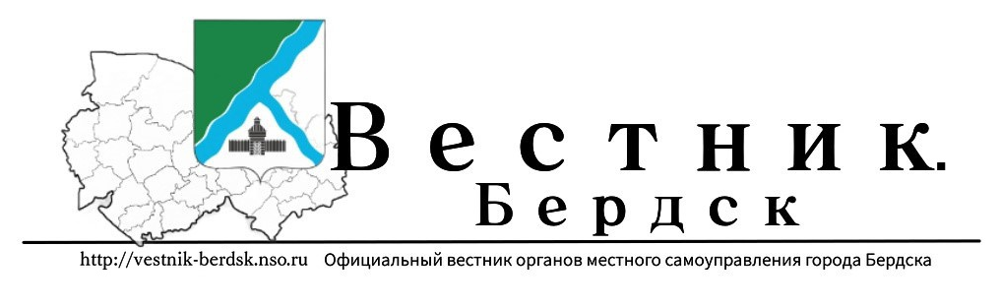
№ 38 (102) от «23» сентября 2026 года

СОДЕРЖАНИЕ

I. Официальная информация Администрации города Бердска
Наименование документа | Стр.
Постановление № 3213/65 от 16.09.2026 О внесении изменений в постановление администрации города Бердска от 30.12.2020 № 3613 «Об утверждении порядка определения объема и условия предоставления из бюджета города Бердска субсидий муниципальным бюджетным и автономным учреждениям на иные цели» | 6
Постановление № 3215/65 от 16.09.2026 О предоставлении разрешения на условно разрешенный вид использования земельного участка с кадастровым номером 54:32:010822:3208 | 8
Постановление № 3216/65 от 16.09.2026 О предоставлении разрешения на условно разрешенный вид использования земельного участка с кадастровым номером 54:32:010822:3207 | 10
Постановление № 3217/65 от 16.09.2026 О предоставлении разрешения на условно разрешенный вид использования земельного участка с кадастровым номером 54:32:010822:2616 | 12
Постановление № 3218/65 от 16.09.2026 О предоставлении разрешения на условно разрешенный вид использования земельного участка с кадастровым номером 54:32:010822:3272 | 14
Постановление № 3219/65 от 16.09.2026 О предоставлении разрешения на условно разрешенный вид использования земельного участка с кадастровым номером 54:32:010822:3271 | 16
Постановление № 3220/65 от 16.09.2026 О предоставлении разрешения на условно разрешенный вид использования земельного участка с кадастровым номером 54:32:010367:406 | 18
Постановление № 3221/65 от 16.09.2026 О предоставлении разрешения на условно разрешенный вид использования земельного участка с кадастровым номером 54:32:010822:3218 | 20
Постановление № 3222/65 от 16.09.2026 О предоставлении разрешения на условно разрешенный вид использования земельного участка с кадастровым номером 54:32:010822:3225 | 22
Постановление № 3223/65 от 16.09.2026 О предоставлении разрешения на условно разрешенный вид использования земельного участка с кадастровым номером 54:32:010822:3224 | 24
Постановление № 3224/65 от 16.09.2026 О предоставлении разрешения на условно разрешенный вид использования земельного участка с кадастровым номером 54:32:010822:3223 | 26
Постановление № 3225/65 от 16.09.2026 О предоставлении разрешения на условно разрешенный вид использования земельного участка с кадастровым номером 54:32:010822:3222 | 28
Постановление № 3226/65 от 16.09.2026 О предоставлении разрешения на условно разрешенный вид использования земельного участка с кадастровым номером 54:32:010822:3221 | 30
Постановление № 3227/65 от 16.09.2026 О предоставлении разрешения на условно разрешенный вид использования земельного участка с кадастровым номером 54:32:010822:3220 | 32
Постановление № 3228/65 от 16.09.2026 О предоставлении разрешения на условно разрешенный вид использования земельного участка с кадастровым номером 54:32:010822:3219 | 34
Постановление № 3229/65 от 16.09.2026 О предоставлении разрешения на условно разрешенный вид использования земельного участка с кадастровым номером 54:32:010822:3217 | 36
Постановление № 3230/65 от 16.09.2026 О предоставлении разрешения на условно разрешенный вид использования земельного участка с кадастровым номером 54:32:010822:3216 | 38
Постановление № 3231/65 от 16.09.2026 О предоставлении разрешения на условно разрешенный вид использования земельного участка с кадастровым номером 54:32:010822:3215 | 40
Постановление № 3232/65 от 16.09.2026 О предоставлении разрешения на условно разрешенный вид использования земельного участка с кадастровым номером 54:32:010822:3213 | 42
Постановление № 3233/65 от 16.09.2026 О предоставлении разрешения на условно разрешенный вид использования земельного участка с кадастровым номером 54:32:010822:3212 | 44
Постановление № 3234/65 от 16.09.2026 О предоставлении разрешения на условно разрешенный вид использования земельного участка с кадастровым номером 54:32:010822:2614 | 46
Постановление № 3235/65 от 16.09.2026 О предоставлении разрешения на условно разрешенный вид использования земельного участка с кадастровым номером 54:32:010822:1824 | 48
Постановление № 3236/65 от 16.09.2026 Об отказе в предоставлении разрешения на условно разрешенный вид использования земельного участка с кадастровым номером 54:32:010236:60 | 50
Постановление № 3237/65 от 16.09.2026 О предоставлении разрешения на условно разрешенный вид использования земельного участка с кадастровым номером 54:32:010822:2605 | 51
Постановление № 3238/65 от 16.09.2026 О предоставлении разрешения на условно разрешенный вид использования земельного участка с кадастровым номером 54:32:010822:2612 | 53
Постановление № 3239/65 от 16.09.2026 О предоставлении разрешения на условно разрешенный вид использования земельного участка с кадастровым номером 54:32:010822:2611 | 55
Постановление № 3240/65 от 16.09.2026 О предоставлении разрешения на условно разрешенный вид использования земельного участка с кадастровым номером 54:32:010822:2610 | 57
Постановление № 3241/65 от 16.09.2026 О предоставлении разрешения на условно разрешенный вид использования земельного участка с кадастровым номером 54:32:010822:2609 | 59
Постановление № 3242/65 от 16.09.2026 О предоставлении разрешения на условно разрешенный вид использования земельного участка с кадастровым номером 54:32:010822:2608 | 61
Постановление № 3243/65 от 16.09.2026 О предоставлении разрешения на условно разрешенный вид использования земельного участка с кадастровым номером 54:32:010822:3210 | 63
Постановление № 3244/65 от 16.09.2026 О предоставлении разрешения на условно разрешенный вид использования земельного участка с кадастровым номером 54:32:010822:3209 | 65
Постановление № 3245/65 от 16.09.2026 О предоставлении разрешения на условно разрешенный вид использования земельного участка с кадастровым номером 54:32:010822:3214 | 67
Постановление № 3246/65 от 16.09.2026 О предоставлении разрешения на условно разрешенный вид использования земельного участка с кадастровым номером 54:32:010822:3202 | 69
Постановление № 3247/65 от 16.09.2026 О предоставлении разрешения на условно разрешенный вид использования земельного участка с кадастровым номером 54:32:010822:3203 | 71
Постановление № 3248/65 от 16.09.2026 О предоставлении разрешения на условно разрешенный вид использования земельного участка с кадастровым номером 54:32:010822:3204 | 73
Постановление № 3249/65 от 16.09.2026 О предоставлении разрешения на условно разрешенный вид использования земельного участка с кадастровым номером 54:32:010822:3205 | 75
Постановление № 3250/645 от 16.09.2026 О предоставлении разрешения на условно разрешенный вид использования земельного участка с кадастровым номером 54:32:010822:3206 | 77
Постановление № 3251/65 от 16.09.2026 О предоставлении разрешения на условно разрешенный вид использования земельного участка с кадастровым номером 54:32:010822:3211 | 79
Постановление № 3252/65 от 16.09.2026 О предоставлении разрешения на условно разрешенный вид использования земельного участка с кадастровым номером 54:32:010822:3226 | 81
Постановление № 3253/65 от 16.09.2026 О предоставлении разрешения на условно разрешенный вид использования земельного участка с кадастровым номером 54:32:010822:2600 | 83
Постановление № 3254/65 от 16.09.2026 Об отказе в предоставлении разрешения на условно разрешенный вид использования земельного участка с кадастровым номером 54:32:010081:138 | 85
Постановление № 3256/65 от 16.09.2026 О предоставлении разрешения на условно разрешенный вид использования земельного участка с кадастровым номером 54:32:010822:2599 | 86
Постановление № 3257/65 от 16.09.2026 О предоставлении разрешения на условно разрешенный вид использования земельного участка с кадастровым номером 54:32:010822:3200 | 88
Постановление № 3259/65 от 16.09.2026 О предоставлении разрешения на условно разрешенный вид использования земельного участка с кадастровым номером 54:32:010822:2603 | 90
Постановление № 3260/65 от 16.09.2026 О предоставлении разрешения на условно разрешенный вид использования земельного участка с кадастровым номером 54:32:010822:2601 | 92
Постановление № 3261/64 от 16.09.2026 О предоставлении разрешения на условно разрешенный вид использования земельного участка с кадастровым номером 54:32:010822:2602 | 94
Постановление № 3262/65 от 16.09.2026 О предоставлении разрешения на условно разрешенный вид использования земельного участка с кадастровым номером 54:32:010822:3201 | 96
Постановление № 3263/65 от 16.09.2026 О предоставлении разрешения на условно разрешенный вид использования земельного участка с кадастровым номером 54:32:010822:2613 | 98
Постановление № 3264/65 от 16.09.2026 О предоставлении разрешения на условно разрешенный вид использования земельного участка с кадастровым номером 54:32:010822:2607 | 100
Постановление № 3265/65 от 16.09.2026 О предоставлении разрешения на условно разрешенный вид использования земельного участка с кадастровым номером 54:32:010822:3199 | 102
Постановление № 3267/65 от 16.09.2026 О предоставлении разрешения на условно разрешенный вид использования земельного участка с кадастровым номером 54:32:010822:3198 | 104
Постановление № 3269/65 от 16.09.2026 О предоставлении разрешения на условно разрешенный вид использования земельного участка с кадастровым номером 54:32:010822:3196 | 106
Постановление № 3270/65 от 16.09.2026 О предоставлении разрешения на условно разрешенный вид использования земельного участка с кадастровым номером 54:32:010822:3195 | 108
Постановление № 3271/65 от 16.09.2026 О предоставлении разрешения на условно разрешенный вид использования земельного участка с кадастровым номером 54:32:010822:3194 | 110
Постановление № 3272/65 от 16.09.2026 О предоставлении разрешения на условно разрешенный вид использования земельного участка с кадастровым номером 54:32:010822:3193 | 112
Постановление № 3273/65 от 16.09.2026 О предоставлении разрешения на условно разрешенный вид использования земельного участка с кадастровым номером 54:32:010822:3192 | 114
Постановление № 3274/65 от 16.09.2026 О предоставлении разрешения на условно разрешенный вид использования земельного участка с кадастровым номером 54:32:010822:3191 | 116
Постановление № 3275/65 от 16.09.2026 О предоставлении разрешения на условно разрешенный вид использования земельного участка с кадастровым номером 54:32:010822:3190 | 118
Постановление № 3276/654 от 16.09.2026 О предоставлении разрешения на условно разрешенный вид использования земельного участка с кадастровым номером 54:32:010822:3189 | 120
Постановление № 3277/65 от 16.09.2026 О предоставлении разрешения на условно разрешенный вид использования земельного участка с кадастровым номером 54:32:010822:3187 | 122
Постановление № 3278/65 от 16.09.2026 О предоставлении разрешения на условно разрешенный вид использования земельного участка с кадастровым номером 54:32:010822:3186 | 124
Постановление № 3279/65 от 16.09.2026 О предоставлении разрешения на условно разрешенный вид использования земельного участка с кадастровым номером 54:32:010822:3185 | 126
Постановление № 3280/65 от 16.09.2026 О предоставлении разрешения на условно разрешенный вид использования земельного участка с кадастровым номером 54:32:010822:3184 | 128
Постановление № 3281/65 от 16.09.2026 О предоставлении разрешения на условно разрешенный вид использования земельного участка с кадастровым номером 54:32:010822:2606 | 130
Постановление № 3322/65 от 18.09.2026 Об организации и проведении конкурса на замещение вакантной должности заведующего  Муниципальным автономным дошкольным образовательным учреждением  «Детский сад комбинированного вида №26 «Кораблик» | 132
Постановление № 3268/65 от 16.09.2026 О предоставлении разрешения на условно разрешенный вид использования земельного участка с кадастровым номером 54:32:010822:3197 | 140

II. Иная официальная информация

Наименование документа | Стр.
Сообщение о возможном установлении публичного сервитута | 142
Сообщение о возможном установлении публичного сервитута | 148
Сообщение о возможном установлении публичного сервитута | 152
Сообщение о возможном установлении публичного сервитута | 156

 | Главный редактор:  Н.А. Крестьянова  E-mail: berdskadm@nso.ru  Тел.: 8-383-41-2-11-00  Учредитель: Администрация г. Бердска. 633010, НСО, г. Бердск, ул. М. Горького, 9 | Отпечатано в администрации города Бердска: 633010, НСО, г. Бердск, ул. М. Горького, 9  Тираж 20 экз.  Распространяется бесплатно

I. Официальная информация Администрации города Бердска

АДМИНИСТРАЦИЯ ГОРОДА БЕРДСКА

ПОСТАНОВЛЕНИЕ

16.09.2026 № 3213/65

О внесении изменений в постановление администрации города Бердска
от 30.12.2020 № 3613 «Об утверждении порядка определения объема и условия предоставления из бюджета города Бердска субсидий муниципальным бюджетным и автономным учреждениям на иные цели»

В соответствии с Бюджетным кодексом Российской Федерации, Федеральным законом от 20.03.2025 № 33-ФЗ «Об общих принципах организации местного самоуправления в единой системе публичной власти», постановлением Правительства Российской Федерации от 22.02.2020 № 203 «Об общих требованиях к нормативным правовым актам и муниципальным правовым актам, устанавливающим порядок определения объема и условия предоставления бюджетным и автономным учреждениям субсидий на иные цели», Уставом города Бердска,
ПОСТАНОВЛЯЮ:
1. Внести изменения в постановление администрации города Бердска от 30.12.2020 № 3613 «Об утверждении Порядка определения объема и условия предоставления из бюджета города Бердска субсидий муниципальным бюджетным и автономным учреждениям на иные цели»:
1) в преамбуле слова «Федеральным законом от 06.10.2003 № 131-ФЗ «Об общих принципах организации местного самоуправления в Российской Федерации»» заменить словами «Федеральным законом от 20.03.2025 № 33-ФЗ «Об общих принципах организации местного самоуправления в единой системе публичной власти»»;
2) изложить пункт 1 раздела I приложения к постановлению в следующей редакции:
«1. Порядок определения объема и условия предоставления из бюджета города Бердска субсидий муниципальным бюджетным и автономным учреждениям на иные цели устанавливает правила определения объема и условия предоставления из бюджета города Бердска субсидий муниципальным бюджетным и автономным учреждениям города Бердска (далее - муниципальные учреждения) на иные цели, в том числе на возмещение затрат, а также недополученных доходов в связи с производством (реализацией) товаров, выполнением работ, оказанием услуг по ценам (тарифам), подлежащим в соответствии с законодательством Российской Федерации государственному регулированию (далее - соответственно субсидии на иные цели, Порядок).»;
3) изложить пункт 8 раздела II приложения к постановлению в следующей редакции:
«8. Размер субсидии определяется на основании документов, представленных муниципальным учреждением в соответствии с пунктом 2 настоящего раздела.
Размер субсидии, за исключением случаев, когда размер субсидии определен решениями Президента Российской Федерации, Правительства Российской Федерации, законом Новосибирской области об областном бюджете Новосибирской области на соответствующий финансовый год, решением о бюджете города, постановлением администрации города Бердска, рассчитывается ГРБС исходя из количественного значения потребности в оказании муниципальных услуг, выполнении работ, приобретении имущества и стоимости единицы потребности, определяемой с использованием методов анализа рыночных индикаторов, метода сравнимых рыночных цен (тарифов), нормативного метода или затратного метода.»;
4) добавить пункт 13 в раздел II приложения к постановлению следующего содержания:
«13. Субсидия предоставляется муниципальным учреждениям без проведения отбора.»;
5) добавить пункт 10 в раздел IV приложения к постановлению следующего содержания:
«10. Главный распорядитель бюджетных средств осуществляет мониторинг достижения значений результатов предоставления субсидии, определенных соглашением, и событий, отражающих факт завершения соответствующего мероприятия по получению результата предоставления субсидии (контрольная точка), в порядке, установленном Министерством финансов Российской Федерации.»
2. Опубликовать настоящее постановление в печатном издании «Официальный вестник органов местного самоуправления города Бердска «Вестник. Бердск», сетевом издании «Вестник-Бердск» и разместить на официальном сайте администрации города Бердска.»
3. Контроль за исполнением постановления возложить на заместителя главы администрации по финансам и налоговой политике – начальника управления финансов и налоговой политики Малышеву Е.В.

Глава города Бердска С.Ю. Лапицкий

Е.В.Малышева
8 383 41 22584

АДМИНИСТРАЦИЯ ГОРОДА БЕРДСКА

ПОСТАНОВЛЕНИЕ

С__16.09.2026 № 3215/65

О предоставлении разрешения на условно разрешенный вид использования земельного участка с кадастровым номером 54:32:010822:3208

В соответствии со статьями 37, 39 Градостроительного кодекса Российской Федерации, решением Совета депутатов города Бердска от 17.09.2020 № 399 «Об утверждении Правил землепользования и застройки города Бердска», на основании заключения о результатах общественных обсуждений по вопросам предоставления разрешения на условно разрешенный вид использования земельных участков от 07.09.2026, рекомендации комиссии по подготовке проекта Правил землепользования и застройки муниципального образования города Бердска от 10.09.2026, руководствуясь Уставом города Бердска,

ПОСТАНОВЛЯЮ:
1. Предоставить разрешение на условно разрешенный вид использования земельного участка с кадастровым номером 54:32:010822:3208, площадью 600 кв.м., расположенного по адресу: Новосибирская обл., г. Бердск - «Для индивидуального жилищного строительства» кодовое обозначение 2.1 (приложение).

2. Опубликовать настоящее постановление в печатном издании «Официальный вестник органов местного самоуправления города Бердска «Вестник. Бердск», сетевом издании «Вестник-Бердск» и разместить на официальном сайте администрации города Бердска.

3. Контроль за исполнением настоящего постановления возложить на заместителя главы администрации по строительству Строкова М.Ю.

Глава города Бердска С.Ю. Лапицкий

Т.А.Замулина
20525

ПРИЛОЖЕНИЕ
к постановлению администрации
города Бердска
от 16.09.2026 № 3215/65

Местоположение земельного участка в отношении которого запрашивается разрешение на условно разрешенный вид использования земельного участка с кадастровым номером 54:32:010822:3208, площадью 600 кв.м., расположенного по адресу: Новосибирская обл., г. Бердск - «Для индивидуального жилищного строительства» кодовое обозначение 2.1
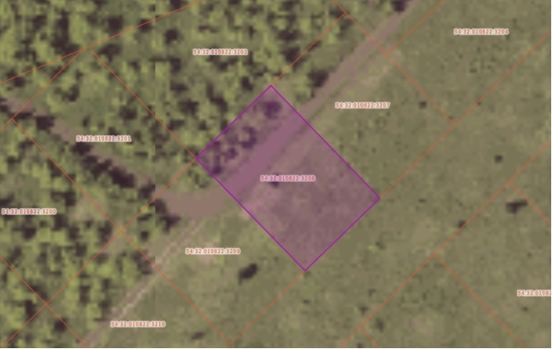
_______________________________

АДМИНИСТРАЦИЯ ГОРОДА БЕРДСКА

ПОСТАНОВЛЕНИЕ

С___16.09.2026 № 3216/65

О предоставлении разрешения на условно разрешенный вид использования земельного участка с кадастровым номером 54:32:010822:3207

В соответствии со статьями 37, 39 Градостроительного кодекса Российской Федерации, решением Совета депутатов города Бердска от 17.09.2020 № 399 «Об утверждении Правил землепользования и застройки города Бердска», на основании заключения о результатах общественных обсуждений по вопросам предоставления разрешения на условно разрешенный вид использования земельных участков от 07.09.2026, рекомендации комиссии по подготовке проекта Правил землепользования и застройки муниципального образования города Бердска от 10.09.2026, руководствуясь Уставом города Бердска,

ПОСТАНОВЛЯЮ:
1. Предоставить разрешение на условно разрешенный вид использования земельного участка с кадастровым номером 54:32:010822:3207, площадью 600 кв.м., расположенного по адресу: Новосибирская обл., г. Бердск - «Для индивидуального жилищного строительства» кодовое обозначение 2.1 (приложение).

2. Опубликовать настоящее постановление в печатном издании «Официальный вестник органов местного самоуправления города Бердска «Вестник. Бердск», сетевом издании «Вестник-Бердск» и разместить на официальном сайте администрации города Бердска.

3. Контроль за исполнением настоящего постановления возложить на заместителя главы администрации по строительству Строкова М.Ю.

Глава города Бердска С.Ю. Лапицкий

Т.А.Замулина
20525

ПРИЛОЖЕНИЕ
к постановлению администрации
города Бердска
от 16.09.2026 № 3216/65

Местоположение земельного участка в отношении которого запрашивается разрешение на условно разрешенный вид использования земельного участка с кадастровым номером 54:32:010822:3207, площадью 600 кв.м., расположенного по адресу: Новосибирская обл., г. Бердск - «Для индивидуального жилищного строительства» кодовое обозначение 2.1
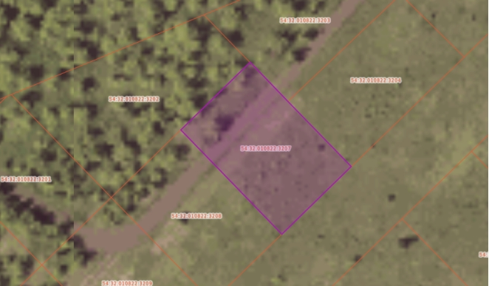
_______________________________

АДМИНИСТРАЦИЯ ГОРОДА БЕРДСКА

ПОСТАНОВЛЕНИЕ

С__16.09.2026 № 3217/65

О предоставлении разрешения на условно разрешенный вид использования земельного участка с кадастровым номером 54:32:010822:2616

В соответствии со статьями 37, 39 Градостроительного кодекса Российской Федерации, решением Совета депутатов города Бердска от 17.09.2020 № 399 «Об утверждении Правил землепользования и застройки города Бердска», на основании заключения о результатах общественных обсуждений по вопросам предоставления разрешения на условно разрешенный вид использования земельных участков от 07.09.2026, рекомендации комиссии по подготовке проекта Правил землепользования и застройки муниципального образования города Бердска от 10.092026, руководствуясь Уставом города Бердска,

ПОСТАНОВЛЯЮ:
1. Предоставить разрешение на условно разрешенный вид использования земельного участка с кадастровым номером 54:32:010822:2616, площадью 740 кв.м., расположенного по адресу: Новосибирская обл., г. Бердск - «Для индивидуального жилищного строительства» кодовое обозначение 2.1 (приложение).

2. Опубликовать настоящее постановление в печатном издании «Официальный вестник органов местного самоуправления города Бердска «Вестник. Бердск», сетевом издании «Вестник-Бердск» и разместить на официальном сайте администрации города Бердска.

3. Контроль за исполнением настоящего постановления возложить на заместителя главы администрации по строительству Строкова М.Ю.

Глава города Бердска С.Ю. Лапицкий

Т.А.Замулина
20525

ПРИЛОЖЕНИЕ
к постановлению администрации
города Бердска
от 16.09.2026 № 3217/65

Местоположение земельного участка в отношении которого запрашивается разрешение на условно разрешенный вид использования земельного участка с кадастровым номером 54:32:010822:2616, площадью 740 кв.м., расположенного по адресу: Новосибирская обл., г. Бердск - «Для индивидуального жилищного строительства» кодовое обозначение 2.1

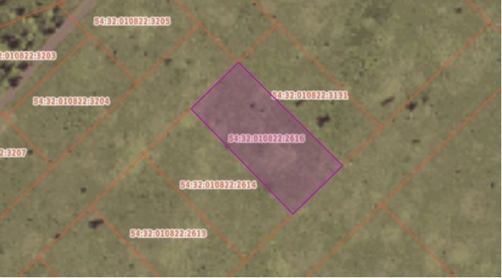
_______________________________

АДМИНИСТРАЦИЯ ГОРОДА БЕРДСКА

ПОСТАНОВЛЕНИЕ

_____16.09.2026 № 3218/65

О предоставлении разрешения на условно разрешенный вид использования земельного участка с кадастровым номером 54:32:010822:3272

В соответствии со статьями 37, 39 Градостроительного кодекса Российской Федерации, решением Совета депутатов города Бердска от 17.09.2020 № 399 «Об утверждении Правил землепользования и застройки города Бердска», на основании заключения о результатах общественных обсуждений по вопросам предоставления разрешения на условно разрешенный вид использования земельных участков от 07.09.2026, рекомендации комиссии по подготовке проекта Правил землепользования и застройки муниципального образования города Бердска от 10.09.2026, руководствуясь Уставом города Бердска,

ПОСТАНОВЛЯЮ:
1. Предоставить разрешение на условно разрешенный вид использования земельного участка с кадастровым номером 54:32:010822:3272, площадью 1 631 кв.м., расположенного по адресу: Новосибирская обл., г. Бердск - «Для индивидуального жилищного строительства» кодовое обозначение 2.1 (приложение).

2. Опубликовать настоящее постановление в печатном издании «Официальный вестник органов местного самоуправления города Бердска «Вестник. Бердск», сетевом издании «Вестник-Бердск» и разместить на официальном сайте администрации города Бердска.

3. Контроль за исполнением настоящего постановления возложить на заместителя главы администрации по строительству Строкова М.Ю.

Глава города Бердска С.Ю. Лапицкий

Т.А.Замулина
20525

ПРИЛОЖЕНИЕ
к постановлению администрации
города Бердска
от 16.09.2026 № 3218/65

Местоположение земельного участка в отношении которого запрашивается разрешение на условно разрешенный вид использования земельного участка с кадастровым номером 54:32:010822:3272, площадью 1 631 кв.м., расположенного по адресу: Новосибирская обл., г. Бердск - «Для индивидуального жилищного строительства» кодовое обозначение 2.1

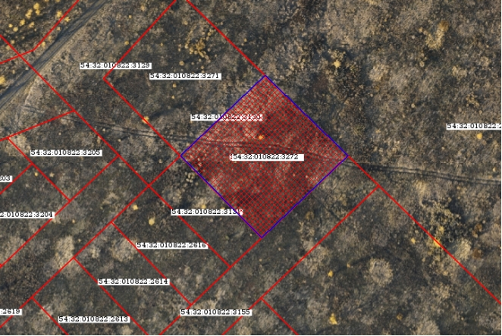
_______________________________

АДМИНИСТРАЦИЯ ГОРОДА БЕРДСКА

ПОСТАНОВЛЕНИЕ

16.09.2026 № 3219/65

О предоставлении разрешения на условно разрешенный вид использования земельного участка с кадастровым номером 54:32:010822:3271

В соответствии со статьями 37, 39 Градостроительного кодекса Российской Федерации, решением Совета депутатов города Бердска от 17.09.2020 № 399 «Об утверждении Правил землепользования и застройки города Бердска», на основании заключения о результатах общественных обсуждений по вопросам предоставления разрешения на условно разрешенный вид использования земельных участков от 07.09.2026, рекомендации комиссии по подготовке проекта Правил землепользования и застройки муниципального образования города Бердска от 10.09.2026, руководствуясь Уставом города Бердска,

ПОСТАНОВЛЯЮ:
1. Предоставить разрешение на условно разрешенный вид использования земельного участка с кадастровым номером 54:32:010822:3271, площадью 1 570 кв.м., расположенного по адресу: Новосибирская обл., г. Бердск - «Для индивидуального жилищного строительства» кодовое обозначение 2.1 (приложение).

2. Опубликовать настоящее постановление в печатном издании «Официальный вестник органов местного самоуправления города Бердска «Вестник. Бердск», сетевом издании «Вестник-Бердск» и разместить на официальном сайте администрации города Бердска.

3. Контроль за исполнением настоящего постановления возложить на заместителя главы администрации по строительству Строкова М.Ю.

Глава города Бердска С.Ю. Лапицкий

Т.А.Замулина
20525

ПРИЛОЖЕНИЕ
к постановлению администрации
города Бердска
от 16.09.2026 № 3219/65

Местоположение земельного участка в отношении которого запрашивается разрешение на условно разрешенный вид использования земельного участка с кадастровым номером 54:32:010822:3271, площадью 1 570 кв.м., расположенного по адресу: Новосибирская обл., г. Бердск - «Для индивидуального жилищного строительства» кодовое обозначение 2.1

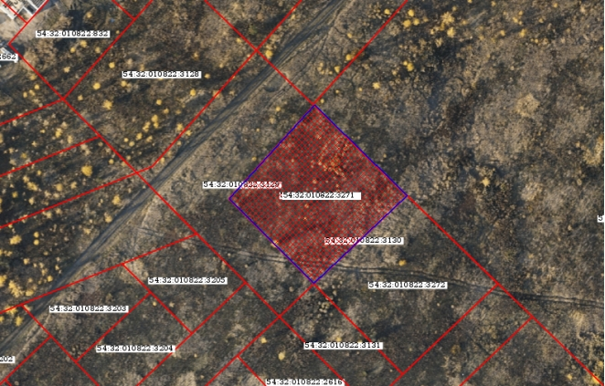
_______________________________

АДМИНИСТРАЦИЯ ГОРОДА БЕРДСКА

ПОСТАНОВЛЕНИЕ

___16.09.2026 № 3220/65

О предоставлении разрешения на условно разрешенный вид использования земельного участка с кадастровым номером 54:32:010367:406

В соответствии со статьями 37, 39 Градостроительного кодекса Российской Федерации, решением Совета депутатов города Бердска от 17.09.2020 № 399 «Об утверждении Правил землепользования и застройки города Бердска», на основании заключения о результатах общественных обсуждений по вопросам предоставления разрешения на условно разрешенный вид использования земельных участков от 07.09.2026, рекомендации комиссии по подготовке проекта Правил землепользования и застройки муниципального образования города Бердска от 10.06.2026, руководствуясь Уставом города Бердска,

ПОСТАНОВЛЯЮ:
1. Предоставить разрешение на условно разрешенный вид использования земельного участка с кадастровым номером 54:32:010367:406, площадью 1 022 кв.м., расположенного по адресу: Новосибирская обл., г. Бердск, ул. Зеленая Роща - «Объекты дорожного сервиса» кодовое обозначение 4.9.1 (приложение).

2. Опубликовать настоящее постановление в печатном издании «Официальный вестник органов местного самоуправления города Бердска «Вестник. Бердск», сетевом издании «Вестник-Бердск» и разместить на официальном сайте администрации города Бердска.

3. Контроль за исполнением настоящего постановления возложить на заместителя главы администрации по строительству Строкова М.Ю.

Глава города Бердска С.Ю. Лапицкий

Т.А.Замулина
20525

ПРИЛОЖЕНИЕ
к постановлению администрации
города Бердска
от 16.096.2026 № 3220/65

Местоположение земельного участка в отношении которого запрашивается разрешение на условно разрешенный вид использования земельного участка с кадастровым номером 54:32:010367:406, площадью 1 022 кв.м., расположенного по адресу: Новосибирская обл., г. Бердск, ул. Зеленая Роща - «Объекты дорожного сервиса» кодовое обозначение 4.9.1

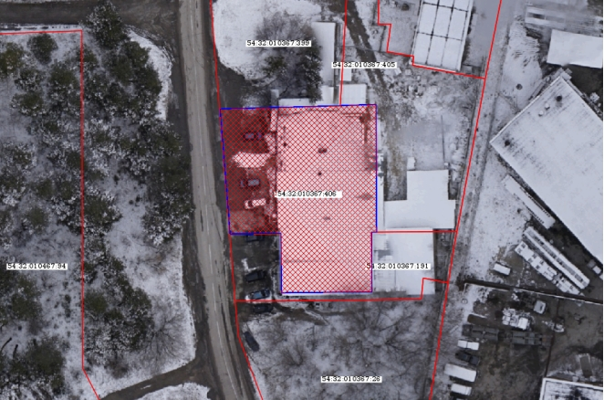
_______________________________

АДМИНИСТРАЦИЯ ГОРОДА БЕРДСКА

ПОСТАНОВЛЕНИЕ

16.09.2026 № 3221/65

О предоставлении разрешения на условно разрешенный вид использования земельного участка с кадастровым номером 54:32:010822:3218

В соответствии со статьями 37, 39 Градостроительного кодекса Российской Федерации, решением Совета депутатов города Бердска от 17.09.2020 № 399 «Об утверждении Правил землепользования и застройки города Бердска», на основании заключения о результатах общественных обсуждений по вопросам предоставления разрешения на условно разрешенный вид использования земельных участков от 07.09.2026, рекомендации комиссии по подготовке проекта Правил землепользования и застройки муниципального образования города Бердска от 10.09.2026, руководствуясь Уставом города Бердска,

ПОСТАНОВЛЯЮ:
1. Предоставить разрешение на условно разрешенный вид использования земельного участка с кадастровым номером 54:32:010822:3218, площадью 600 кв.м., расположенного по адресу: Новосибирская обл., г. Бердск - «Для индивидуального жилищного строительства» кодовое обозначение 2.1 (приложение).

2. Опубликовать настоящее постановление в печатном издании «Официальный вестник органов местного самоуправления города Бердска «Вестник. Бердск», сетевом издании «Вестник-Бердск» и разместить на официальном сайте администрации города Бердска.

3. Контроль за исполнением настоящего постановления возложить на заместителя главы администрации по строительству Строкова М.Ю.

Глава города Бердска С.Ю. Лапицкий

Т.А.Замулина
20525

ПРИЛОЖЕНИЕ
к постановлению администрации
города Бердска
от 16.09.2026 № 3221/65

Местоположение земельного участка в отношении которого запрашивается разрешение на условно разрешенный вид использования земельного участка с кадастровым номером 54:32:010822:3218, площадью 600 кв.м., расположенного по адресу: Новосибирская обл., г. Бердск - «Для индивидуального жилищного строительства» кодовое обозначение 2.1

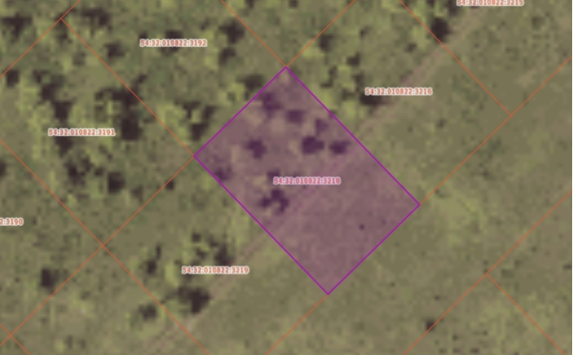
_______________________________

АДМИНИСТРАЦИЯ ГОРОДА БЕРДСКА

ПОСТАНОВЛЕНИЕ

С_16.09.2026 № 3222/65

О предоставлении разрешения на условно разрешенный вид использования земельного участка с кадастровым номером 54:32:010822:3225

В соответствии со статьями 37, 39 Градостроительного кодекса Российской Федерации, решением Совета депутатов города Бердска от 17.09.2020 № 399 «Об утверждении Правил землепользования и застройки города Бердска», на основании заключения о результатах общественных обсуждений по вопросам предоставления разрешения на условно разрешенный вид использования земельных участков от 07.09.2026, рекомендации комиссии по подготовке проекта Правил землепользования и застройки муниципального образования города Бердска от 10.09.2026, руководствуясь Уставом города Бердска,

ПОСТАНОВЛЯЮ:
1. Предоставить разрешение на условно разрешенный вид использования земельного участка с кадастровым номером 54:32:010822:3225, площадью 600 кв.м., расположенного по адресу: Новосибирская обл., г. Бердск - «Для индивидуального жилищного строительства» кодовое обозначение 2.1 (приложение).

2. Опубликовать настоящее постановление в печатном издании «Официальный вестник органов местного самоуправления города Бердска «Вестник. Бердск», сетевом издании «Вестник-Бердск» и разместить на официальном сайте администрации города Бердска.

3. Контроль за исполнением настоящего постановления возложить на заместителя главы администрации по строительству Строкова М.Ю.

Глава города Бердска С.Ю. Лапицкий

Т.А.Замулина
20525

ПРИЛОЖЕНИЕ
к постановлению администрации
города Бердска
от 16.09.2026 № 3222/65

Местоположение земельного участка в отношении которого запрашивается разрешение на условно разрешенный вид использования земельного участка с кадастровым номером 54:32:010822:3225, площадью 600 кв.м., расположенного по адресу: Новосибирская обл., г. Бердск - «Для индивидуального жилищного строительства» кодовое обозначение 2.1
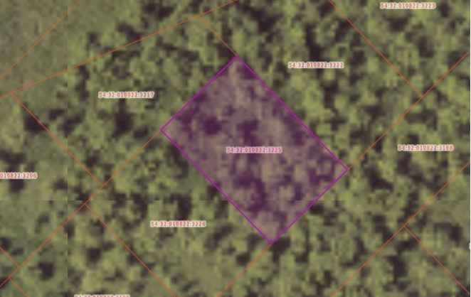

_______________________________

АДМИНИСТРАЦИЯ ГОРОДА БЕРДСКА

ПОСТАНОВЛЕНИЕ

16.09.2026 № 3223/65

О предоставлении разрешения на условно разрешенный вид использования земельного участка с кадастровым номером 54:32:010822:3224

В соответствии со статьями 37, 39 Градостроительного кодекса Российской Федерации, решением Совета депутатов города Бердска от 17.09.2020 № 399 «Об утверждении Правил землепользования и застройки города Бердска», на основании заключения о результатах общественных обсуждений по вопросам предоставления разрешения на условно разрешенный вид использования земельных участков от 07.09.2026, рекомендации комиссии по подготовке проекта Правил землепользования и застройки муниципального образования города Бердска от 10.09.2026, руководствуясь Уставом города Бердска,

ПОСТАНОВЛЯЮ:
1. Предоставить разрешение на условно разрешенный вид использования земельного участка с кадастровым номером 54:32:010822:3224, площадью 600 кв.м., расположенного по адресу: Новосибирская обл., г. Бердск - «Для индивидуального жилищного строительства» кодовое обозначение 2.1 (приложение).

2. Опубликовать настоящее постановление в печатном издании «Официальный вестник органов местного самоуправления города Бердска «Вестник. Бердск», сетевом издании «Вестник-Бердск» и разместить на официальном сайте администрации города Бердска.

3. Контроль за исполнением настоящего постановления возложить на заместителя главы администрации по строительству Строкова М.Ю.

Глава города Бердска С.Ю. Лапицкий

Т.А.Замулина
20525

ПРИЛОЖЕНИЕ
к постановлению администрации
города Бердска
от 16.09.2026 № 3223/65

Местоположение земельного участка в отношении которого запрашивается разрешение на условно разрешенный вид использования земельного участка с кадастровым номером 54:32:010822:3224, площадью 600 кв.м., расположенного по адресу: Новосибирская обл., г. Бердск - «Для индивидуального жилищного строительства» кодовое обозначение 2.1
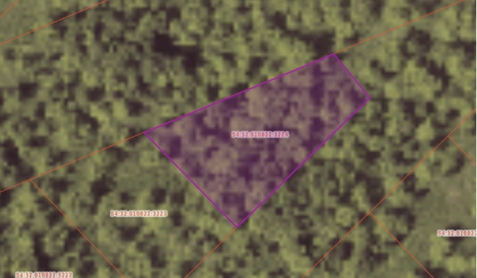

_______________________________

АДМИНИСТРАЦИЯ ГОРОДА БЕРДСКА

ПОСТАНОВЛЕНИЕ

16.09.2026 № 3224/65

О предоставлении разрешения на условно разрешенный вид использования земельного участка с кадастровым номером 54:32:010822:3223

В соответствии со статьями 37, 39 Градостроительного кодекса Российской Федерации, решением Совета депутатов города Бердска от 17.09.2020 № 399 «Об утверждении Правил землепользования и застройки города Бердска», на основании заключения о результатах общественных обсуждений по вопросам предоставления разрешения на условно разрешенный вид использования земельных участков от 07.09.2026, рекомендации комиссии по подготовке проекта Правил землепользования и застройки муниципального образования города Бердска от 10.09.2026, руководствуясь Уставом города Бердска,

ПОСТАНОВЛЯЮ:
1. Предоставить разрешение на условно разрешенный вид использования земельного участка с кадастровым номером 54:32:010822:3223, площадью 600 кв.м., расположенного по адресу: Новосибирская обл., г. Бердск - «Для индивидуального жилищного строительства» кодовое обозначение 2.1 (приложение).

2. Опубликовать настоящее постановление в печатном издании «Официальный вестник органов местного самоуправления города Бердска «Вестник. Бердск», сетевом издании «Вестник-Бердск» и разместить на официальном сайте администрации города Бердска.

3. Контроль за исполнением настоящего постановления возложить на заместителя главы администрации по строительству Строкова М.Ю.

Глава города Бердска С.Ю. Лапицкий

Т.А.Замулина
20525

ПРИЛОЖЕНИЕ
к постановлению администрации
города Бердска
от 16.09.2026 № 3224/65

Местоположение земельного участка в отношении которого запрашивается разрешение на условно разрешенный вид использования земельного участка с кадастровым номером 54:32:010822:3223, площадью 600 кв.м., расположенного по адресу: Новосибирская обл., г. Бердск - «Для индивидуального жилищного строительства» кодовое обозначение 2.1

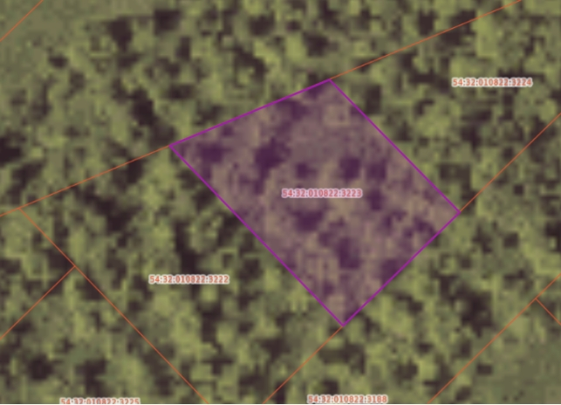
_______________________________

АДМИНИСТРАЦИЯ ГОРОДА БЕРДСКА

ПОСТАНОВЛЕНИЕ

16.09.2026 № 3225/65

О предоставлении разрешения на условно разрешенный вид использования земельного участка с кадастровым номером 54:32:010822:3222

В соответствии со статьями 37, 39 Градостроительного кодекса Российской Федерации, решением Совета депутатов города Бердска от 17.09.2020 № 399 «Об утверждении Правил землепользования и застройки города Бердска», на основании заключения о результатах общественных обсуждений по вопросам предоставления разрешения на условно разрешенный вид использования земельных участков от 07.09.2026, рекомендации комиссии по подготовке проекта Правил землепользования и застройки муниципального образования города Бердска от 10.09.2026, руководствуясь Уставом города Бердска,

ПОСТАНОВЛЯЮ:
1. Предоставить разрешение на условно разрешенный вид использования земельного участка с кадастровым номером 54:32:010822:3222, площадью 723 кв.м., расположенного по адресу: Новосибирская обл., г. Бердск - «Для индивидуального жилищного строительства» кодовое обозначение 2.1 (приложение).

2. Опубликовать настоящее постановление в печатном издании «Официальный вестник органов местного самоуправления города Бердска «Вестник. Бердск», сетевом издании «Вестник-Бердск» и разместить на официальном сайте администрации города Бердска.

3. Контроль за исполнением настоящего постановления возложить на заместителя главы администрации по строительству Строкова М.Ю.

Глава города Бердска С.Ю. Лапицкий

Т.А.Замулина
20525

ПРИЛОЖЕНИЕ
к постановлению администрации
города Бердска
от 16.09.2026 № 3225/65

Местоположение земельного участка в отношении которого запрашивается разрешение на условно разрешенный вид использования земельного участка с кадастровым номером 54:32:010822:3222, площадью 723 кв.м., расположенного по адресу: Новосибирская обл., г. Бердск - «Для индивидуального жилищного строительства» кодовое обозначение 2.1

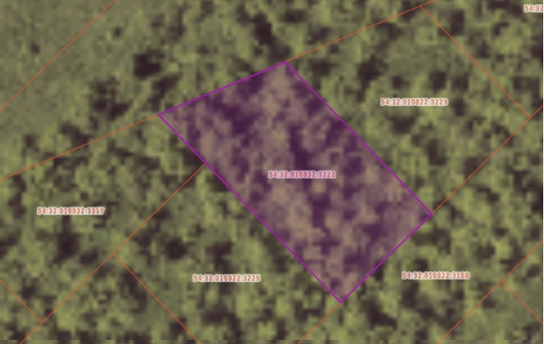
_______________________________

АДМИНИСТРАЦИЯ ГОРОДА БЕРДСКА

ПОСТАНОВЛЕНИЕ

С____16.09.2026 № 3226/65

О предоставлении разрешения на условно разрешенный вид использования земельного участка с кадастровым номером 54:32:010822:3221

В соответствии со статьями 37, 39 Градостроительного кодекса Российской Федерации, решением Совета депутатов города Бердска от 17.09.2020 № 399 «Об утверждении Правил землепользования и застройки города Бердска», на основании заключения о результатах общественных обсуждений по вопросам предоставления разрешения на условно разрешенный вид использования земельных участков от 07.09.2026, рекомендации комиссии по подготовке проекта Правил землепользования и застройки муниципального образования города Бердска от 10.09.2026, руководствуясь Уставом города Бердска,

ПОСТАНОВЛЯЮ:
1. Предоставить разрешение на условно разрешенный вид использования земельного участка с кадастровым номером 54:32:010822:3221, площадью 603 кв.м., расположенного по адресу: Новосибирская обл., г. Бердск - «Для индивидуального жилищного строительства» кодовое обозначение 2.1 (приложение).

2. Опубликовать настоящее постановление в печатном издании «Официальный вестник органов местного самоуправления города Бердска «Вестник. Бердск», сетевом издании «Вестник-Бердск» и разместить на официальном сайте администрации города Бердска.

3. Контроль за исполнением настоящего постановления возложить на заместителя главы администрации по строительству Строкова М.Ю.

Глава города Бердска С.Ю. Лапицкий

Т.А.Замулина
20525

ПРИЛОЖЕНИЕ
к постановлению администрации
города Бердска
от 16.09.2026 № 3226/65

Местоположение земельного участка в отношении которого запрашивается разрешение на условно разрешенный вид использования земельного участка с кадастровым номером 54:32:010822:3221, площадью 603 кв.м., расположенного по адресу: Новосибирская обл., г. Бердск - «Для индивидуального жилищного строительства» кодовое обозначение 2.1

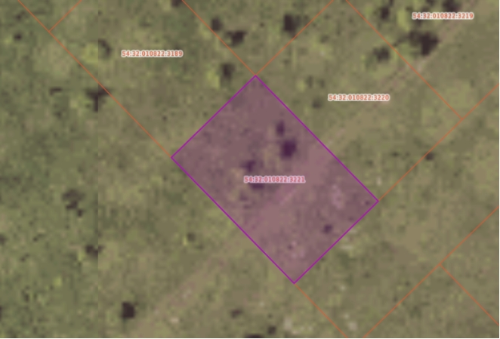
_______________________________

АДМИНИСТРАЦИЯ ГОРОДА БЕРДСКА

ПОСТАНОВЛЕНИЕ

16.09.2026 № 3227/65

О предоставлении разрешения на условно разрешенный вид использования земельного участка с кадастровым номером 54:32:010822:3220

В соответствии со статьями 37, 39 Градостроительного кодекса Российской Федерации, решением Совета депутатов города Бердска от 17.09.2020 № 399 «Об утверждении Правил землепользования и застройки города Бердска», на основании заключения о результатах общественных обсуждений по вопросам предоставления разрешения на условно разрешенный вид использования земельных участков от 07.09.2026, рекомендации комиссии по подготовке проекта Правил землепользования и застройки муниципального образования города Бердска от 10.09.2026, руководствуясь Уставом города Бердска,

ПОСТАНОВЛЯЮ:
1. Предоставить разрешение на условно разрешенный вид использования земельного участка с кадастровым номером 54:32:010822:3220, площадью 601 кв.м., расположенного по адресу: Новосибирская обл., г. Бердск - «Для индивидуального жилищного строительства» кодовое обозначение 2.1 (приложение).

2. Опубликовать настоящее постановление в печатном издании «Официальный вестник органов местного самоуправления города Бердска «Вестник. Бердск», сетевом издании «Вестник-Бердск» и разместить на официальном сайте администрации города Бердска.

3. Контроль за исполнением настоящего постановления возложить на заместителя главы администрации по строительству Строкова М.Ю.

Глава города Бердска С.Ю. Лапицкий

Т.А.Замулина
20525

ПРИЛОЖЕНИЕ

к постановлению администрации

города Бердска
от 16.09.2026 № 3227/65

Местоположение земельного участка в отношении которого запрашивается разрешение на условно разрешенный вид использования земельного участка с кадастровым номером 54:32:010822:3220, площадью 601 кв.м., расположенного по адресу: Новосибирская обл., г. Бердск - «Для индивидуального жилищного строительства» кодовое обозначение 2.1

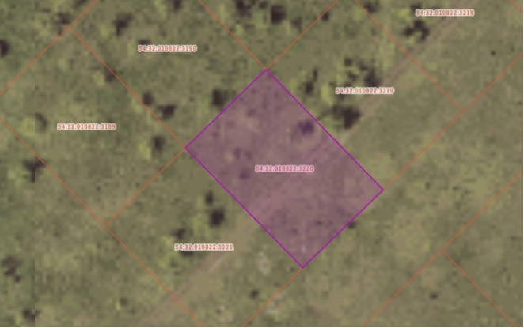
_______________________________

АДМИНИСТРАЦИЯ ГОРОДА БЕРДСКА

ПОСТАНОВЛЕНИЕ

16.09.2026 № 3228/65

О предоставлении разрешения на условно разрешенный вид использования земельного участка с кадастровым номером 54:32:010822:3219

В соответствии со статьями 37, 39 Градостроительного кодекса Российской Федерации, решением Совета депутатов города Бердска от 17.09.2020 № 399 «Об утверждении Правил землепользования и застройки города Бердска», на основании заключения о результатах общественных обсуждений по вопросам предоставления разрешения на условно разрешенный вид использования земельных участков от 07.09.2026, рекомендации комиссии по подготовке проекта Правил землепользования и застройки муниципального образования города Бердска от 10.09.2026, руководствуясь Уставом города Бердска,

ПОСТАНОВЛЯЮ:
1. Предоставить разрешение на условно разрешенный вид использования земельного участка с кадастровым номером 54:32:010822:3219, площадью 600 кв.м., расположенного по адресу: Новосибирская обл., г. Бердск - «Для индивидуального жилищного строительства» кодовое обозначение 2.1 (приложение).

2. Опубликовать настоящее постановление в печатном издании «Официальный вестник органов местного самоуправления города Бердска «Вестник. Бердск», сетевом издании «Вестник-Бердск» и разместить на официальном сайте администрации города Бердска.

3. Контроль за исполнением настоящего постановления возложить на заместителя главы администрации по строительству Строкова М.Ю.

Глава города Бердска С.Ю. Лапицкий

Т.А.Замулина
20525

ПРИЛОЖЕНИЕ
к постановлению администрации
города Бердска
от 16.09.2026 № 3228/65

Местоположение земельного участка в отношении которого запрашивается разрешение на условно разрешенный вид использования земельного участка с кадастровым номером 54:32:010822:3219, площадью 600 кв.м., расположенного по адресу: Новосибирская обл., г. Бердск - «Для индивидуального жилищного строительства» кодовое обозначение 2.1

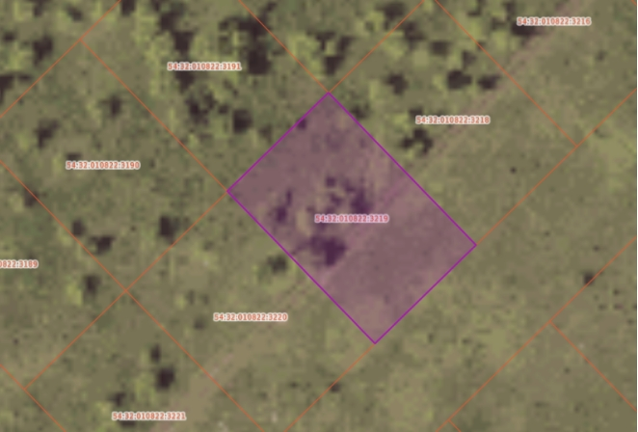
_______________________________

АДМИНИСТРАЦИЯ ГОРОДА БЕРДСКА

ПОСТАНОВЛЕНИЕ

16.09.2026 № 3229/65

О предоставлении разрешения на условно разрешенный вид использования земельного участка с кадастровым номером 54:32:010822:3217

В соответствии со статьями 37, 39 Градостроительного кодекса Российской Федерации, решением Совета депутатов города Бердска от 17.09.2020 № 399 «Об утверждении Правил землепользования и застройки города Бердска», на основании заключения о результатах общественных обсуждений по вопросам предоставления разрешения на условно разрешенный вид использования земельных участков от 07.09.2026, рекомендации комиссии по подготовке проекта Правил землепользования и застройки муниципального образования города Бердска от 10.09.2026, руководствуясь Уставом города Бердска,

ПОСТАНОВЛЯЮ:
1. Предоставить разрешение на условно разрешенный вид использования земельного участка с кадастровым номером 54:32:010822:3217, площадью 622 кв.м., расположенного по адресу: Новосибирская обл., г. Бердск - «Для индивидуального жилищного строительства» кодовое обозначение 2.1 (приложение).

2. Опубликовать настоящее постановление в печатном издании «Официальный вестник органов местного самоуправления города Бердска «Вестник. Бердск», сетевом издании «Вестник-Бердск» и разместить на официальном сайте администрации города Бердска.

3. Контроль за исполнением настоящего постановления возложить на заместителя главы администрации по строительству Строкова М.Ю.

Глава города Бердска С.Ю. Лапицкий

Т.А.Замулина
20525

ПРИЛОЖЕНИЕ
к постановлению администрации
города Бердска
от 16.09.2026 №3229/65

Местоположение земельного участка в отношении которого запрашивается разрешение на условно разрешенный вид использования земельного участка с кадастровым номером 54:32:010822:3217, площадью 622 кв.м., расположенного по адресу: Новосибирская обл., г. Бердск - «Для индивидуального жилищного строительства» кодовое обозначение 2.1

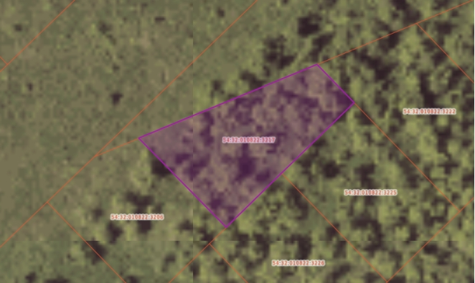
_______________________________

АДМИНИСТРАЦИЯ ГОРОДА БЕРДСКА

ПОСТАНОВЛЕНИЕ

16.09.2026 № 3230/65

О предоставлении разрешения на условно разрешенный вид использования земельного участка с кадастровым номером 54:32:010822:3216

В соответствии со статьями 37, 39 Градостроительного кодекса Российской Федерации, решением Совета депутатов города Бердска от 17.09.2020 № 399 «Об утверждении Правил землепользования и застройки города Бердска», на основании заключения о результатах общественных обсуждений по вопросам предоставления разрешения на условно разрешенный вид использования земельных участков от 07.09.2026, рекомендации комиссии по подготовке проекта Правил землепользования и застройки муниципального образования города Бердска от 10.09.2026, руководствуясь Уставом города Бердска,

ПОСТАНОВЛЯЮ:
1. Предоставить разрешение на условно разрешенный вид использования земельного участка с кадастровым номером 54:32:010822:3216, площадью 600 кв.м., расположенного по адресу: Новосибирская обл., г. Бердск - «Для индивидуального жилищного строительства» кодовое обозначение 2.1 (приложение).

2. Опубликовать настоящее постановление в печатном издании «Официальный вестник органов местного самоуправления города Бердска «Вестник. Бердск», сетевом издании «Вестник-Бердск» и разместить на официальном сайте администрации города Бердска.

3. Контроль за исполнением настоящего постановления возложить на заместителя главы администрации по строительству Строкова М.Ю.

Глава города Бердска С.Ю. Лапицкий

Т.А.Замулина
20525

ПРИЛОЖЕНИЕ
к постановлению администрации
города Бердска
от 16.09.2026 № 3230/65

Местоположение земельного участка в отношении которого запрашивается разрешение на условно разрешенный вид использования земельного участка с кадастровым номером 54:32:010822:3216, площадью 600 кв.м., расположенного по адресу: Новосибирская обл., г. Бердск - «Для индивидуального жилищного строительства» кодовое обозначение 2.1

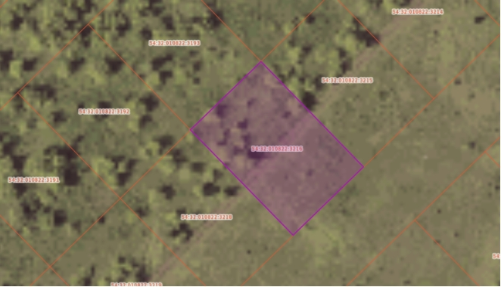
_______________________________

АДМИНИСТРАЦИЯ ГОРОДА БЕРДСКА

ПОСТАНОВЛЕНИЕ

16.09.2026 № 3231/65

О предоставлении разрешения на условно разрешенный вид использования земельного участка с кадастровым номером 54:32:010822:3215

В соответствии со статьями 37, 39 Градостроительного кодекса Российской Федерации, решением Совета депутатов города Бердска от 17.09.2020 № 399 «Об утверждении Правил землепользования и застройки города Бердска», на основании заключения о результатах общественных обсуждений по вопросам предоставления разрешения на условно разрешенный вид использования земельных участков от 07.09.2026, рекомендации комиссии по подготовке проекта Правил землепользования и застройки муниципального образования города Бердска от 10.09.2026, руководствуясь Уставом города Бердска,

ПОСТАНОВЛЯЮ:
1. Предоставить разрешение на условно разрешенный вид использования земельного участка с кадастровым номером 54:32:010822:3215, площадью 600 кв.м., расположенного по адресу: Новосибирская обл., г. Бердск - «Для индивидуального жилищного строительства» кодовое обозначение 2.1 (приложение).

2. Опубликовать настоящее постановление в печатном издании «Официальный вестник органов местного самоуправления города Бердска «Вестник. Бердск», сетевом издании «Вестник-Бердск» и разместить на официальном сайте администрации города Бердска.

3. Контроль за исполнением настоящего постановления возложить на заместителя главы администрации по строительству Строкова М.Ю.

Глава города Бердска С.Ю. Лапицкий

Т.А.Замулина
20525

ПРИЛОЖЕНИЕ
к постановлению администрации
города Бердска
от 16.09.2026 № 3231/65

Местоположение земельного участка в отношении которого запрашивается разрешение на условно разрешенный вид использования земельного участка с кадастровым номером 54:32:010822:3215, площадью 600 кв.м., расположенного по адресу: Новосибирская обл., г. Бердск - «Для индивидуального жилищного строительства» кодовое обозначение 2.1

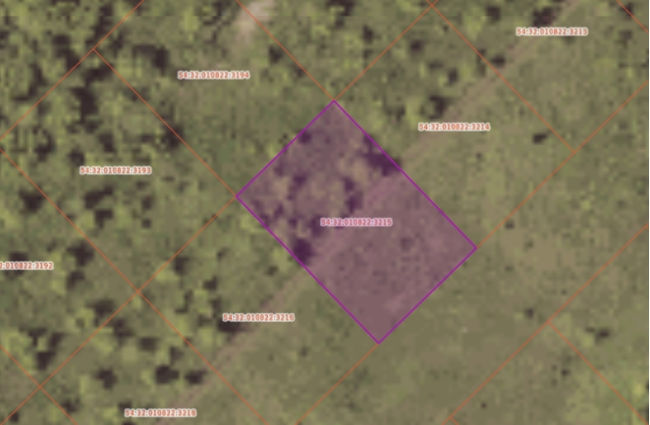
_______________________________

АДМИНИСТРАЦИЯ ГОРОДА БЕРДСКА

ПОСТАНОВЛЕНИЕ

16.09.2026 № 3232/65

О предоставлении разрешения на условно разрешенный вид использования земельного участка с кадастровым номером 54:32:010822:3213

В соответствии со статьями 37, 39 Градостроительного кодекса Российской Федерации, решением Совета депутатов города Бердска от 17.09.2020 № 399 «Об утверждении Правил землепользования и застройки города Бердска», на основании заключения о результатах общественных обсуждений по вопросам предоставления разрешения на условно разрешенный вид использования земельных участков от 07.09.2026, рекомендации комиссии по подготовке проекта Правил землепользования и застройки муниципального образования города Бердска от 10.09.2026, руководствуясь Уставом города Бердска,

ПОСТАНОВЛЯЮ:
1. Предоставить разрешение на условно разрешенный вид использования земельного участка с кадастровым номером 54:32:010822:3213, площадью 600 кв.м., расположенного по адресу: Новосибирская обл., г. Бердск - «Для индивидуального жилищного строительства» кодовое обозначение 2.1 (приложение).

2. Опубликовать настоящее постановление в печатном издании «Официальный вестник органов местного самоуправления города Бердска «Вестник. Бердск», сетевом издании «Вестник-Бердск» и разместить на официальном сайте администрации города Бердска.

3. Контроль за исполнением настоящего постановления возложить на заместителя главы администрации по строительству Строкова М.Ю.

Глава города Бердска С.Ю. Лапицкий

Т.А.Замулина
20525

ПРИЛОЖЕНИЕ
к постановлению администрации
города Бердска
от 16.09.2026 № 3232/65

Местоположение земельного участка в отношении которого запрашивается разрешение на условно разрешенный вид использования земельного участка с кадастровым номером 54:32:010822:3213, площадью 600 кв.м., расположенного по адресу: Новосибирская обл., г. Бердск - «Для индивидуального жилищного строительства» кодовое обозначение 2.1

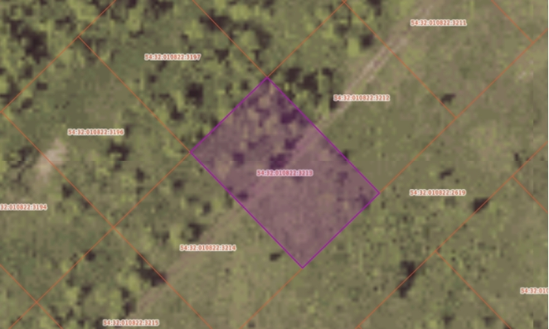
_______________________________

ДМИНИСТРАЦИЯ ГОРОДА БЕРДСКА

ПОСТАНОВЛЕНИЕ

16.09.2026 № 3233/65

О предоставлении разрешения на условно разрешенный вид использования земельного участка с кадастровым номером 54:32:010822:3212

В соответствии со статьями 37, 39 Градостроительного кодекса Российской Федерации, решением Совета депутатов города Бердска от 17.09.2020 № 399 «Об утверждении Правил землепользования и застройки города Бердска», на основании заключения о результатах общественных обсуждений по вопросам предоставления разрешения на условно разрешенный вид использования земельных участков от 07.09.2026, рекомендации комиссии по подготовке проекта Правил землепользования и застройки муниципального образования города Бердска от 10.09.2026, руководствуясь Уставом города Бердска,

ПОСТАНОВЛЯЮ:
1. Предоставить разрешение на условно разрешенный вид использования земельного участка с кадастровым номером 54:32:010822:3212, площадью 600 кв.м., расположенного по адресу: Новосибирская обл., г. Бердск - «Для индивидуального жилищного строительства» кодовое обозначение 2.1 (приложение).

2. Опубликовать настоящее постановление в печатном издании «Официальный вестник органов местного самоуправления города Бердска «Вестник. Бердск», сетевом издании «Вестник-Бердск» и разместить на официальном сайте администрации города Бердска.

3. Контроль за исполнением настоящего постановления возложить на заместителя главы администрации по строительству Строкова М.Ю.

Глава города Бердска С.Ю. Лапицкий

Т.А.Замулина
20525

ПРИЛОЖЕНИЕ
к постановлению администрации
города Бердска
от 16.09.2026 № 3233/65

Местоположение земельного участка в отношении которого запрашивается разрешение на условно разрешенный вид использования земельного участка с кадастровым номером 54:32:010822:3212, площадью 600 кв.м., расположенного по адресу: Новосибирская обл., г. Бердск - «Для индивидуального жилищного строительства» кодовое обозначение 2.1

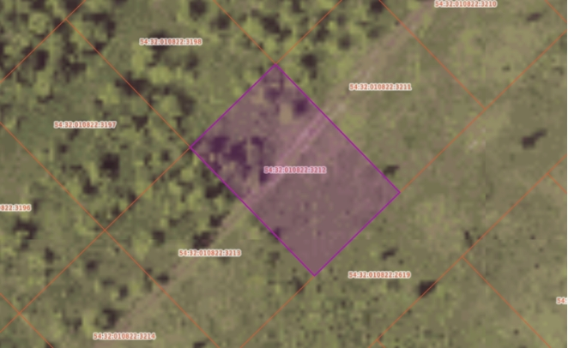
_______________________________

АДМИНИСТРАЦИЯ ГОРОДА БЕРДСКА

ПОСТАНОВЛЕНИЕ

16.09.2026 № 3234/65

О предоставлении разрешения на условно разрешенный вид использования земельного участка с кадастровым номером 54:32:010822:2614

В соответствии со статьями 37, 39 Градостроительного кодекса Российской Федерации, решением Совета депутатов города Бердска от 17.09.2020 № 399 «Об утверждении Правил землепользования и застройки города Бердска», на основании заключения о результатах общественных обсуждений по вопросам предоставления разрешения на условно разрешенный вид использования земельных участков от 07.09.2026, рекомендации комиссии по подготовке проекта Правил землепользования и застройки муниципального образования города Бердска от 10.09.2026, руководствуясь Уставом города Бердска,

ПОСТАНОВЛЯЮ:
1. Предоставить разрешение на условно разрешенный вид использования земельного участка с кадастровым номером 54:32:010822:2614, площадью 720 кв.м., расположенного по адресу: Новосибирская обл., г. Бердск - «Для индивидуального жилищного строительства» кодовое обозначение 2.1 (приложение).

2. Опубликовать настоящее постановление в печатном издании «Официальный вестник органов местного самоуправления города Бердска «Вестник. Бердск», сетевом издании «Вестник-Бердск» и разместить на официальном сайте администрации города Бердска.

3. Контроль за исполнением настоящего постановления возложить на заместителя главы администрации по строительству Строкова М.Ю.

Глава города Бердска С.Ю. Лапицкий

Т.А.Замулина
20525

ПРИЛОЖЕНИЕ
к постановлению администрации
города Бердска
от 16.09.2026 № 3234/65

Местоположение земельного участка в отношении которого запрашивается разрешение на условно разрешенный вид использования земельного участка с кадастровым номером 54:32:010822:2614, площадью 720 кв.м., расположенного по адресу: Новосибирская обл., г. Бердск - «Для индивидуального жилищного строительства» кодовое обозначение 2.1

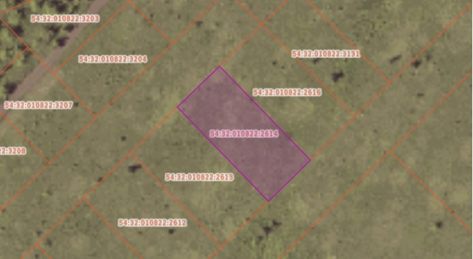
_______________________________

АДМИНИСТРАЦИЯ ГОРОДА БЕРДСКА

ПОСТАНОВЛЕНИЕ

16.09.2026 № 3235/65

О предоставлении разрешения на условно разрешенный вид использования земельного участка с кадастровым номером 54:32:010822:1824

В соответствии со статьями 37, 39 Градостроительного кодекса Российской Федерации, решением Совета депутатов города Бердска от 17.09.2020 № 399 «Об утверждении Правил землепользования и застройки города Бердска», на основании заключения о результатах общественных обсуждений по вопросам предоставления разрешения на условно разрешенный вид использования земельных участков от 07.09.2026, рекомендации комиссии по подготовке проекта Правил землепользования и застройки муниципального образования города Бердска от 10.09.2026, руководствуясь Уставом города Бердска,

ПОСТАНОВЛЯЮ:
1. Предоставить разрешение на условно разрешенный вид использования земельного участка с кадастровым номером 54:32:010822:1824, площадью 1 534 кв.м., расположенного по адресу: Новосибирская обл., г. Бердск - «Магазины» кодовое обозначение 4.4 (приложение).

2. Опубликовать настоящее постановление в печатном издании «Официальный вестник органов местного самоуправления города Бердска «Вестник. Бердск», сетевом издании «Вестник-Бердск» и разместить на официальном сайте администрации города Бердска.

3. Контроль за исполнением настоящего постановления возложить на заместителя главы администрации по строительству Строкова М.Ю.

Глава города Бердска С.Ю. Лапицкий

Т.А.Замулина
20525

ПРИЛОЖЕНИЕ

к постановлению администрации

города Бердска
от 16.09.2026 № 3235/65

Местоположение земельного участка в отношении которого запрашивается разрешение на условно разрешенный вид использования земельного участка с кадастровым номером 54:32:010822:1824, площадью 1 534 кв.м., расположенного по адресу: Новосибирская обл., г. Бердск - «Магазины» кодовое обозначение 4.4
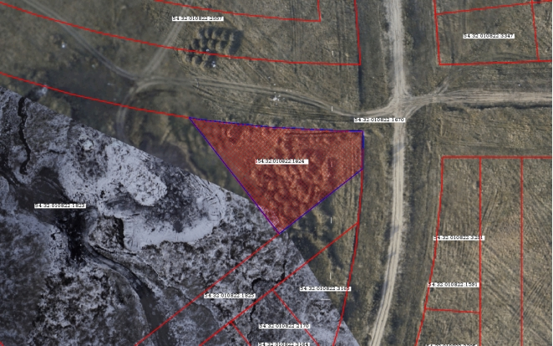

_______________________________

АДМИНИСТРАЦИЯ ГОРОДА БЕРДСКА

ПОСТАНОВЛЕНИЕ

16.09.2026 № 3236/65

Об отказе в предоставлении разрешения на условно разрешенный вид использования земельного участка с кадастровым номером 54:32:010236:60

В соответствии со статьями 37, 39 Градостроительного кодекса Российской Федерации, решением Совета депутатов города Бердска от 17.09.2020 № 399 «Об утверждении Правил землепользования и застройки города Бердска», на основании заключения о результатах общественных обсуждений по вопросам предоставления разрешения на условно разрешенный вид использования земельных участков от 07.09.2026, рекомендации комиссии по подготовке проекта Правил землепользования и застройки муниципального образования города Бердска от 10.09.2026, руководствуясь Уставом города Бердска,

ПОСТАНОВЛЯЮ:
1. Отказать в предоставлении разрешения на условно разрешенный вид использования земельного участка с кадастровым номером 54:32:010236:60, площадью 621 кв.м., расположенного по адресу: Новосибирская обл., г. Бердск, тер. НТС «Мечта-2», ул. 11-я, земельный участок 1л - «Магазины» кодовое обозначение 4.4, на основании подпункта 5 пункта 12 раздела II административного регламента предоставления муниципальной услуги «Предоставление разрешения на условно разрешенный вид использования земельного участка или объекта капитального строительства», утвержденного постановлением администрации города Бердска от 20.12.2017 № 3579 (предельные (минимальные и (или) максимальные) размеры земельных участков не соответствуют градостроительному регламенту).

2. Опубликовать настоящее постановление в печатном издании «Официальный вестник органов местного самоуправления города Бердска «Вестник. Бердск», сетевом издании «Вестник-Бердск» и разместить на официальном сайте администрации города Бердска.

3. Контроль за исполнением настоящего постановления возложить на заместителя главы администрации по строительству Строкова М.Ю.

Глава города Бердска С.Ю. Лапицкий

Т.А.Замулина
20525

АДМИНИСТРАЦИЯ ГОРОДА БЕРДСКА

ПОСТАНОВЛЕНИЕ

16.09.2026 № 3237/65

О предоставлении разрешения на условно разрешенный вид использования земельного участка с кадастровым номером 54:32:010822:2605

В соответствии со статьями 37, 39 Градостроительного кодекса Российской Федерации, решением Совета депутатов города Бердска от 17.09.2020 № 399 «Об утверждении Правил землепользования и застройки города Бердска», на основании заключения о результатах общественных обсуждений по вопросам предоставления разрешения на условно разрешенный вид использования земельных участков от 07.09.2026, рекомендации комиссии по подготовке проекта Правил землепользования и застройки муниципального образования города Бердска от 10.09.2026, руководствуясь Уставом города Бердска,

ПОСТАНОВЛЯЮ:
1. Предоставить разрешение на условно разрешенный вид использования земельного участка с кадастровым номером 54:32:010822:2605, площадью 800 кв.м., расположенного по адресу: Новосибирская обл., г. Бердск - «Для индивидуального жилищного строительства» кодовое обозначение 2.1 (приложение).

2. Опубликовать настоящее постановление в печатном издании «Официальный вестник органов местного самоуправления города Бердска «Вестник. Бердск», сетевом издании «Вестник-Бердск» и разместить на официальном сайте администрации города Бердска.

3. Контроль за исполнением настоящего постановления возложить на заместителя главы администрации по строительству Строкова М.Ю.

Глава города Бердска С.Ю. Лапицкий

Т.А.Замулина
20525

ПРИЛОЖЕНИЕ
к постановлению администрации
города Бердска
от 16.09.2026 № 3237/65

Местоположение земельного участка в отношении которого запрашивается разрешение на условно разрешенный вид использования земельного участка с кадастровым номером 54:32:010822:2605, площадью 800 кв.м., расположенного по адресу: Новосибирская обл., г. Бердск - «Для индивидуального жилищного строительства» кодовое обозначение 2.1

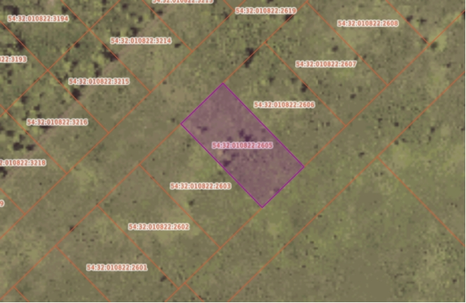
_______________________________

АДМИНИСТРАЦИЯ ГОРОДА БЕРДСКА

ПОСТАНОВЛЕНИЕ

16.09.2026 № 3238/65

О предоставлении разрешения на условно разрешенный вид использования земельного участка с кадастровым номером 54:32:010822:2612

В соответствии со статьями 37, 39 Градостроительного кодекса Российской Федерации, решением Совета депутатов города Бердска от 17.09.2020 № 399 «Об утверждении Правил землепользования и застройки города Бердска», на основании заключения о результатах общественных обсуждений по вопросам предоставления разрешения на условно разрешенный вид использования земельных участков от 07.09.2026, рекомендации комиссии по подготовке проекта Правил землепользования и застройки муниципального образования города Бердска от 10.09.2026, руководствуясь Уставом города Бердска,

ПОСТАНОВЛЯЮ:
1. Предоставить разрешение на условно разрешенный вид использования земельного участка с кадастровым номером 54:32:010822:2612, площадью 800 кв.м., расположенного по адресу: Новосибирская обл., г. Бердск - «Для индивидуального жилищного строительства» кодовое обозначение 2.1 (приложение).

2. Опубликовать настоящее постановление в печатном издании «Официальный вестник органов местного самоуправления города Бердска «Вестник. Бердск», сетевом издании «Вестник-Бердск» и разместить на официальном сайте администрации города Бердска.

3. Контроль за исполнением настоящего постановления возложить на заместителя главы администрации по строительству Строкова М.Ю.

Глава города Бердска С.Ю. Лапицкий

Т.А.Замулина
20525

ПРИЛОЖЕНИЕ
к постановлению администрации
города Бердска
от 16.09.2026 № 3238/65

Местоположение земельного участка в отношении которого запрашивается разрешение на условно разрешенный вид использования земельного участка с кадастровым номером 54:32:010822:2612, площадью 800 кв.м., расположенного по адресу: Новосибирская обл., г. Бердск - «Для индивидуального жилищного строительства» кодовое обозначение 2.1

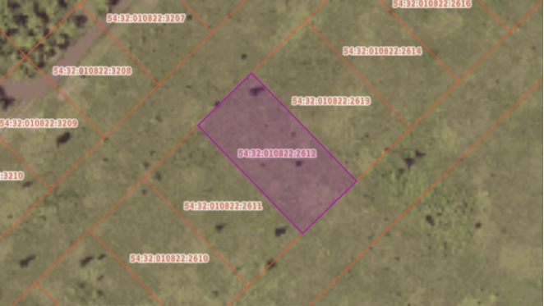
_______________________________

АДМИНИСТРАЦИЯ ГОРОДА БЕРДСКА

ПОСТАНОВЛЕНИЕ

16.09.2026 № 3239/65

О предоставлении разрешения на условно разрешенный вид использования земельного участка с кадастровым номером 54:32:010822:2611

В соответствии со статьями 37, 39 Градостроительного кодекса Российской Федерации, решением Совета депутатов города Бердска от 17.09.2020 № 399 «Об утверждении Правил землепользования и застройки города Бердска», на основании заключения о результатах общественных обсуждений по вопросам предоставления разрешения на условно разрешенный вид использования земельных участков от 07.09.2026, рекомендации комиссии по подготовке проекта Правил землепользования и застройки муниципального образования города Бердска от 10.09.2026, руководствуясь Уставом города Бердска,

ПОСТАНОВЛЯЮ:
1. Предоставить разрешение на условно разрешенный вид использования земельного участка с кадастровым номером 54:32:010822:2611, площадью 800 кв.м., расположенного по адресу: Новосибирская обл., г. Бердск - «Для индивидуального жилищного строительства» кодовое обозначение 2.1 (приложение).

2. Опубликовать настоящее постановление в печатном издании «Официальный вестник органов местного самоуправления города Бердска «Вестник. Бердск», сетевом издании «Вестник-Бердск» и разместить на официальном сайте администрации города Бердска.

3. Контроль за исполнением настоящего постановления возложить на заместителя главы администрации по строительству Строкова М.Ю.

Глава города Бердска С.Ю. Лапицкий

Т.А.Замулина
20525

ПРИЛОЖЕНИЕ
к постановлению администрации
города Бердска
от 16.09.2026 № 3239/65

Местоположение земельного участка в отношении которого запрашивается разрешение на условно разрешенный вид использования земельного участка с кадастровым номером 54:32:010822:2611, площадью 800 кв.м., расположенного по адресу: Новосибирская обл., г. Бердск - «Для индивидуального жилищного строительства» кодовое обозначение 2.1

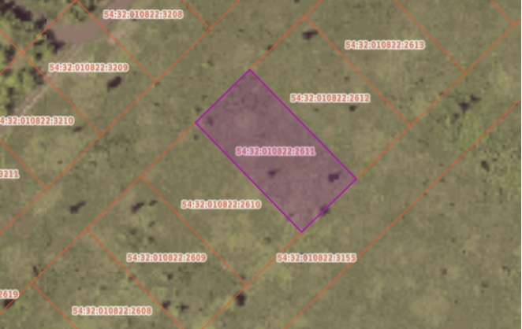
_______________________________

АДМИНИСТРАЦИЯ ГОРОДА БЕРДСКА

ПОСТАНОВЛЕНИЕ

16.09.2026 № 3240/65

О предоставлении разрешения на условно разрешенный вид использования земельного участка с кадастровым номером 54:32:010822:2610

В соответствии со статьями 37, 39 Градостроительного кодекса Российской Федерации, решением Совета депутатов города Бердска от 17.09.2020 № 399 «Об утверждении Правил землепользования и застройки города Бердска», на основании заключения о результатах общественных обсуждений по вопросам предоставления разрешения на условно разрешенный вид использования земельных участков от 07.09.2026, рекомендации комиссии по подготовке проекта Правил землепользования и застройки муниципального образования города Бердска от 10.09.2026, руководствуясь Уставом города Бердска,

ПОСТАНОВЛЯЮ:
1. Предоставить разрешение на условно разрешенный вид использования земельного участка с кадастровым номером 54:32:010822:2610, площадью 800 кв.м., расположенного по адресу: Новосибирская обл., г. Бердск - «Для индивидуального жилищного строительства» кодовое обозначение 2.1 (приложение).

2. Опубликовать настоящее постановление в печатном издании «Официальный вестник органов местного самоуправления города Бердска «Вестник. Бердск», сетевом издании «Вестник-Бердск» и разместить на официальном сайте администрации города Бердска.

3. Контроль за исполнением настоящего постановления возложить на заместителя главы администрации по строительству Строкова М.Ю.

Глава города Бердска С.Ю. Лапицкий

Т.А.Замулина
20525

ПРИЛОЖЕНИЕ

к постановлению администрации

города Бердска
от 16.09.2026 № 3240/65

Местоположение земельного участка в отношении которого запрашивается разрешение на условно разрешенный вид использования земельного участка с кадастровым номером 54:32:010822:2610, площадью 800 кв.м., расположенного по адресу: Новосибирская обл., г. Бердск - «Для индивидуального жилищного строительства» кодовое обозначение 2.1

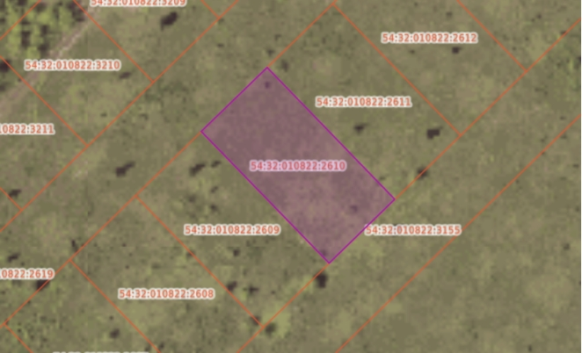
_______________________________

АДМИНИСТРАЦИЯ ГОРОДА БЕРДСКА

ПОСТАНОВЛЕНИЕ

16.09.2026 № 3241/65

О предоставлении разрешения на условно разрешенный вид использования земельного участка с кадастровым номером 54:32:010822:2609

В соответствии со статьями 37, 39 Градостроительного кодекса Российской Федерации, решением Совета депутатов города Бердска от 17.09.2020 № 399 «Об утверждении Правил землепользования и застройки города Бердска», на основании заключения о результатах общественных обсуждений по вопросам предоставления разрешения на условно разрешенный вид использования земельных участков от 07.09.2026, рекомендации комиссии по подготовке проекта Правил землепользования и застройки муниципального образования города Бердска от 10.09.2026, руководствуясь Уставом города Бердска,

ПОСТАНОВЛЯЮ:
1. Предоставить разрешение на условно разрешенный вид использования земельного участка с кадастровым номером 54:32:010822:2609, площадью 800 кв.м., расположенного по адресу: Новосибирская обл., г. Бердск - «Для индивидуального жилищного строительства» кодовое обозначение 2.1 (приложение).

2. Опубликовать настоящее постановление в печатном издании «Официальный вестник органов местного самоуправления города Бердска «Вестник. Бердск», сетевом издании «Вестник-Бердск» и разместить на официальном сайте администрации города Бердска.

3. Контроль за исполнением настоящего постановления возложить на заместителя главы администрации по строительству Строкова М.Ю.

Глава города Бердска С.Ю. Лапицкий

Т.А.Замулина
20525

ПРИЛОЖЕНИЕ
к постановлению администрации
города Бердска
от 16.09.2026 № 3241/65

Местоположение земельного участка в отношении которого запрашивается разрешение на условно разрешенный вид использования земельного участка с кадастровым номером 54:32:010822:2609, площадью 800 кв.м., расположенного по адресу: Новосибирская обл., г. Бердск - «Для индивидуального жилищного строительства» кодовое обозначение 2.1

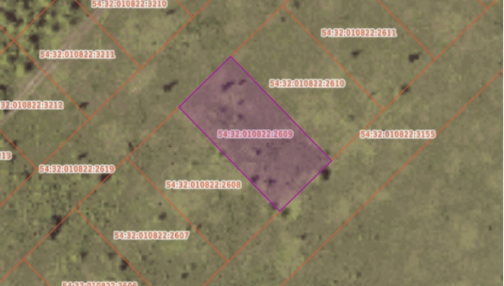
_______________________________

АДМИНИСТРАЦИЯ ГОРОДА БЕРДСКА

ПОСТАНОВЛЕНИЕ

16.09.2026 № 3242/65

О предоставлении разрешения на условно разрешенный вид использования земельного участка с кадастровым номером 54:32:010822:2608

В соответствии со статьями 37, 39 Градостроительного кодекса Российской Федерации, решением Совета депутатов города Бердска от 17.09.2020 № 399 «Об утверждении Правил землепользования и застройки города Бердска», на основании заключения о результатах общественных обсуждений по вопросам предоставления разрешения на условно разрешенный вид использования земельных участков от 07.09.2026, рекомендации комиссии по подготовке проекта Правил землепользования и застройки муниципального образования города Бердска от 10.09.2026, руководствуясь Уставом города Бердска,

ПОСТАНОВЛЯЮ:
1. Предоставить разрешение на условно разрешенный вид использования земельного участка с кадастровым номером 54:32:010822:2608, площадью 800 кв.м., расположенного по адресу: Новосибирская обл., г. Бердск - «Для индивидуального жилищного строительства» кодовое обозначение 2.1 (приложение).

2. Опубликовать настоящее постановление в печатном издании «Официальный вестник органов местного самоуправления города Бердска «Вестник. Бердск», сетевом издании «Вестник-Бердск» и разместить на официальном сайте администрации города Бердска.

3. Контроль за исполнением настоящего постановления возложить на заместителя главы администрации по строительству Строкова М.Ю.

Глава города Бердска С.Ю. Лапицкий

Т.А.Замулина
20525

ПРИЛОЖЕНИЕ
к постановлению администрации
города Бердска
от 16.09.2026 № 3242/65

Местоположение земельного участка в отношении которого запрашивается разрешение на условно разрешенный вид использования земельного участка с кадастровым номером 54:32:010822:2608, площадью 800 кв.м., расположенного по адресу: Новосибирская обл., г. Бердск - «Для индивидуального жилищного строительства» кодовое обозначение 2.1

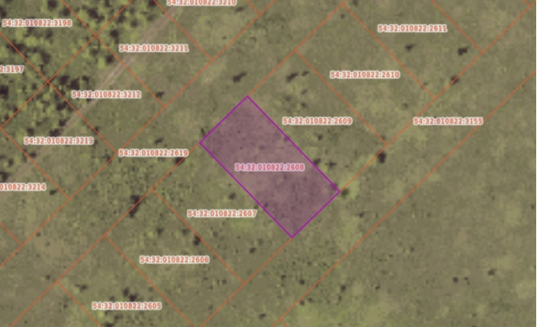
_______________________________

АДМИНИСТРАЦИЯ ГОРОДА БЕРДСКА

ПОСТАНОВЛЕНИЕ

16.09.2026 № 3243/65

О предоставлении разрешения на условно разрешенный вид использования земельного участка с кадастровым номером 54:32:010822:3210

В соответствии со статьями 37, 39 Градостроительного кодекса Российской Федерации, решением Совета депутатов города Бердска от 17.09.2020 № 399 «Об утверждении Правил землепользования и застройки города Бердска», на основании заключения о результатах общественных обсуждений по вопросам предоставления разрешения на условно разрешенный вид использования земельных участков от 07.09.2026, рекомендации комиссии по подготовке проекта Правил землепользования и застройки муниципального образования города Бердска от 10.09.2026, руководствуясь Уставом города Бердска,

ПОСТАНОВЛЯЮ:
1. Предоставить разрешение на условно разрешенный вид использования земельного участка с кадастровым номером 54:32:010822:3210, площадью 600 кв.м., расположенного по адресу: Новосибирская обл., г. Бердск - «Для индивидуального жилищного строительства» кодовое обозначение 2.1 (приложение).

2. Опубликовать настоящее постановление в печатном издании «Официальный вестник органов местного самоуправления города Бердска «Вестник. Бердск», сетевом издании «Вестник-Бердск» и разместить на официальном сайте администрации города Бердска.

3. Контроль за исполнением настоящего постановления возложить на заместителя главы администрации по строительству Строкова М.Ю.

Глава города Бердска С.Ю. Лапицкий

Т.А.Замулина
20525

ПРИЛОЖЕНИЕ
к постановлению администрации
города Бердска
от 16.09.2026 № 3243/65

Местоположение земельного участка в отношении которого запрашивается разрешение на условно разрешенный вид использования земельного участка с кадастровым номером 54:32:010822:3210, площадью 600 кв.м., расположенного по адресу: Новосибирская обл., г. Бердск - «Для индивидуального жилищного строительства» кодовое обозначение 2.1
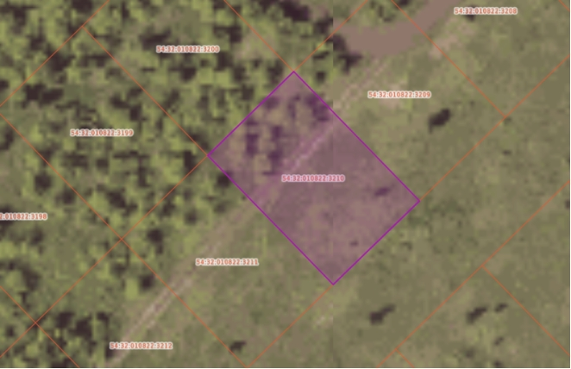
_______________________________

АДМИНИСТРАЦИЯ ГОРОДА БЕРДСКА

ПОСТАНОВЛЕНИЕ

16.09.2026 № 3244/65

О предоставлении разрешения на условно разрешенный вид использования земельного участка с кадастровым номером 54:32:010822:3209

В соответствии со статьями 37, 39 Градостроительного кодекса Российской Федерации, решением Совета депутатов города Бердска от 17.09.2020 № 399 «Об утверждении Правил землепользования и застройки города Бердска», на основании заключения о результатах общественных обсуждений по вопросам предоставления разрешения на условно разрешенный вид использования земельных участков от 07.09.2026, рекомендации комиссии по подготовке проекта Правил землепользования и застройки муниципального образования города Бердска от 10.09.2026, руководствуясь Уставом города Бердска,

ПОСТАНОВЛЯЮ:
1. Предоставить разрешение на условно разрешенный вид использования земельного участка с кадастровым номером 54:32:010822:3209, площадью 600 кв.м., расположенного по адресу: Новосибирская обл., г. Бердск - «Для индивидуального жилищного строительства» кодовое обозначение 2.1 (приложение).

2. Опубликовать настоящее постановление в печатном издании «Официальный вестник органов местного самоуправления города Бердска «Вестник. Бердск», сетевом издании «Вестник-Бердск» и разместить на официальном сайте администрации города Бердска.

3. Контроль за исполнением настоящего постановления возложить на заместителя главы администрации по строительству Строкова М.Ю.

Глава города Бердска С.Ю. Лапицкий

Т.А.Замулина
20525

ПРИЛОЖЕНИЕ
к постановлению администрации
города Бердска
от 16.09.2026 № 3244/65

Местоположение земельного участка в отношении которого запрашивается разрешение на условно разрешенный вид использования земельного участка с кадастровым номером 54:32:010822:3209, площадью 600 кв.м., расположенного по адресу: Новосибирская обл., г. Бердск - «Для индивидуального жилищного строительства» кодовое обозначение 2.1
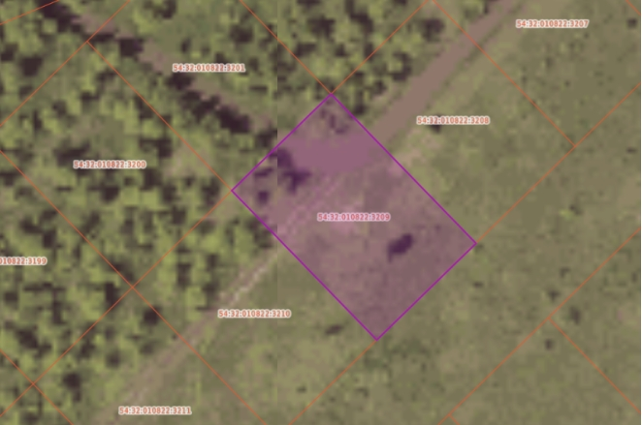
_______________________________

АДМИНИСТРАЦИЯ ГОРОДА БЕРДСКА

ПОСТАНОВЛЕНИЕ

16.09.2026 № 3245/65

О предоставлении разрешения на условно разрешенный вид использования земельного участка с кадастровым номером 54:32:010822:3214

В соответствии со статьями 37, 39 Градостроительного кодекса Российской Федерации, решением Совета депутатов города Бердска от 17.09.2020 № 399 «Об утверждении Правил землепользования и застройки города Бердска», на основании заключения о результатах общественных обсуждений по вопросам предоставления разрешения на условно разрешенный вид использования земельных участков от 07.09.2026, рекомендации комиссии по подготовке проекта Правил землепользования и застройки муниципального образования города Бердска от 10.09.2026, руководствуясь Уставом города Бердска,

ПОСТАНОВЛЯЮ:
1. Предоставить разрешение на условно разрешенный вид использования земельного участка с кадастровым номером 54:32:010822:3214, площадью 600 кв.м., расположенного по адресу: Новосибирская обл., г. Бердск - «Для индивидуального жилищного строительства» кодовое обозначение 2.1 (приложение).

2. Опубликовать настоящее постановление в печатном издании «Официальный вестник органов местного самоуправления города Бердска «Вестник. Бердск», сетевом издании «Вестник-Бердск» и разместить на официальном сайте администрации города Бердска.

3. Контроль за исполнением настоящего постановления возложить на заместителя главы администрации по строительству Строкова М.Ю.

Глава города Бердска С.Ю. Лапицкий

Т.А.Замулина
20525

ПРИЛОЖЕНИЕ
к постановлению администрации
города Бердска
от 16.09.2026 № 3245/65

Местоположение земельного участка в отношении которого запрашивается разрешение на условно разрешенный вид использования земельного участка с кадастровым номером 54:32:010822:3214, площадью 600 кв.м., расположенного по адресу: Новосибирская обл., г. Бердск - «Для индивидуального жилищного строительства» кодовое обозначение 2.1

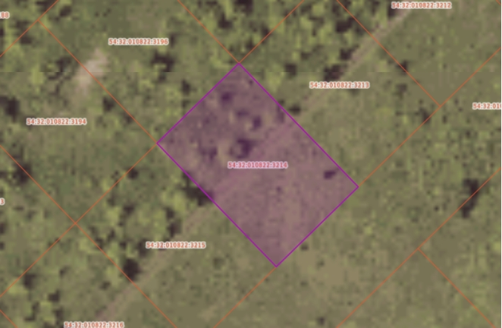
_______________________________

АДМИНИСТРАЦИЯ ГОРОДА БЕРДСКА

ПОСТАНОВЛЕНИЕ

16.09.2026 № 3246/65

О предоставлении разрешения на условно разрешенный вид использования земельного участка с кадастровым номером 54:32:010822:3202

В соответствии со статьями 37, 39 Градостроительного кодекса Российской Федерации, решением Совета депутатов города Бердска от 17.09.2020 № 399 «Об утверждении Правил землепользования и застройки города Бердска», на основании заключения о результатах общественных обсуждений по вопросам предоставления разрешения на условно разрешенный вид использования земельных участков от 07.09.2026, рекомендации комиссии по подготовке проекта Правил землепользования и застройки муниципального образования города Бердска от 10.09.2026, руководствуясь Уставом города Бердска,

ПОСТАНОВЛЯЮ:
1. Предоставить разрешение на условно разрешенный вид использования земельного участка с кадастровым номером 54:32:010822:3202, площадью 867 кв.м., расположенного по адресу: Новосибирская обл., г. Бердск - «Для индивидуального жилищного строительства» кодовое обозначение 2.1 (приложение).

2. Опубликовать настоящее постановление в печатном издании «Официальный вестник органов местного самоуправления города Бердска «Вестник. Бердск», сетевом издании «Вестник-Бердск» и разместить на официальном сайте администрации города Бердска.

3. Контроль за исполнением настоящего постановления возложить на заместителя главы администрации по строительству Строкова М.Ю.

Глава города Бердска С.Ю. Лапицкий

Т.А.Замулина
20525

ПРИЛОЖЕНИЕ
к постановлению администрации
города Бердска
от 16.09.2026 № 3246/65

Местоположение земельного участка в отношении которого запрашивается разрешение на условно разрешенный вид использования земельного участка с кадастровым номером 54:32:010822:3202, площадью 867 кв.м., расположенного по адресу: Новосибирская обл., г. Бердск - «Для индивидуального жилищного строительства» кодовое обозначение 2.1
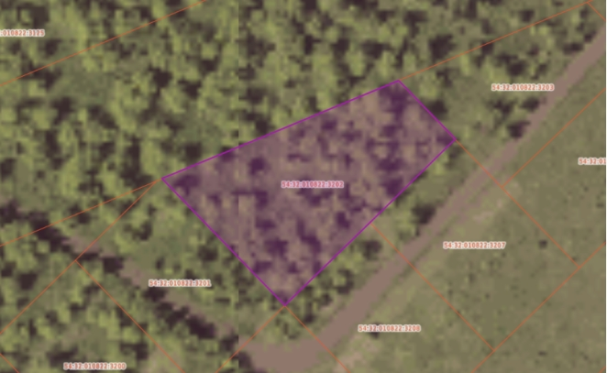
_______________________________

АДМИНИСТРАЦИЯ ГОРОДА БЕРДСКА

ПОСТАНОВЛЕНИЕ

16.09.2026 № 3247/65

О предоставлении разрешения на условно разрешенный вид использования земельного участка с кадастровым номером 54:32:010822:3203

В соответствии со статьями 37, 39 Градостроительного кодекса Российской Федерации, решением Совета депутатов города Бердска от 17.09.2020 № 399 «Об утверждении Правил землепользования и застройки города Бердска», на основании заключения о результатах общественных обсуждений по вопросам предоставления разрешения на условно разрешенный вид использования земельных участков от 07.09.2026, рекомендации комиссии по подготовке проекта Правил землепользования и застройки муниципального образования города Бердска от 10.09.2026, руководствуясь Уставом города Бердска,

ПОСТАНОВЛЯЮ:
1. Предоставить разрешение на условно разрешенный вид использования земельного участка с кадастровым номером 54:32:010822:3203, площадью 600 кв.м., расположенного по адресу: Новосибирская обл., г. Бердск - «Для индивидуального жилищного строительства» кодовое обозначение 2.1 (приложение).

2. Опубликовать настоящее постановление в печатном издании «Официальный вестник органов местного самоуправления города Бердска «Вестник. Бердск», сетевом издании «Вестник-Бердск» и разместить на официальном сайте администрации города Бердска.

3. Контроль за исполнением настоящего постановления возложить на заместителя главы администрации по строительству Строкова М.Ю.

Глава города Бердска С.Ю. Лапицкий

Т.А.Замулина
20525

ПРИЛОЖЕНИЕ
к постановлению администрации
города Бердска
от 16.09.2026 № 3247/65

Местоположение земельного участка в отношении которого запрашивается разрешение на условно разрешенный вид использования земельного участка с кадастровым номером 54:32:010822:3203, площадью 600 кв.м., расположенного по адресу: Новосибирская обл., г. Бердск - «Для индивидуального жилищного строительства» кодовое обозначение 2.1

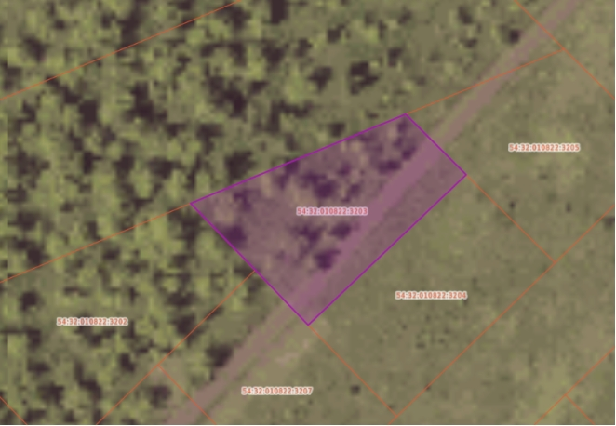
_______________________________

АДМИНИСТРАЦИЯ ГОРОДА БЕРДСКА

ПОСТАНОВЛЕНИЕ

16.09.2026 № 3248/65

О предоставлении разрешения на условно разрешенный вид использования земельного участка с кадастровым номером 54:32:010822:3204

В соответствии со статьями 37, 39 Градостроительного кодекса Российской Федерации, решением Совета депутатов города Бердска от 17.09.2020 № 399 «Об утверждении Правил землепользования и застройки города Бердска», на основании заключения о результатах общественных обсуждений по вопросам предоставления разрешения на условно разрешенный вид использования земельных участков от 07.09.2026, рекомендации комиссии по подготовке проекта Правил землепользования и застройки муниципального образования города Бердска от 10.09.2026, руководствуясь Уставом города Бердска,

ПОСТАНОВЛЯЮ:
1. Предоставить разрешение на условно разрешенный вид использования земельного участка с кадастровым номером 54:32:010822:3204, площадью 600 кв.м., расположенного по адресу: Новосибирская обл., г. Бердск - «Для индивидуального жилищного строительства» кодовое обозначение 2.1 (приложение).

2. Опубликовать настоящее постановление в печатном издании «Официальный вестник органов местного самоуправления города Бердска «Вестник. Бердск», сетевом издании «Вестник-Бердск» и разместить на официальном сайте администрации города Бердска.

3. Контроль за исполнением настоящего постановления возложить на заместителя главы администрации по строительству Строкова М.Ю.

Глава города Бердска С.Ю. Лапицкий

Т.А.Замулина
20525

ПРИЛОЖЕНИЕ
к постановлению администрации
города Бердска
от 16.09.2026 № 3248/65

Местоположение земельного участка в отношении которого запрашивается разрешение на условно разрешенный вид использования земельного участка с кадастровым номером 54:32:010822:3204, площадью 600 кв.м., расположенного по адресу: Новосибирская обл., г. Бердск - «Для индивидуального жилищного строительства» кодовое обозначение 2.1
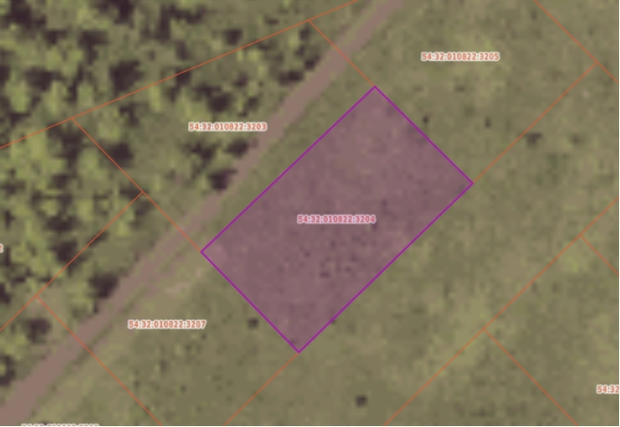
_______________________________

АДМИНИСТРАЦИЯ ГОРОДА БЕРДСКА

ПОСТАНОВЛЕНИЕ

16.09.2026 № 3249/65

О предоставлении разрешения на условно разрешенный вид использования земельного участка с кадастровым номером 54:32:010822:3205

В соответствии со статьями 37, 39 Градостроительного кодекса Российской Федерации, решением Совета депутатов города Бердска от 17.09.2020 № 399 «Об утверждении Правил землепользования и застройки города Бердска», на основании заключения о результатах общественных обсуждений по вопросам предоставления разрешения на условно разрешенный вид использования земельных участков от 07.09.2026, рекомендации комиссии по подготовке проекта Правил землепользования и застройки муниципального образования города Бердска от 10.09.2026, руководствуясь Уставом города Бердска,

ПОСТАНОВЛЯЮ:
1. Предоставить разрешение на условно разрешенный вид использования земельного участка с кадастровым номером 54:32:010822:3205, площадью 613 кв.м., расположенного по адресу: Новосибирская обл., г. Бердск - «Для индивидуального жилищного строительства» кодовое обозначение 2.1 (приложение).

2. Опубликовать настоящее постановление в печатном издании «Официальный вестник органов местного самоуправления города Бердска «Вестник. Бердск», сетевом издании «Вестник-Бердск» и разместить на официальном сайте администрации города Бердска.

3. Контроль за исполнением настоящего постановления возложить на заместителя главы администрации по строительству Строкова М.Ю.

Глава города Бердска С.Ю. Лапицкий

Т.А.Замулина
20525

ПРИЛОЖЕНИЕ
к постановлению администрации
города Бердска
от 16.09.2026№ 3249/65

Местоположение земельного участка в отношении которого запрашивается разрешение на условно разрешенный вид использования земельного участка с кадастровым номером 54:32:010822:3205, площадью 613 кв.м., расположенного по адресу: Новосибирская обл., г. Бердск - «Для индивидуального жилищного строительства» кодовое обозначение 2.1
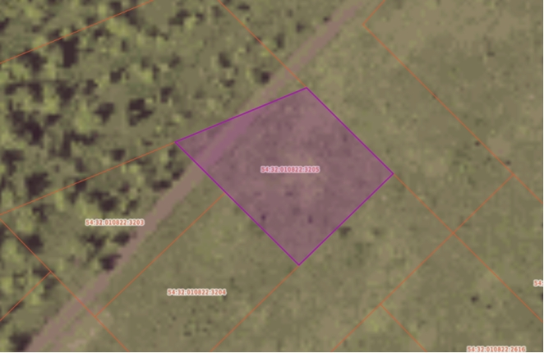
_______________________________

АДМИНИСТРАЦИЯ ГОРОДА БЕРДСКА

ПОСТАНОВЛЕНИЕ

16.09.2026 № 3250/645

О предоставлении разрешения на условно разрешенный вид использования земельного участка с кадастровым номером 54:32:010822:3206

В соответствии со статьями 37, 39 Градостроительного кодекса Российской Федерации, решением Совета депутатов города Бердска от 17.09.2020 № 399 «Об утверждении Правил землепользования и застройки города Бердска», на основании заключения о результатах общественных обсуждений по вопросам предоставления разрешения на условно разрешенный вид использования земельных участков от 07.09.2026, рекомендации комиссии по подготовке проекта Правил землепользования и застройки муниципального образования города Бердска от 10.09.2026, руководствуясь Уставом города Бердска,

ПОСТАНОВЛЯЮ:
1. Предоставить разрешение на условно разрешенный вид использования земельного участка с кадастровым номером 54:32:010822:3206, площадью 601 кв.м., расположенного по адресу: Новосибирская обл., г. Бердск - «Для индивидуального жилищного строительства» кодовое обозначение 2.1 (приложение).

2. Опубликовать настоящее постановление в печатном издании «Официальный вестник органов местного самоуправления города Бердска «Вестник. Бердск», сетевом издании «Вестник-Бердск» и разместить на официальном сайте администрации города Бердска.

3. Контроль за исполнением настоящего постановления возложить на заместителя главы администрации по строительству Строкова М.Ю.

Глава города Бердска С.Ю. Лапицкий

Т.А.Замулина
20525

ПРИЛОЖЕНИЕ
к постановлению администрации
города Бердска
16.09.2026 №3250/65

Местоположение земельного участка в отношении которого запрашивается разрешение на условно разрешенный вид использования земельного участка с кадастровым номером 54:32:010822:3206, площадью 601 кв.м., расположенного по адресу: Новосибирская обл., г. Бердск - «Для индивидуального жилищного строительства» кодовое обозначение 2.1
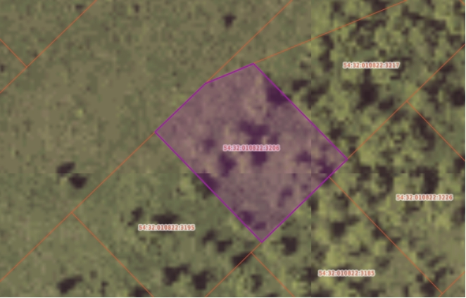
_______________________________

АДМИНИСТРАЦИЯ ГОРОДА БЕРДСКА

ПОСТАНОВЛЕНИЕ

16.09.2026 № 3251/65

О предоставлении разрешения на условно разрешенный вид использования земельного участка с кадастровым номером 54:32:010822:3211

В соответствии со статьями 37, 39 Градостроительного кодекса Российской Федерации, решением Совета депутатов города Бердска от 17.09.2020 № 399 «Об утверждении Правил землепользования и застройки города Бердска», на основании заключения о результатах общественных обсуждений по вопросам предоставления разрешения на условно разрешенный вид использования земельных участков от 07.09.2026, рекомендации комиссии по подготовке проекта Правил землепользования и застройки муниципального образования города Бердска от 10.09.2026, руководствуясь Уставом города Бердска,

ПОСТАНОВЛЯЮ:
1. Предоставить разрешение на условно разрешенный вид использования земельного участка с кадастровым номером 54:32:010822:3211, площадью 600 кв.м., расположенного по адресу: Новосибирская обл., г. Бердск - «Для индивидуального жилищного строительства» кодовое обозначение 2.1 (приложение).

2. Опубликовать настоящее постановление в печатном издании «Официальный вестник органов местного самоуправления города Бердска «Вестник. Бердск», сетевом издании «Вестник-Бердск» и разместить на официальном сайте администрации города Бердска.

3. Контроль за исполнением настоящего постановления возложить на заместителя главы администрации по строительству Строкова М.Ю.

Глава города Бердска С.Ю. Лапицкий

Т.А.Замулина
20525

ПРИЛОЖЕНИЕ
к постановлению администрации
города Бердска
от 16.09.2026 № 3251/65

Местоположение земельного участка в отношении которого запрашивается разрешение на условно разрешенный вид использования земельного участка с кадастровым номером 54:32:010822:3211, площадью 600 кв.м., расположенного по адресу: Новосибирская обл., г. Бердск - «Для индивидуального жилищного строительства» кодовое обозначение 2.1
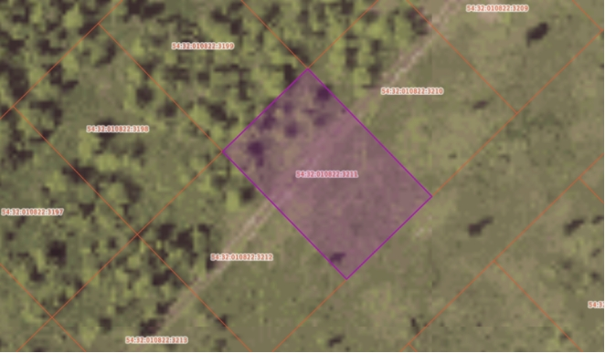
_______________________________

АДМИНИСТРАЦИЯ ГОРОДА БЕРДСКА

ПОСТАНОВЛЕНИЕ

16.09.2026 № 3252/65

О предоставлении разрешения на условно разрешенный вид использования земельного участка с кадастровым номером 54:32:010822:3226

В соответствии со статьями 37, 39 Градостроительного кодекса Российской Федерации, решением Совета депутатов города Бердска от 17.09.2020 № 399 «Об утверждении Правил землепользования и застройки города Бердска», на основании заключения о результатах общественных обсуждений по вопросам предоставления разрешения на условно разрешенный вид использования земельных участков от 07.09.2026, рекомендации комиссии по подготовке проекта Правил землепользования и застройки муниципального образования города Бердска от 10.09.2026, руководствуясь Уставом города Бердска,

ПОСТАНОВЛЯЮ:
1. Предоставить разрешение на условно разрешенный вид использования земельного участка с кадастровым номером 54:32:010822:3226, площадью 600 кв.м., расположенного по адресу: Новосибирская обл., г. Бердск - «Для индивидуального жилищного строительства» кодовое обозначение 2.1 (приложение).

2. Опубликовать настоящее постановление в печатном издании «Официальный вестник органов местного самоуправления города Бердска «Вестник. Бердск», сетевом издании «Вестник-Бердск» и разместить на официальном сайте администрации города Бердска.

3. Контроль за исполнением настоящего постановления возложить на заместителя главы администрации по строительству Строкова М.Ю.

Глава города Бердска С.Ю. Лапицкий

Т.А.Замулина
20525

ПРИЛОЖЕНИЕ
к постановлению администрации
города Бердска
от 16.09.2026 № 3252/65

Местоположение земельного участка в отношении которого запрашивается разрешение на условно разрешенный вид использования земельного участка с кадастровым номером 54:32:010822:3226, площадью 600 кв.м., расположенного по адресу: Новосибирская обл., г. Бердск - «Для индивидуального жилищного строительства» кодовое обозначение 2.1

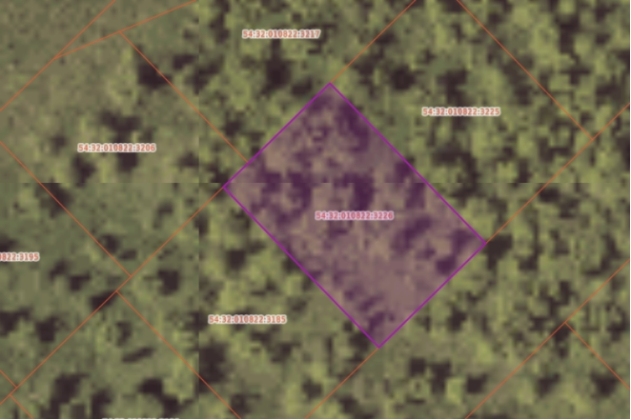
_______________________________

АДМИНИСТРАЦИЯ ГОРОДА БЕРДСКА

ПОСТАНОВЛЕНИЕ

16.09.2026 № 3253/65

О предоставлении разрешения на условно разрешенный вид использования земельного участка с кадастровым номером 54:32:010822:2600

В соответствии со статьями 37, 39 Градостроительного кодекса Российской Федерации, решением Совета депутатов города Бердска от 17.09.2020 № 399 «Об утверждении Правил землепользования и застройки города Бердска», на основании заключения о результатах общественных обсуждений по вопросам предоставления разрешения на условно разрешенный вид использования земельных участков от 07.09.2026, рекомендации комиссии по подготовке проекта Правил землепользования и застройки муниципального образования города Бердска от 10.09.2026, руководствуясь Уставом города Бердска,

ПОСТАНОВЛЯЮ:
1. Предоставить разрешение на условно разрешенный вид использования земельного участка с кадастровым номером 54:32:010822:2600, площадью 800 кв.м., расположенного по адресу: Новосибирская обл., г. Бердск - «Для индивидуального жилищного строительства» кодовое обозначение 2.1 (приложение).

2. Опубликовать настоящее постановление в печатном издании «Официальный вестник органов местного самоуправления города Бердска «Вестник. Бердск», сетевом издании «Вестник-Бердск» и разместить на официальном сайте администрации города Бердска.

3. Контроль за исполнением настоящего постановления возложить на заместителя главы администрации по строительству Строкова М.Ю.

Глава города Бердска С.Ю. Лапицкий

Т.А.Замулина
20525

ПРИЛОЖЕНИЕ
к постановлению администрации
города Бердска
от 16.09.2026 № 3253/65

Местоположение земельного участка в отношении которого запрашивается разрешение на условно разрешенный вид использования земельного участка с кадастровым номером 54:32:010822:2600, площадью 800 кв.м., расположенного по адресу: Новосибирская обл., г. Бердск - «Для индивидуального жилищного строительства» кодовое обозначение 2.1

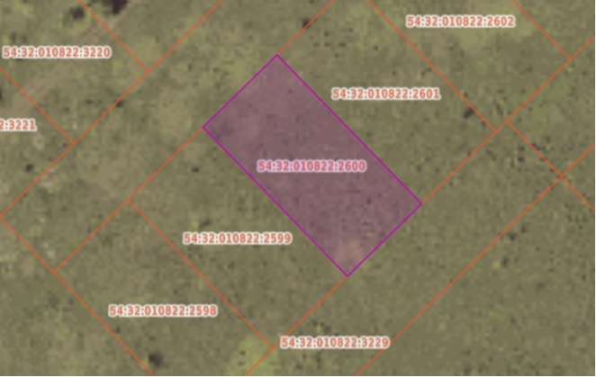
_______________________________

АДМИНИСТРАЦИЯ ГОРОДА БЕРДСКА

ПОСТАНОВЛЕНИЕ

__16.09.2026 № 3254/65

Об отказе в предоставлении разрешения на условно разрешенный вид использования земельного участка с кадастровым номером 54:32:010081:138

В соответствии со статьями 37, 39 Градостроительного кодекса Российской Федерации, решением Совета депутатов города Бердска от 17.09.2020 № 399 «Об утверждении Правил землепользования и застройки города Бердска», на основании заключения о результатах общественных обсуждений по вопросам предоставления разрешения на условно разрешенный вид использования земельных участков от 07.09.2026, рекомендации комиссии по подготовке проекта Правил землепользования и застройки муниципального образования города Бердска от 10.09.2026, руководствуясь Уставом города Бердска,

ПОСТАНОВЛЯЮ:
1. Отказать в предоставлении разрешения на условно разрешенный вид использования земельного участка с кадастровым номером 54:32:010081:138, площадью 1 199 кв.м., расположенного по адресу: Новосибирская обл., г. Бердск, СНТ «Бытовик», участок №86 - «Ремонт автомобилей» кодовое обозначение 4.9.1.4, на основании подпункта 4 пункта 12 раздела II административного регламента предоставления муниципальной услуги «Предоставление разрешения на условно разрешенный вид использования земельного участка или объекта капитального строительства», утвержденного постановлением администрации города Бердска от 20.12.2017 №3579 (размещение объекта капитального строительства не соответствует генеральному планугорода Бердска, документации по планировке территории).

2. Опубликовать настоящее постановление в печатном издании «Официальный вестник органов местного самоуправления города Бердска «Вестник. Бердск», сетевом издании «Вестник-Бердск» и разместить на официальном сайте администрации города Бердска.

3. Контроль за исполнением настоящего постановления возложить на заместителя главы администрации по строительству Строкова М.Ю.

Глава города Бердска С.Ю. Лапицкий

Т.А.Замулина
20525

АДМИНИСТРАЦИЯ ГОРОДА БЕРДСКА

ПОСТАНОВЛЕНИЕ

16.09.2026 № 3256/65

О предоставлении разрешения на условно разрешенный вид использования земельного участка с кадастровым номером 54:32:010822:2599

В соответствии со статьями 37, 39 Градостроительного кодекса Российской Федерации, решением Совета депутатов города Бердска от 17.09.2020 № 399 «Об утверждении Правил землепользования и застройки города Бердска», на основании заключения о результатах общественных обсуждений по вопросам предоставления разрешения на условно разрешенный вид использования земельных участков от 07.09.2026, рекомендации комиссии по подготовке проекта Правил землепользования и застройки муниципального образования города Бердска от 10.09.2026, руководствуясь Уставом города Бердска,

ПОСТАНОВЛЯЮ:
1. Предоставить разрешение на условно разрешенный вид использования земельного участка с кадастровым номером 54:32:010822:2599, площадью 800 кв.м., расположенного по адресу: Новосибирская обл., г. Бердск - «Для индивидуального жилищного строительства» кодовое обозначение 2.1 (приложение).

2. Опубликовать настоящее постановление в печатном издании «Официальный вестник органов местного самоуправления города Бердска «Вестник. Бердск», сетевом издании «Вестник-Бердск» и разместить на официальном сайте администрации города Бердска.

3. Контроль за исполнением настоящего постановления возложить на заместителя главы администрации по строительству Строкова М.Ю.

Глава города Бердска С.Ю. Лапицкий

Т.А.Замулина
20525

ПРИЛОЖЕНИЕ
к постановлению администрации
города Бердска
от 16.09.2026 № 3256/65

Местоположение земельного участка в отношении которого запрашивается разрешение на условно разрешенный вид использования земельного участка с кадастровым номером 54:32:010822:2599, площадью 800 кв.м., расположенного по адресу: Новосибирская обл., г. Бердск - «Для индивидуального жилищного строительства» кодовое обозначение 2.1

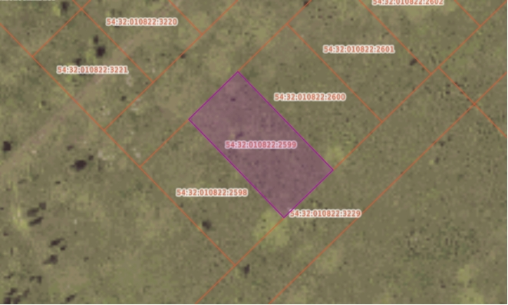
_______________________________

АДМИНИСТРАЦИЯ ГОРОДА БЕРДСКА

ПОСТАНОВЛЕНИЕ

С_16.09.2026 № 3257/65

О предоставлении разрешения на условно разрешенный вид использования земельного участка с кадастровым номером 54:32:010822:3200

В соответствии со статьями 37, 39 Градостроительного кодекса Российской Федерации, решением Совета депутатов города Бердска от 17.09.2020 № 399 «Об утверждении Правил землепользования и застройки города Бердска», на основании заключения о результатах общественных обсуждений по вопросам предоставления разрешения на условно разрешенный вид использования земельных участков от 07.09.2026, рекомендации комиссии по подготовке проекта Правил землепользования и застройки муниципального образования города Бердска от 10.09.2026, руководствуясь Уставом города Бердска,

ПОСТАНОВЛЯЮ:
1. Предоставить разрешение на условно разрешенный вид использования земельного участка с кадастровым номером 54:32:010822:3200, площадью 600 кв.м., расположенного по адресу: Новосибирская обл., г. Бердск - «Для индивидуального жилищного строительства» кодовое обозначение 2.1 (приложение).

2. Опубликовать настоящее постановление в печатном издании «Официальный вестник органов местного самоуправления города Бердска «Вестник. Бердск», сетевом издании «Вестник-Бердск» и разместить на официальном сайте администрации города Бердска.

3. Контроль за исполнением настоящего постановления возложить на заместителя главы администрации по строительству Строкова М.Ю.

Глава города Бердска С.Ю. Лапицкий

Т.А.Замулина
20525

ПРИЛОЖЕНИЕ
к постановлению администрации
города Бердска
от 16.09.2026 № 3257/65

Местоположение земельного участка в отношении которого запрашивается разрешение на условно разрешенный вид использования земельного участка с кадастровым номером 54:32:010822:3200, площадью 600 кв.м., расположенного по адресу: Новосибирская обл., г. Бердск - «Для индивидуального жилищного строительства» кодовое обозначение 2.1
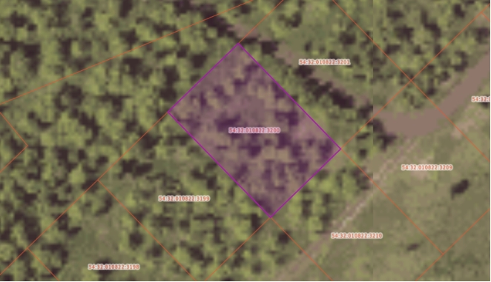
_______________________________

АДМИНИСТРАЦИЯ ГОРОДА БЕРДСКА

ПОСТАНОВЛЕНИЕ

16.09.2026 № 3259/65

О предоставлении разрешения на условно разрешенный вид использования земельного участка с кадастровым номером 54:32:010822:2603

В соответствии со статьями 37, 39 Градостроительного кодекса Российской Федерации, решением Совета депутатов города Бердска от 17.09.2020 № 399 «Об утверждении Правил землепользования и застройки города Бердска», на основании заключения о результатах общественных обсуждений по вопросам предоставления разрешения на условно разрешенный вид использования земельных участков от 07.09.2026, рекомендации комиссии по подготовке проекта Правил землепользования и застройки муниципального образования города Бердска от 10.09.2026, руководствуясь Уставом города Бердска,

ПОСТАНОВЛЯЮ:
1. Предоставить разрешение на условно разрешенный вид использования земельного участка с кадастровым номером 54:32:010822:2603, площадью 800 кв.м., расположенного по адресу: Новосибирская обл., г. Бердск - «Для индивидуального жилищного строительства» кодовое обозначение 2.1 (приложение).

2. Опубликовать настоящее постановление в печатном издании «Официальный вестник органов местного самоуправления города Бердска «Вестник. Бердск», сетевом издании «Вестник-Бердск» и разместить на официальном сайте администрации города Бердска.

3. Контроль за исполнением настоящего постановления возложить на заместителя главы администрации по строительству Строкова М.Ю.

Глава города Бердска С.Ю. Лапицкий

Т.А.Замулина
20525

ПРИЛОЖЕНИЕ
к постановлению администрации
города Бердска
от 16.09.2026 № 3259/65

Местоположение земельного участка в отношении которого запрашивается разрешение на условно разрешенный вид использования земельного участка с кадастровым номером 54:32:010822:2603, площадью 800 кв.м., расположенного по адресу: Новосибирская обл., г. Бердск - «Для индивидуального жилищного строительства» кодовое обозначение 2.1

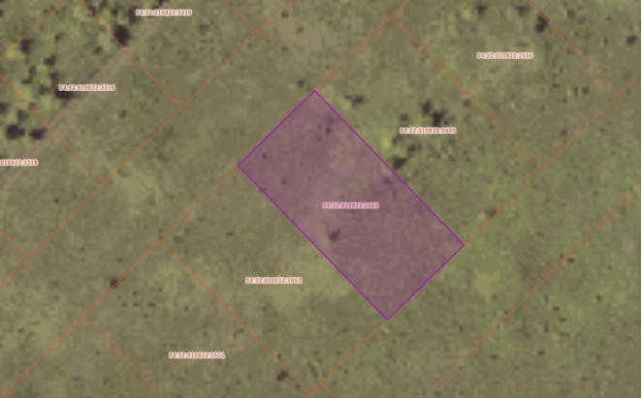
_______________________________

ДМИНИСТРАЦИЯ ГОРОДА БЕРДСКА

ПОСТАНОВЛЕНИЕ

С16.09.2026 № 3260/65

О предоставлении разрешения на условно разрешенный вид использования земельного участка с кадастровым номером 54:32:010822:2601

В соответствии со статьями 37, 39 Градостроительного кодекса Российской Федерации, решением Совета депутатов города Бердска от 17.09.2020 № 399 «Об утверждении Правил землепользования и застройки города Бердска», на основании заключения о результатах общественных обсуждений по вопросам предоставления разрешения на условно разрешенный вид использования земельных участков от 07.09.2026, рекомендации комиссии по подготовке проекта Правил землепользования и застройки муниципального образования города Бердска от 10.09.2026, руководствуясь Уставом города Бердска,

ПОСТАНОВЛЯЮ:
1. Предоставить разрешение на условно разрешенный вид использования земельного участка с кадастровым номером 54:32:010822:2601, площадью 800 кв.м., расположенного по адресу: Новосибирская обл., г. Бердск - «Для индивидуального жилищного строительства» кодовое обозначение 2.1 (приложение).

2. Опубликовать настоящее постановление в печатном издании «Официальный вестник органов местного самоуправления города Бердска «Вестник. Бердск», сетевом издании «Вестник-Бердск» и разместить на официальном сайте администрации города Бердска.

3. Контроль за исполнением настоящего постановления возложить на заместителя главы администрации по строительству Строкова М.Ю.

Глава города Бердска С.Ю. Лапицкий

Т.А.Замулина
20525

ПРИЛОЖЕНИЕ
к постановлению администрации
города Бердска
от 16.09.2026 № 3260/65

Местоположение земельного участка в отношении которого запрашивается разрешение на условно разрешенный вид использования земельного участка с кадастровым номером 54:32:010822:2601, площадью 800 кв.м., расположенного по адресу: Новосибирская обл., г. Бердск - «Для индивидуального жилищного строительства» кодовое обозначение 2.1

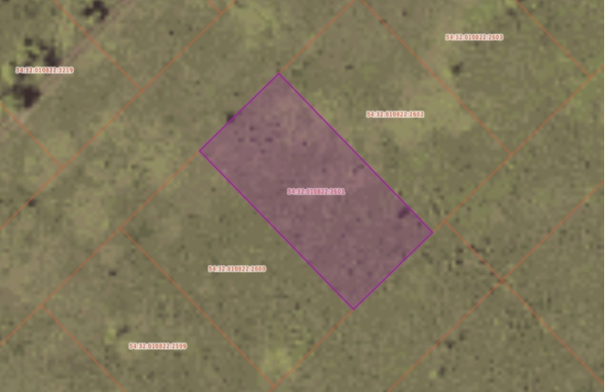
_______________________________

АДМИНИСТРАЦИЯ ГОРОДА БЕРДСКА

ПОСТАНОВЛЕНИЕ

16.09.2026 № 3261/64

О предоставлении разрешения на условно разрешенный вид использования земельного участка с кадастровым номером 54:32:010822:2602

В соответствии со статьями 37, 39 Градостроительного кодекса Российской Федерации, решением Совета депутатов города Бердска от 17.09.2020 № 399 «Об утверждении Правил землепользования и застройки города Бердска», на основании заключения о результатах общественных обсуждений по вопросам предоставления разрешения на условно разрешенный вид использования земельных участков от 07.09.2026, рекомендации комиссии по подготовке проекта Правил землепользования и застройки муниципального образования города Бердска от 10.09.2026, руководствуясь Уставом города Бердска,

ПОСТАНОВЛЯЮ:
1. Предоставить разрешение на условно разрешенный вид использования земельного участка с кадастровым номером 54:32:010822:2602, площадью 800 кв.м., расположенного по адресу: Новосибирская обл., г. Бердск - «Для индивидуального жилищного строительства» кодовое обозначение 2.1 (приложение).

2. Опубликовать настоящее постановление в печатном издании «Официальный вестник органов местного самоуправления города Бердска «Вестник. Бердск», сетевом издании «Вестник-Бердск» и разместить на официальном сайте администрации города Бердска.

3. Контроль за исполнением настоящего постановления возложить на заместителя главы администрации по строительству Строкова М.Ю.

Глава города Бердска С.Ю. Лапицкий

Т.А.Замулина
20525

ПРИЛОЖЕНИЕ
к постановлению администрации
города Бердска
от 16.09.2026 № 3261/65

Местоположение земельного участка в отношении которого запрашивается разрешение на условно разрешенный вид использования земельного участка с кадастровым номером 54:32:010822:2602, площадью 800 кв.м., расположенного по адресу: Новосибирская обл., г. Бердск - «Для индивидуального жилищного строительства» кодовое обозначение 2.1

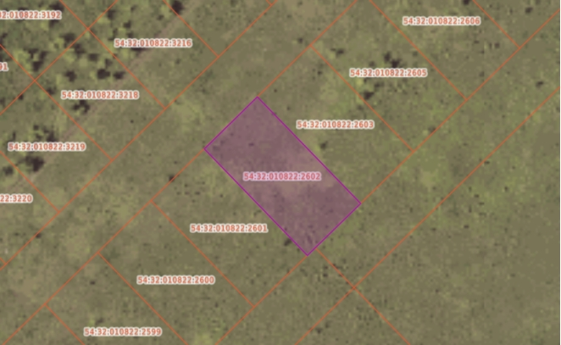
_______________________________

АДМИНИСТРАЦИЯ ГОРОДА БЕРДСКА

ПОСТАНОВЛЕНИЕ

16.09.2026 № 3262/65

О предоставлении разрешения на условно разрешенный вид использования земельного участка с кадастровым номером 54:32:010822:3201

В соответствии со статьями 37, 39 Градостроительного кодекса Российской Федерации, решением Совета депутатов города Бердска от 17.09.2020 № 399 «Об утверждении Правил землепользования и застройки города Бердска», на основании заключения о результатах общественных обсуждений по вопросам предоставления разрешения на условно разрешенный вид использования земельных участков от 07.09.2026, рекомендации комиссии по подготовке проекта Правил землепользования и застройки муниципального образования города Бердска от 10.09.2026, руководствуясь Уставом города Бердска,

ПОСТАНОВЛЯЮ:
1. Предоставить разрешение на условно разрешенный вид использования земельного участка с кадастровым номером 54:32:010822:3201, площадью 600 кв.м., расположенного по адресу: Новосибирская обл., г. Бердск - «Для индивидуального жилищного строительства» кодовое обозначение 2.1 (приложение).

2. Опубликовать настоящее постановление в печатном издании «Официальный вестник органов местного самоуправления города Бердска «Вестник. Бердск», сетевом издании «Вестник-Бердск» и разместить на официальном сайте администрации города Бердска.

3. Контроль за исполнением настоящего постановления возложить на заместителя главы администрации по строительству Строкова М.Ю.

Глава города Бердска С.Ю. Лапицкий

Т.А.Замулина
20525

ПРИЛОЖЕНИЕ
к постановлению администрации
города Бердска
от 16.09.2026 № 3262/65

Местоположение земельного участка в отношении которого запрашивается разрешение на условно разрешенный вид использования земельного участка с кадастровым номером 54:32:010822:3201, площадью 600 кв.м., расположенного по адресу: Новосибирская обл., г. Бердск - «Для индивидуального жилищного строительства» кодовое обозначение 2.1
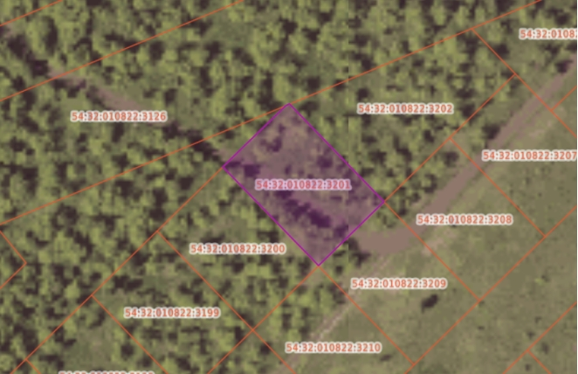
_______________________________

АДМИНИСТРАЦИЯ ГОРОДА БЕРДСКА

ПОСТАНОВЛЕНИЕ

16.09.2026 № 3263/65

О предоставлении разрешения на условно разрешенный вид использования земельного участка с кадастровым номером 54:32:010822:2613

В соответствии со статьями 37, 39 Градостроительного кодекса Российской Федерации, решением Совета депутатов города Бердска от 17.09.2020 № 399 «Об утверждении Правил землепользования и застройки города Бердска», на основании заключения о результатах общественных обсуждений по вопросам предоставления разрешения на условно разрешенный вид использования земельных участков от 07.09.2026, рекомендации комиссии по подготовке проекта Правил землепользования и застройки муниципального образования города Бердска от 10.09.2026, руководствуясь Уставом города Бердска,

ПОСТАНОВЛЯЮ:
1. Предоставить разрешение на условно разрешенный вид использования земельного участка с кадастровым номером 54:32:010822:2613, площадью 800 кв.м., расположенного по адресу: Новосибирская обл., г. Бердск - «Для индивидуального жилищного строительства» кодовое обозначение 2.1 (приложение).

2. Опубликовать настоящее постановление в печатном издании «Официальный вестник органов местного самоуправления города Бердска «Вестник. Бердск», сетевом издании «Вестник-Бердск» и разместить на официальном сайте администрации города Бердска.

3. Контроль за исполнением настоящего постановления возложить на заместителя главы администрации по строительству Строкова М.Ю.

Глава города Бердска С.Ю. Лапицкий

Т.А.Замулина
20525

ПРИЛОЖЕНИЕ
к постановлению администрации
города Бердска
от 16.09.2026 № 3263/65

Местоположение земельного участка в отношении которого запрашивается разрешение на условно разрешенный вид использования земельного участка с кадастровым номером 54:32:010822:2613, площадью 800 кв.м., расположенного по адресу: Новосибирская обл., г. Бердск - «Для индивидуального жилищного строительства» кодовое обозначение 2.1

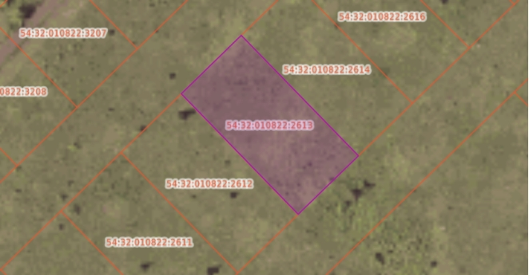
_______________________________

АДМИНИСТРАЦИЯ ГОРОДА БЕРДСКА

ПОСТАНОВЛЕНИЕ

16.09.2026 № 3264/65

О предоставлении разрешения на условно разрешенный вид использования земельного участка с кадастровым номером 54:32:010822:2607

В соответствии со статьями 37, 39 Градостроительного кодекса Российской Федерации, решением Совета депутатов города Бердска от 17.09.2020 № 399 «Об утверждении Правил землепользования и застройки города Бердска», на основании заключения о результатах общественных обсуждений по вопросам предоставления разрешения на условно разрешенный вид использования земельных участков от 07.09.2026, рекомендации комиссии по подготовке проекта Правил землепользования и застройки муниципального образования города Бердска от 10.09.2026, руководствуясь Уставом города Бердска,

ПОСТАНОВЛЯЮ:
1. Предоставить разрешение на условно разрешенный вид использования земельного участка с кадастровым номером 54:32:010822:2607, площадью 800 кв.м., расположенного по адресу: Новосибирская обл., г. Бердск - «Для индивидуального жилищного строительства» кодовое обозначение 2.1 (приложение).

2. Опубликовать настоящее постановление в печатном издании «Официальный вестник органов местного самоуправления города Бердска «Вестник. Бердск», сетевом издании «Вестник-Бердск» и разместить на официальном сайте администрации города Бердска.

3. Контроль за исполнением настоящего постановления возложить на заместителя главы администрации по строительству Строкова М.Ю.

Глава города Бердска С.Ю. Лапицкий

Т.А.Замулина
20525

ПРИЛОЖЕНИЕ
к постановлению администрации
города Бердска
от 16.09.2026 № 3264/65

Местоположение земельного участка в отношении которого запрашивается разрешение на условно разрешенный вид использования земельного участка с кадастровым номером 54:32:010822:2607, площадью 800 кв.м., расположенного по адресу: Новосибирская обл., г. Бердск - «Для индивидуального жилищного строительства» кодовое обозначение 2.1

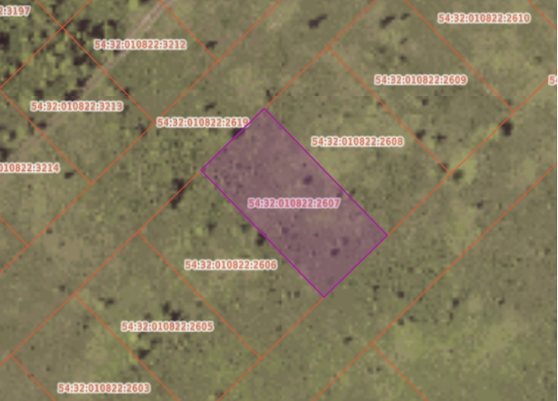
_______________________________

АДМИНИСТРАЦИЯ ГОРОДА БЕРДСКА

ПОСТАНОВЛЕНИЕ

16.09.2026 № 3265/65

О предоставлении разрешения на условно разрешенный вид использования земельного участка с кадастровым номером 54:32:010822:3199

В соответствии со статьями 37, 39 Градостроительного кодекса Российской Федерации, решением Совета депутатов города Бердска от 17.09.2020 № 399 «Об утверждении Правил землепользования и застройки города Бердска», на основании заключения о результатах общественных обсуждений по вопросам предоставления разрешения на условно разрешенный вид использования земельных участков от 07.09.2026, рекомендации комиссии по подготовке проекта Правил землепользования и застройки муниципального образования города Бердска от 10.09.2026, руководствуясь Уставом города Бердска,

ПОСТАНОВЛЯЮ:
1. Предоставить разрешение на условно разрешенный вид использования земельного участка с кадастровым номером 54:32:010822:3199, площадью 600 кв.м., расположенного по адресу: Новосибирская обл., г. Бердск - «Для индивидуального жилищного строительства» кодовое обозначение 2.1 (приложение).

2. Опубликовать настоящее постановление в печатном издании «Официальный вестник органов местного самоуправления города Бердска «Вестник. Бердск», сетевом издании «Вестник-Бердск» и разместить на официальном сайте администрации города Бердска.

3. Контроль за исполнением настоящего постановления возложить на заместителя главы администрации по строительству Строкова М.Ю.

Глава города Бердска С.Ю. Лапицкий

Т.А.Замулина
20525

ПРИЛОЖЕНИЕ
к постановлению администрации
города Бердска
от 16.09.2026 № 3265/65

Местоположение земельного участка в отношении которого запрашивается разрешение на условно разрешенный вид использования земельного участка с кадастровым номером 54:32:010822:3199, площадью 600 кв.м., расположенного по адресу: Новосибирская обл., г. Бердск - «Для индивидуального жилищного строительства» кодовое обозначение 2.1

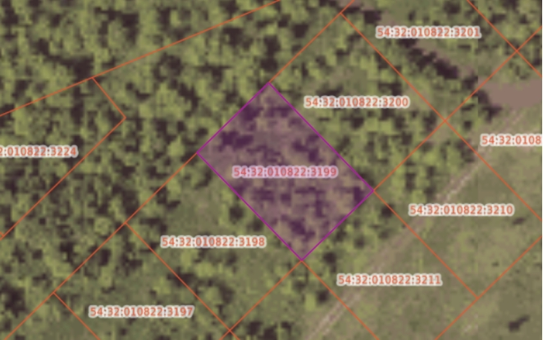
_______________________________

АДМИНИСТРАЦИЯ ГОРОДА БЕРДСКА

ПОСТАНОВЛЕНИЕ

16.09.2026 № 3267/65

О предоставлении разрешения на условно разрешенный вид использования земельного участка с кадастровым номером 54:32:010822:3198

В соответствии со статьями 37, 39 Градостроительного кодекса Российской Федерации, решением Совета депутатов города Бердска от 17.09.2020 № 399 «Об утверждении Правил землепользования и застройки города Бердска», на основании заключения о результатах общественных обсуждений по вопросам предоставления разрешения на условно разрешенный вид использования земельных участков от 07.09.2026, рекомендации комиссии по подготовке проекта Правил землепользования и застройки муниципального образования города Бердска от 10.09.2026, руководствуясь Уставом города Бердска,

ПОСТАНОВЛЯЮ:
1. Предоставить разрешение на условно разрешенный вид использования земельного участка с кадастровым номером 54:32:010822:3198, площадью 600 кв.м., расположенного по адресу: Новосибирская обл., г. Бердск - «Для индивидуального жилищного строительства» кодовое обозначение 2.1 (приложение).

2. Опубликовать настоящее постановление в печатном издании «Официальный вестник органов местного самоуправления города Бердска «Вестник. Бердск», сетевом издании «Вестник-Бердск» и разместить на официальном сайте администрации города Бердска.

3. Контроль за исполнением настоящего постановления возложить на заместителя главы администрации по строительству Строкова М.Ю.

Глава города Бердска С.Ю. Лапицкий

Т.А.Замулина
20525

ПРИЛОЖЕНИЕ
к постановлению администрации
города Бердска
от 16.09.2026 № 3267/65

Местоположение земельного участка в отношении которого запрашивается разрешение на условно разрешенный вид использования земельного участка с кадастровым номером 54:32:010822:3198, площадью 600 кв.м., расположенного по адресу: Новосибирская обл., г. Бердск - «Для индивидуального жилищного строительства» кодовое обозначение 2.1

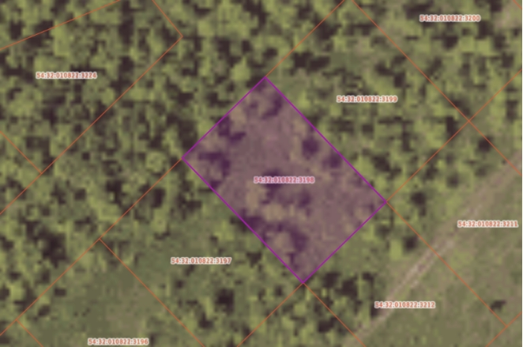
_______________________________

АДМИНИСТРАЦИЯ ГОРОДА БЕРДСКА

ПОСТАНОВЛЕНИЕ

С16.09.2026 № 3269/65

О предоставлении разрешения на условно разрешенный вид использования земельного участка с кадастровым номером 54:32:010822:3196

В соответствии со статьями 37, 39 Градостроительного кодекса Российской Федерации, решением Совета депутатов города Бердска от 17.09.2020 № 399 «Об утверждении Правил землепользования и застройки города Бердска», на основании заключения о результатах общественных обсуждений по вопросам предоставления разрешения на условно разрешенный вид использования земельных участков от 07.09.2026, рекомендации комиссии по подготовке проекта Правил землепользования и застройки муниципального образования города Бердска от 10.09.2026, руководствуясь Уставом города Бердска,

ПОСТАНОВЛЯЮ:
1. Предоставить разрешение на условно разрешенный вид использования земельного участка с кадастровым номером 54:32:010822:3196, площадью 600 кв.м., расположенного по адресу: Новосибирская обл., г. Бердск - «Для индивидуального жилищного строительства» кодовое обозначение 2.1 (приложение).

2. Опубликовать настоящее постановление в печатном издании «Официальный вестник органов местного самоуправления города Бердска «Вестник. Бердск», сетевом издании «Вестник-Бердск» и разместить на официальном сайте администрации города Бердска.

3. Контроль за исполнением настоящего постановления возложить на заместителя главы администрации по строительству Строкова М.Ю.

Глава города Бердска С.Ю. Лапицкий

Т.А.Замулина
20525

ПРИЛОЖЕНИЕ
к постановлению администрации
города Бердска
от 16.09.2026 № 3269/65

Местоположение земельного участка в отношении которого запрашивается разрешение на условно разрешенный вид использования земельного участка с кадастровым номером 54:32:010822:3196, площадью 600 кв.м., расположенного по адресу: Новосибирская обл., г. Бердск - «Для индивидуального жилищного строительства» кодовое обозначение 2.1

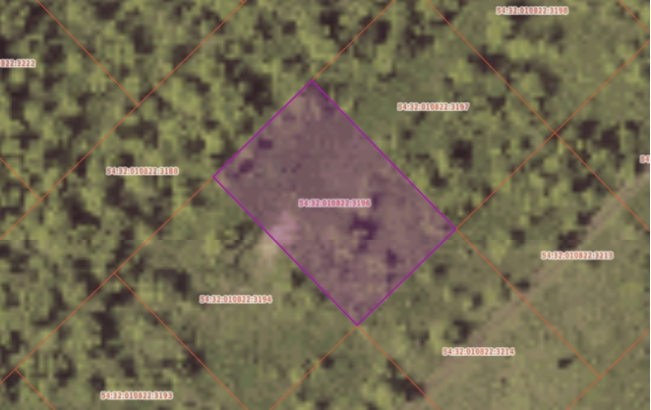
_______________________________

АДМИНИСТРАЦИЯ ГОРОДА БЕРДСКА

ПОСТАНОВЛЕНИЕ

16.09.2026 № 3270/65

О предоставлении разрешения на условно разрешенный вид использования земельного участка с кадастровым номером 54:32:010822:3195

В соответствии со статьями 37, 39 Градостроительного кодекса Российской Федерации, решением Совета депутатов города Бердска от 17.09.2020 № 399 «Об утверждении Правил землепользования и застройки города Бердска», на основании заключения о результатах общественных обсуждений по вопросам предоставления разрешения на условно разрешенный вид использования земельных участков от 07.09.2026, рекомендации комиссии по подготовке проекта Правил землепользования и застройки муниципального образования города Бердска от 10.09.2026, руководствуясь Уставом города Бердска,

ПОСТАНОВЛЯЮ:
1. Предоставить разрешение на условно разрешенный вид использования земельного участка с кадастровым номером 54:32:010822:3195, площадью 606 кв.м., расположенного по адресу: Новосибирская обл., г. Бердск - «Для индивидуального жилищного строительства» кодовое обозначение 2.1 (приложение).

2. Опубликовать настоящее постановление в печатном издании «Официальный вестник органов местного самоуправления города Бердска «Вестник. Бердск», сетевом издании «Вестник-Бердск» и разместить на официальном сайте администрации города Бердска.

3. Контроль за исполнением настоящего постановления возложить на заместителя главы администрации по строительству Строкова М.Ю.

Глава города Бердска С.Ю. Лапицкий

Т.А.Замулина
20525

ПРИЛОЖЕНИЕ
к постановлению администрации
города Бердска
от 16.09.2026 № 3270/65

Местоположение земельного участка в отношении которого запрашивается разрешение на условно разрешенный вид использования земельного участка с кадастровым номером 54:32:010822:3195, площадью 606 кв.м., расположенного по адресу: Новосибирская обл., г. Бердск - «Для индивидуального жилищного строительства» кодовое обозначение 2.1

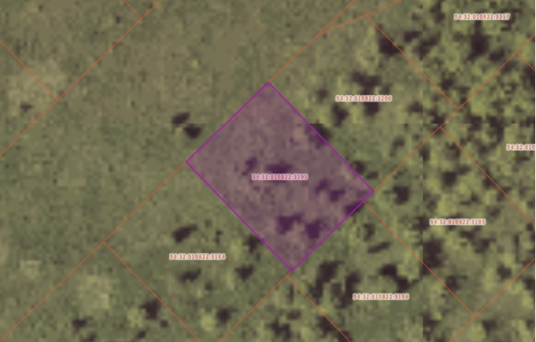
_______________________________

АДМИНИСТРАЦИЯ ГОРОДА БЕРДСКА

ПОСТАНОВЛЕНИЕ

С1616 1616.09.2026 № 3271/65

О предоставлении разрешения на условно разрешенный вид использования земельного участка с кадастровым номером 54:32:010822:3194

В соответствии со статьями 37, 39 Градостроительного кодекса Российской Федерации, решением Совета депутатов города Бердска от 17.09.2020 № 399 «Об утверждении Правил землепользования и застройки города Бердска», на основании заключения о результатах общественных обсуждений по вопросам предоставления разрешения на условно разрешенный вид использования земельных участков от 07.09.2026, рекомендации комиссии по подготовке проекта Правил землепользования и застройки муниципального образования города Бердска от 10.09.2026, руководствуясь Уставом города Бердска,

ПОСТАНОВЛЯЮ:
1. Предоставить разрешение на условно разрешенный вид использования земельного участка с кадастровым номером 54:32:010822:3194, площадью 600 кв.м., расположенного по адресу: Новосибирская обл., г. Бердск - «Для индивидуального жилищного строительства» кодовое обозначение 2.1 (приложение).

2. Опубликовать настоящее постановление в печатном издании «Официальный вестник органов местного самоуправления города Бердска «Вестник. Бердск», сетевом издании «Вестник-Бердск» и разместить на официальном сайте администрации города Бердска.

3. Контроль за исполнением настоящего постановления возложить на заместителя главы администрации по строительству Строкова М.Ю.

Глава города Бердска С.Ю. Лапицкий

Т.А.Замулина
20525

ПРИЛОЖЕНИЕ
к постановлению администрации
города Бердска
от 16.09.2026 № 3271/65

Местоположение земельного участка в отношении которого запрашивается разрешение на условно разрешенный вид использования земельного участка с кадастровым номером 54:32:010822:3194, площадью 600 кв.м., расположенного по адресу: Новосибирская обл., г. Бердск - «Для индивидуального жилищного строительства» кодовое обозначение 2.1

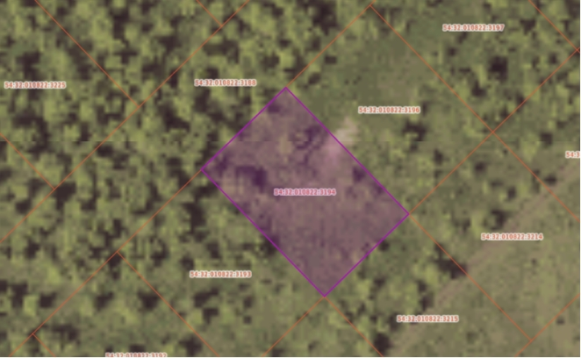
_______________________________

АДМИНИСТРАЦИЯ ГОРОДА БЕРДСКА

ПОСТАНОВЛЕНИЕ

16.09.2026 № 3272/65

О предоставлении разрешения на условно разрешенный вид использования земельного участка с кадастровым номером 54:32:010822:3193

В соответствии со статьями 37, 39 Градостроительного кодекса Российской Федерации, решением Совета депутатов города Бердска от 17.09.2020 № 399 «Об утверждении Правил землепользования и застройки города Бердска», на основании заключения о результатах общественных обсуждений по вопросам предоставления разрешения на условно разрешенный вид использования земельных участков от 07.09.2026, рекомендации комиссии по подготовке проекта Правил землепользования и застройки муниципального образования города Бердска от 10.09.2026, руководствуясь Уставом города Бердска,

ПОСТАНОВЛЯЮ:
1. Предоставить разрешение на условно разрешенный вид использования земельного участка с кадастровым номером 54:32:010822:3193, площадью 600 кв.м., расположенного по адресу: Новосибирская обл., г. Бердск - «Для индивидуального жилищного строительства» кодовое обозначение 2.1 (приложение).

2. Опубликовать настоящее постановление в печатном издании «Официальный вестник органов местного самоуправления города Бердска «Вестник. Бердск», сетевом издании «Вестник-Бердск» и разместить на официальном сайте администрации города Бердска.

3. Контроль за исполнением настоящего постановления возложить на заместителя главы администрации по строительству Строкова М.Ю.

Глава города Бердска С.Ю. Лапицкий

Т.А.Замулина
20525

ПРИЛОЖЕНИЕ
к постановлению администрации
города Бердска
от 16.09.2026 № 3272/65

Местоположение земельного участка в отношении которого запрашивается разрешение на условно разрешенный вид использования земельного участка с кадастровым номером 54:32:010822:3193, площадью 600 кв.м., расположенного по адресу: Новосибирская обл., г. Бердск - «Для индивидуального жилищного строительства» кодовое обозначение 2.1

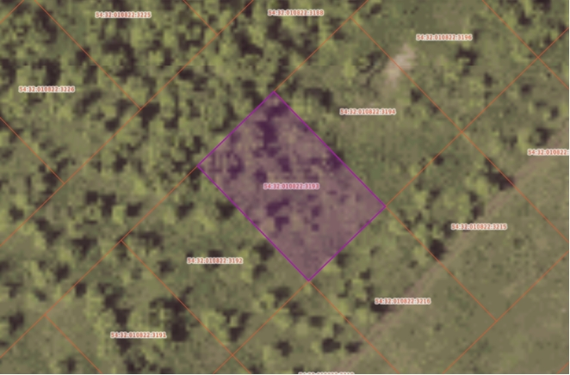
_______________________________

АДМИНИСТРАЦИЯ ГОРОДА БЕРДСКА

ПОСТАНОВЛЕНИЕ

16.09.2026 № 3273/65

О предоставлении разрешения на условно разрешенный вид использования земельного участка с кадастровым номером 54:32:010822:3192

В соответствии со статьями 37, 39 Градостроительного кодекса Российской Федерации, решением Совета депутатов города Бердска от 17.09.2020 № 399 «Об утверждении Правил землепользования и застройки города Бердска», на основании заключения о результатах общественных обсуждений по вопросам предоставления разрешения на условно разрешенный вид использования земельных участков от 07.09.2026, рекомендации комиссии по подготовке проекта Правил землепользования и застройки муниципального образования города Бердска от 10.09.2026, руководствуясь Уставом города Бердска,

ПОСТАНОВЛЯЮ:
1. Предоставить разрешение на условно разрешенный вид использования земельного участка с кадастровым номером 54:32:010822:3192, площадью 600 кв.м., расположенного по адресу: Новосибирская обл., г. Бердск - «Для индивидуального жилищного строительства» кодовое обозначение 2.1 (приложение).

2. Опубликовать настоящее постановление в печатном издании «Официальный вестник органов местного самоуправления города Бердска «Вестник. Бердск», сетевом издании «Вестник-Бердск» и разместить на официальном сайте администрации города Бердска.

3. Контроль за исполнением настоящего постановления возложить на заместителя главы администрации по строительству Строкова М.Ю.

Глава города Бердска С.Ю. Лапицкий

Т.А.Замулина
20525

ПРИЛОЖЕНИЕ
к постановлению администрации
города Бердска
от 16.09.2026 № 3273/65

Местоположение земельного участка в отношении которого запрашивается разрешение на условно разрешенный вид использования земельного участка с кадастровым номером 54:32:010822:3192, площадью 600 кв.м., расположенного по адресу: Новосибирская обл., г. Бердск - «Для индивидуального жилищного строительства» кодовое обозначение 2.1
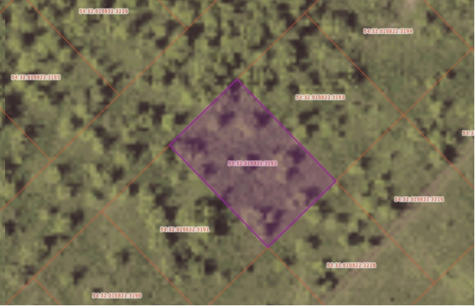

_______________________________

АДМИНИСТРАЦИЯ ГОРОДА БЕРДСКА

ПОСТАНОВЛЕНИЕ

16.09.2026 № 3274/65

О предоставлении разрешения на условно разрешенный вид использования земельного участка с кадастровым номером 54:32:010822:3191

В соответствии со статьями 37, 39 Градостроительного кодекса Российской Федерации, решением Совета депутатов города Бердска от 17.09.2020 № 399 «Об утверждении Правил землепользования и застройки города Бердска», на основании заключения о результатах общественных обсуждений по вопросам предоставления разрешения на условно разрешенный вид использования земельных участков от 07.09.2026, рекомендации комиссии по подготовке проекта Правил землепользования и застройки муниципального образования города Бердска от 10.09.2026, руководствуясь Уставом города Бердска,

ПОСТАНОВЛЯЮ:
1. Предоставить разрешение на условно разрешенный вид использования земельного участка с кадастровым номером 54:32:010822:3191, площадью 600 кв.м., расположенного по адресу: Новосибирская обл., г. Бердск - «Для индивидуального жилищного строительства» кодовое обозначение 2.1 (приложение).

2. Опубликовать настоящее постановление в печатном издании «Официальный вестник органов местного самоуправления города Бердска «Вестник. Бердск», сетевом издании «Вестник-Бердск» и разместить на официальном сайте администрации города Бердска.

3. Контроль за исполнением настоящего постановления возложить на заместителя главы администрации по строительству Строкова М.Ю.

Глава города Бердска С.Ю. Лапицкий

Т.А.Замулина
20525

ПРИЛОЖЕНИЕ
к постановлению администрации
города Бердска
от 16.09.2026 № 3274/65

Местоположение земельного участка в отношении которого запрашивается разрешение на условно разрешенный вид использования земельного участка с кадастровым номером 54:32:010822:3191, площадью 600 кв.м., расположенного по адресу: Новосибирская обл., г. Бердск - «Для индивидуального жилищного строительства» кодовое обозначение 2.1

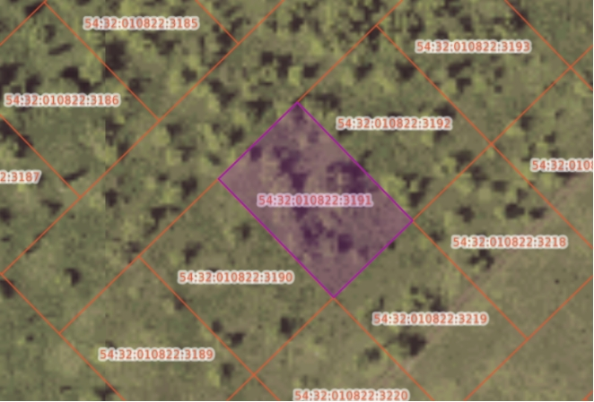
_______________________________

АДМИНИСТРАЦИЯ ГОРОДА БЕРДСКА

ПОСТАНОВЛЕНИЕ

С16.09.2026 № 3275/65

О предоставлении разрешения на условно разрешенный вид использования земельного участка с кадастровым номером 54:32:010822:3190

В соответствии со статьями 37, 39 Градостроительного кодекса Российской Федерации, решением Совета депутатов города Бердска от 17.09.2020 № 399 «Об утверждении Правил землепользования и застройки города Бердска», на основании заключения о результатах общественных обсуждений по вопросам предоставления разрешения на условно разрешенный вид использования земельных участков от 07.09.2026, рекомендации комиссии по подготовке проекта Правил землепользования и застройки муниципального образования города Бердска от 10.09.2026, руководствуясь Уставом города Бердска,

ПОСТАНОВЛЯЮ:
1. Предоставить разрешение на условно разрешенный вид использования земельного участка с кадастровым номером 54:32:010822:3190, площадью 603 кв.м., расположенного по адресу: Новосибирская обл., г. Бердск - «Для индивидуального жилищного строительства» кодовое обозначение 2.1 (приложение).

2. Опубликовать настоящее постановление в печатном издании «Официальный вестник органов местного самоуправления города Бердска «Вестник. Бердск», сетевом издании «Вестник-Бердск» и разместить на официальном сайте администрации города Бердска.

3. Контроль за исполнением настоящего постановления возложить на заместителя главы администрации по строительству Строкова М.Ю.

Глава города Бердска С.Ю. Лапицкий

Т.А.Замулина
20525

ПРИЛОЖЕНИЕ
к постановлению администрации
города Бердска
от 16.09.2026№ 3275/65

Местоположение земельного участка в отношении которого запрашивается разрешение на условно разрешенный вид использования земельного участка с кадастровым номером 54:32:010822:3190, площадью 603 кв.м., расположенного по адресу: Новосибирская обл., г. Бердск - «Для индивидуального жилищного строительства» кодовое обозначение 2.1

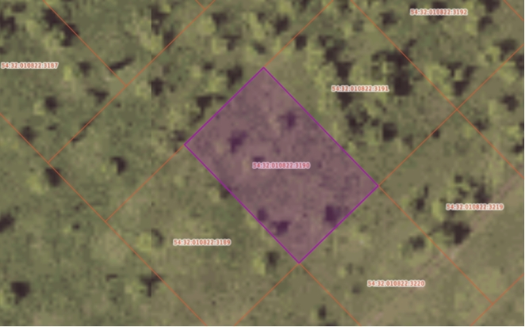
_______________________________

АДМИНИСТРАЦИЯ ГОРОДА БЕРДСКА

ПОСТАНОВЛЕНИЕ

16.09.2026 № 3276/654

О предоставлении разрешения на условно разрешенный вид использования земельного участка с кадастровым номером 54:32:010822:3189

В соответствии со статьями 37, 39 Градостроительного кодекса Российской Федерации, решением Совета депутатов города Бердска от 17.09.2020 № 399 «Об утверждении Правил землепользования и застройки города Бердска», на основании заключения о результатах общественных обсуждений по вопросам предоставления разрешения на условно разрешенный вид использования земельных участков от 07.09.2026, рекомендации комиссии по подготовке проекта Правил землепользования и застройки муниципального образования города Бердска от 10.09.2026, руководствуясь Уставом города Бердска,

ПОСТАНОВЛЯЮ:
1. Предоставить разрешение на условно разрешенный вид использования земельного участка с кадастровым номером 54:32:010822:3189, площадью 603 кв.м., расположенного по адресу: Новосибирская обл., г. Бердск - «Для индивидуального жилищного строительства» кодовое обозначение 2.1 (приложение).

2. Опубликовать настоящее постановление в печатном издании «Официальный вестник органов местного самоуправления города Бердска «Вестник. Бердск», сетевом издании «Вестник-Бердск» и разместить на официальном сайте администрации города Бердска.

3. Контроль за исполнением настоящего постановления возложить на заместителя главы администрации по строительству Строкова М.Ю.

Глава города Бердска С.Ю. Лапицкий

Т.А.Замулина
20525

ПРИЛОЖЕНИЕ
к постановлению администрации
города Бердска
от 16.09.2026 № 3276/65

Местоположение земельного участка в отношении которого запрашивается разрешение на условно разрешенный вид использования земельного участка с кадастровым номером 54:32:010822:3189, площадью 603 кв.м., расположенного по адресу: Новосибирская обл., г. Бердск - «Для индивидуального жилищного строительства» кодовое обозначение 2.1

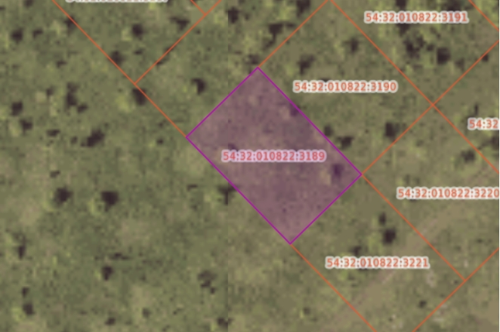
_______________________________

АДМИНИСТРАЦИЯ ГОРОДА БЕРДСКА

ПОСТАНОВЛЕНИЕ

16.09.2026 № 3277/65

О предоставлении разрешения на условно разрешенный вид использования земельного участка с кадастровым номером 54:32:010822:3187

В соответствии со статьями 37, 39 Градостроительного кодекса Российской Федерации, решением Совета депутатов города Бердска от 17.09.2020 № 399 «Об утверждении Правил землепользования и застройки города Бердска», на основании заключения о результатах общественных обсуждений по вопросам предоставления разрешения на условно разрешенный вид использования земельных участков от 07.09.2026, рекомендации комиссии по подготовке проекта Правил землепользования и застройки муниципального образования города Бердска от 10.09.2026, руководствуясь Уставом города Бердска,

ПОСТАНОВЛЯЮ:
1. Предоставить разрешение на условно разрешенный вид использования земельного участка с кадастровым номером 54:32:010822:3187, площадью 601 кв.м., расположенного по адресу: Новосибирская обл., г. Бердск - «Для индивидуального жилищного строительства» кодовое обозначение 2.1 (приложение).

2. Опубликовать настоящее постановление в печатном издании «Официальный вестник органов местного самоуправления города Бердска «Вестник. Бердск», сетевом издании «Вестник-Бердск» и разместить на официальном сайте администрации города Бердска.

3. Контроль за исполнением настоящего постановления возложить на заместителя главы администрации по строительству Строкова М.Ю.

Глава города Бердска С.Ю. Лапицкий

Т.А.Замулина
20525

ПРИЛОЖЕНИЕ
к постановлению администрации
города Бердска
от 16.09.2026 № 3277/65

Местоположение земельного участка в отношении которого запрашивается разрешение на условно разрешенный вид использования земельного участка с кадастровым номером 54:32:010822:3187, площадью 601 кв.м., расположенного по адресу: Новосибирская обл., г. Бердск - «Для индивидуального жилищного строительства» кодовое обозначение 2.1

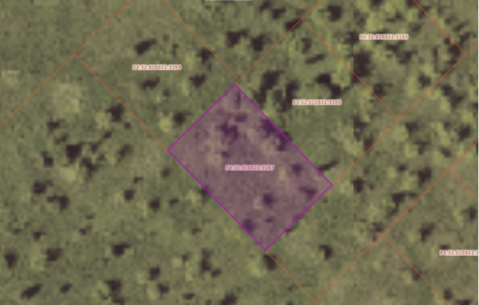
_______________________________

АДМИНИСТРАЦИЯ ГОРОДА БЕРДСКА

ПОСТАНОВЛЕНИЕ

С_16.09.2026 № 3278/65

О предоставлении разрешения на условно разрешенный вид использования земельного участка с кадастровым номером 54:32:010822:3186

В соответствии со статьями 37, 39 Градостроительного кодекса Российской Федерации, решением Совета депутатов города Бердска от 17.09.2020 № 399 «Об утверждении Правил землепользования и застройки города Бердска», на основании заключения о результатах общественных обсуждений по вопросам предоставления разрешения на условно разрешенный вид использования земельных участков от 07.09.2026, рекомендации комиссии по подготовке проекта Правил землепользования и застройки муниципального образования города Бердска от 10.09.2026, руководствуясь Уставом города Бердска,

ПОСТАНОВЛЯЮ:
1. Предоставить разрешение на условно разрешенный вид использования земельного участка с кадастровым номером 54:32:010822:3186, площадью 600 кв.м., расположенного по адресу: Новосибирская обл., г. Бердск - «Для индивидуального жилищного строительства» кодовое обозначение 2.1 (приложение).

2. Опубликовать настоящее постановление в печатном издании «Официальный вестник органов местного самоуправления города Бердска «Вестник. Бердск», сетевом издании «Вестник-Бердск» и разместить на официальном сайте администрации города Бердска.

3. Контроль за исполнением настоящего постановления возложить на заместителя главы администрации по строительству Строкова М.Ю.

Глава города Бердска С.Ю. Лапицкий

Т.А.Замулина
20525

ПРИЛОЖЕНИЕ
к постановлению администрации
города Бердска
от 16.09.2026 № 3278/65

Местоположение земельного участка в отношении которого запрашивается разрешение на условно разрешенный вид использования земельного участка с кадастровым номером 54:32:010822:3186, площадью 600 кв.м., расположенного по адресу: Новосибирская обл., г. Бердск - «Для индивидуального жилищного строительства» кодовое обозначение 2.1

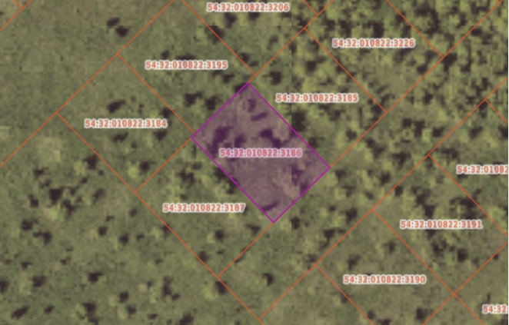
_______________________________

АДМИНИСТРАЦИЯ ГОРОДА БЕРДСКА

ПОСТАНОВЛЕНИЕ
16.09.2026 № 3279/65

О предоставлении разрешения на условно разрешенный вид использования земельного участка с кадастровым номером 54:32:010822:3185

В соответствии со статьями 37, 39 Градостроительного кодекса Российской Федерации, решением Совета депутатов города Бердска от 17.09.2020 № 399 «Об утверждении Правил землепользования и застройки города Бердска», на основании заключения о результатах общественных обсуждений по вопросам предоставления разрешения на условно разрешенный вид использования земельных участков от 07.09.2026, рекомендации комиссии по подготовке проекта Правил землепользования и застройки муниципального образования города Бердска от 10.09.2026, руководствуясь Уставом города Бердска,

ПОСТАНОВЛЯЮ:
1. Предоставить разрешение на условно разрешенный вид использования земельного участка с кадастровым номером 54:32:010822:3185, площадью 600 кв.м., расположенного по адресу: Новосибирская обл., г. Бердск - «Для индивидуального жилищного строительства» кодовое обозначение 2.1 (приложение).

2. Опубликовать настоящее постановление в печатном издании «Официальный вестник органов местного самоуправления города Бердска «Вестник. Бердск», сетевом издании «Вестник-Бердск» и разместить на официальном сайте администрации города Бердска.

3. Контроль за исполнением настоящего постановления возложить на заместителя главы администрации по строительству Строкова М.Ю.

Глава города Бердска С.Ю. Лапицкий

Т.А.Замулина
20525

ПРИЛОЖЕНИЕ
к постановлению администрации
города Бердска
от 16.09.2026 № 3279/65

Местоположение земельного участка в отношении которого запрашивается разрешение на условно разрешенный вид использования земельного участка с кадастровым номером 54:32:010822:3185, площадью 600 кв.м., расположенного по адресу: Новосибирская обл., г. Бердск - «Для индивидуального жилищного строительства» кодовое обозначение 2.1

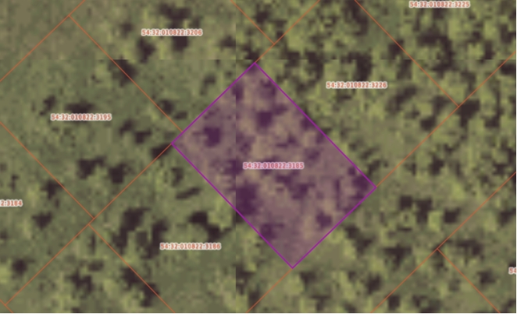
_______________________________

АДМИНИСТРАЦИЯ ГОРОДА БЕРДСКА

ПОСТАНОВЛЕНИЕ

16.09.2026 № 3280/65

О предоставлении разрешения на условно разрешенный вид использования земельного участка с кадастровым номером 54:32:010822:3184

В соответствии со статьями 37, 39 Градостроительного кодекса Российской Федерации, решением Совета депутатов города Бердска от 17.09.2020 № 399 «Об утверждении Правил землепользования и застройки города Бердска», на основании заключения о результатах общественных обсуждений по вопросам предоставления разрешения на условно разрешенный вид использования земельных участков от 07.09.2026, рекомендации комиссии по подготовке проекта Правил землепользования и застройки муниципального образования города Бердска от 10.09.2026, руководствуясь Уставом города Бердска,

ПОСТАНОВЛЯЮ:
1. Предоставить разрешение на условно разрешенный вид использования земельного участка с кадастровым номером 54:32:010822:3184, площадью 610 кв.м., расположенного по адресу: Новосибирская обл., г. Бердск - «Для индивидуального жилищного строительства» кодовое обозначение 2.1 (приложение).

2. Опубликовать настоящее постановление в печатном издании «Официальный вестник органов местного самоуправления города Бердска «Вестник. Бердск», сетевом издании «Вестник-Бердск» и разместить на официальном сайте администрации города Бердска.

3. Контроль за исполнением настоящего постановления возложить на заместителя главы администрации по строительству Строкова М.Ю.

Глава города Бердска С.Ю. Лапицкий

Т.А.Замулина
20525

ПРИЛОЖЕНИЕ
к постановлению администрации
города Бердска
от 16.09.2026 № 3280/65

Местоположение земельного участка в отношении которого запрашивается разрешение на условно разрешенный вид использования земельного участка с кадастровым номером 54:32:010822:3184, площадью 610 кв.м., расположенного по адресу: Новосибирская обл., г. Бердск - «Для индивидуального жилищного строительства» кодовое обозначение 2.1

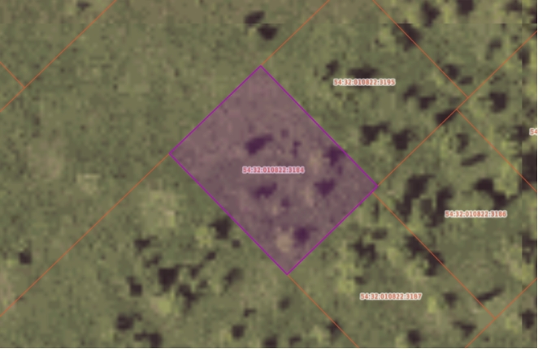
_______________________________

АДМИНИСТРАЦИЯ ГОРОДА БЕРДСКА

ПОСТАНОВЛЕНИЕ

16.09.2026 № 3281/65

О предоставлении разрешения на условно разрешенный вид использования земельного участка с кадастровым номером 54:32:010822:2606

В соответствии со статьями 37, 39 Градостроительного кодекса Российской Федерации, решением Совета депутатов города Бердска от 17.09.2020 № 399 «Об утверждении Правил землепользования и застройки города Бердска», на основании заключения о результатах общественных обсуждений по вопросам предоставления разрешения на условно разрешенный вид использования земельных участков от 07.09.2026, рекомендации комиссии по подготовке проекта Правил землепользования и застройки муниципального образования города Бердска от 10.09.2026, руководствуясь Уставом города Бердска,

ПОСТАНОВЛЯЮ:
1. Предоставить разрешение на условно разрешенный вид использования земельного участка с кадастровым номером 54:32:010822:2606, площадью 800 кв.м., расположенного по адресу: Новосибирская обл., г. Бердск - «Для индивидуального жилищного строительства» кодовое обозначение 2.1 (приложение).

2. Опубликовать настоящее постановление в печатном издании «Официальный вестник органов местного самоуправления города Бердска «Вестник. Бердск», сетевом издании «Вестник-Бердск» и разместить на официальном сайте администрации города Бердска.

3. Контроль за исполнением настоящего постановления возложить на заместителя главы администрации по строительству Строкова М.Ю.

Глава города Бердска С.Ю. Лапицкий

Т.А.Замулина
20525

ПРИЛОЖЕНИЕ
к постановлению администрации
города Бердска
от 16.09.2026 № 3281/65

Местоположение земельного участка в отношении которого запрашивается разрешение на условно разрешенный вид использования земельного участка с кадастровым номером 54:32:010822:2606, площадью 800 кв.м., расположенного по адресу: Новосибирская обл., г. Бердск - «Для индивидуального жилищного строительства» кодовое обозначение 2.1

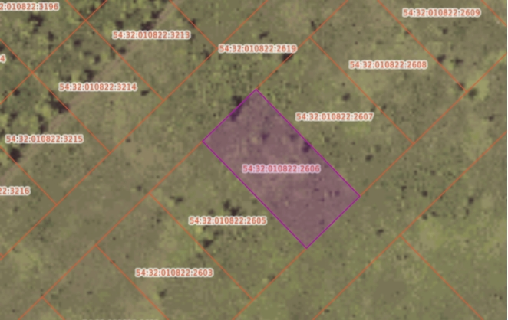
_______________________________

АДМИНИСТРАЦИЯ ГОРОДА БЕРДСКА

ПОСТАНОВЛЕНИЕ

18.09.2026 № 3322/65

Об организации и проведении конкурса
на замещение вакантной должности заведующего
Муниципальным автономным дошкольным образовательным учреждением
«Детский сад комбинированного вида №26 «Кораблик»

В соответствии с Положением о порядке назначения на должность и освобождения от нее руководителей предприятий и учреждений муниципальной формы собственности, утвержденным постановлением администрации города Бердска от 30.09.2019 № 3203, приказом Министерства труда и социальной защиты Российской Федерации от 19.04.2021 № 250 «Об утверждении профессионального стандарта «Руководитель образовательной организации (управление дошкольной образовательной организацией и общеобразовательной организацией)»
ПОСТАНОВЛЯЮ:
1. Провести конкурс на замещение вакантной должности заведующего Муниципальным автономным дошкольным образовательным учреждением «Детский сад комбинированного вида №26 «Кораблик».
2. Утвердить Порядок организации и проведения конкурса на замещение вакантной должности заведующего Муниципальным автономным дошкольным образовательным учреждением «Детский сад комбинированного вида №26 «Кораблик» (приложение № 1).
3. Утвердить состав комиссии по проведению конкурса на замещение вакантной должности заведующего Муниципальным автономным дошкольным образовательным учреждением «Детский сад комбинированного вида №26 «Кораблик» (приложение № 2).
4. Опубликовать настоящее постановление в печатном издании «Официальный вестник органов местного самоуправления города Бердска «Вестник. Бердск», сетевом издании «Вестник-Бердск» и разместить на официальном сайте администрации города Бердска.
5. Контроль исполнения настоящего постановления возложить на заместителя главы администрации по социальным вопросам Добролюбскую О.В.

Глава города Бердска С.Ю. Лапицкий

М.В. Каркавин
31063

ПРИЛОЖЕНИЕ № 1
к постановлению администрации
города Бердска
от 18.09.2026 № 3322/65
ПОРЯДОК
организации и проведения конкурса
на замещение вакантной должности заведующего
Муниципальным автономным дошкольным образовательным учреждением
«Детский сад комбинированного вида №26 «Кораблик»

1. Настоящий порядок определяет условия проведения конкурса на замещение вакантной должности заведующего Муниципальным автономным дошкольным образовательным учреждением «Детский сад комбинированного вида №26 «Кораблик» (далее – конкурс), участия в нем, определения победителя конкурса.
2. Конкурс проводится не ранее чем через 30 календарных дней со дня опубликования информационного сообщения о конкурсе на официальном сайте города Бердска.
3. Для участия в конкурсе допускаются физические лица – граждане Российской Федерации (далее – кандидаты), имеющие высшее образование и опыт практической работы, соответствующие требованиям к образованию и обучению, к опыту практической работы, определенным профессиональным стандартом «Руководитель образовательной организации (управление дошкольной образовательной организацией и общеобразовательной организацией)», и подавшие документы в соответствии с требованиями настоящего Порядка.
Требования к образованию и обучению:
Высшее образование – специалитет, магистратура в рамках укрупненной группы специальностей и направлений подготовки «образование и педагогические науки» и дополнительное профессиональное образование (программа профессиональной переподготовки) по одному из направлений: «экономика», «менеджмент», «управление персоналом», «государственное и муниципальное управление»
или
Высшее образование – бакалавриат в рамках укрупненной группы специальностей и направлений подготовки «образование и педагогические науки» и высшее образование (магистратура) в рамках укрупненной группы специальностей и направлений подготовки «экономика и управление»
или
Высшее образование – бакалавриат в рамках укрупненной группы специальностей и направлений подготовки «экономика и управление» и высшее образование (магистратура) в рамках укрупненной группы специальностей и направлений подготовки «образование и педагогические науки»
или
Высшее образование – специалитет, магистратура и дополнительное профессиональное образование (программа профессиональной переподготовки) в сфере образования и педагогических наук и дополнительное профессиональное образование (программа профессиональной переподготовки) по одному из направлений: «экономика», «менеджмент», «управление персоналом», «государственное и муниципальное управление».
Требования к опыту практической работы:
Не менее пяти лет на педагогических и/или руководящих должностях в дошкольных образовательных организациях или общеобразовательных организациях.
4. Для участия в конкурсе кандидаты предоставляют в установленный срок следующие документы:
1) личное заявление об участии в конкурсе (приложение № 1);
2) анкету по форме, установленной постановлением администрации города Бердска от 30.09.2019 № 3203 «Об утверждении положения о порядке назначения на должность и освобождения от нее руководителей предприятий и учреждений муниципальной формы собственности»;
3) копию паспорта;
4) копию трудовой книжки или иные документы, подтверждающие трудовую деятельность и соответствие требованиям, предъявляемым к опыту практической работы;
5) копии документов о профессиональном образовании, подтверждающих соответствие требованиям, предъявляемым к образованию и обучению;
6) согласие на обработку и хранение персональных данных (приложение № 2);
7) справку о наличии (отсутствии) судимости, в том числе погашенной и снятой, и(или) факта уголовного преследования либо о прекращении уголовного преследования;
8) сведения о своих доходах, об имуществе и обязательствах имущественного характера, а также о доходах, об имуществе и обязательствах имущественного характера своих супруга (супруги) и несовершеннолетних детей;
9) концепцию развития образовательного учреждения.
Предоставляемые копии документов заверяются в установленном порядке.
5. Проведение конкурса осуществляет комиссия по проведению конкурса (далее – комиссия).
Организацию работы комиссии, подготовку материалов и необходимого технического оборудования для заседаний, уведомление участников о дате, времени и месте проведения заседаний осуществляет секретарь. Секретарь комиссии участвует в заседаниях.
Заседания комиссии проводит председатель, а в его отсутствие – заместитель председателя.
Комиссия правомочна принимать решения, отнесенные к ее компетенции, если на заседании присутствуют не менее двух третей от общего числа ее членов, имеющих право голоса. Секретарь комиссии не обладает правом голоса.
Решения комиссии принимаются открытым голосованием простым большинством голосов ее членов, присутствующих на заседании, в отсутствие кандидатов. При равенстве голосов принимается решение, за которое голосовал председательствующий на заседании.
Решения комиссии оформляются протоколами, которые подписывают присутствующие на заседании члены комиссии, имеющие право голоса.
6. Указанные в пункте 4 документы предоставляются секретарю комиссии (г. Бердск, ул. Горького, 7, кабинет № 25) в течение 30 календарных дней со дня объявления о проведении конкурса.
Заявления с прилагаемыми документами не принимаются, если они поступили после истечения установленного срока приема, а также если заявления представлены без необходимых документов.
7. По окончании срока приема документов комиссия проводит проверку соответствия установленным требованиям сведений, представленных кандидатами, в целях принятия решения о допуске или об отказе в допуске к участию в конкурсе.
8. Кандидат не допускается к участию в конкурсе в случае, если:
1) представленные документы не подтверждают право кандидата занимать должность руководителя;
2) представленные документы оформлены ненадлежащим образом, либо не соответствуют условиям конкурса или требованиям законодательства Российской Федерации.
9. Секретарь комиссии направляет кандидатам уведомление о допуске или об отказе в допуске к участию в конкурсе.
10. Конкурс проводится при наличии не менее двух кандидатов.
11. Решение о дате, месте и времени проведения конкурса принимается комиссией после принятия решения о допуске кандидатов к участию в конкурсе. Секретарь комиссии не позднее чем за 15 календарных дней до начала конкурса направляет кандидатам уведомление о дате, месте и времени его проведения.
12. Конкурс заключается в оценке профессионального уровня, профессиональных и личностных качеств кандидатов.
Конкурс проводится очно в один этап и состоит из собеседования и рассмотрения концепции развития образовательной организации.
По результатам конкурса по каждому из предложенных кандидатов комиссия принимает одно из следующих решений:
1) рекомендовать кандидата на должность заведующего Муниципальным автономным дошкольным образовательным учреждением «Детский сад комбинированного вида №26 «Кораблик»;
2) рекомендовать кандидата на включение в кадровый резерв образовательных организаций;
3) признать кандидата не отвечающим предъявленным требованиям для замещения вакантной должности.
13. Комиссия принимает решение о признании конкурса несостоявшимся в случае:
1) если по окончании срока подачи документов на участие в конкурсе поданы документы только от одного кандидата или документы не поданы;
2) если явка кандидатов на конкурс составляет менее двух человек;
3) если ни один из кандидатов не был признан успешно прошедшим конкурсное испытание (комиссией принято решение признать кандидатов не отвечающими предъявленным требованиям для замещения вакантной должности).
14. Секретарь комиссии направляет участникам конкурса уведомление об итогах проведения конкурса в течение 10 календарных дней со дня его завершения.
15. Решение комиссии по результатам конкурса направляется Главе города Бердска.
16. Глава города Бердска в течение 30 календарных дней со дня завершения конкурса заключает срочный трудовой договор с победителем конкурса, издает постановление администрации города Бердска о назначении победителя конкурса на должность заведующего Муниципальным автономным дошкольным образовательным учреждением «Детский сад комбинированного вида №26 «Кораблик».
17. В случае отказа победителя конкурса от заключения срочного трудового договора Глава города Бердска вправе:
1) принять решение о проведении повторного конкурса;
2) заключить срочный трудовой договор с участником конкурса, занявшим второе место рейтинга.
18. В случае признания конкурса несостоявшимся Глава города Бердска вправе принять решение о проведении повторного конкурса.
19. Документы кандидатов, не допущенных к участию в конкурсе, а так же не прошедших конкурсный отбор хранятся в кадровой службе Муниципального казенного учреждения «Управление образования и молодежной политики» в течение трех лет со дня завершения конкурса.
20. По истечении трех лет документы подлежат уничтожению.
Документы победителя конкурса, с которым заключен срочный трудовой договор, переходят в состав личного дела руководителя.
21. Кандидаты вправе обжаловать решение комиссии в соответствии с законодательством Российской Федерации.

_____________

ПРИЛОЖЕНИЕ № 1
к порядку организации и проведения
конкурса на замещение
вакантной должности заведующего
МАДОУ № 26 «Кораблик»
ОБРАЗЕЦ
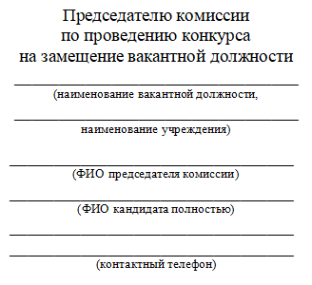
Заявление

Прошу допустить меня к участию в конкурсе на замещение вакантной должности __________________________________________________________________________________
(наименование вакантной должности, наименование учреждения)

С порядком организации и проведения конкурса на замещение вакантной должности __________________________________________________________________________________,
(наименование вакантной должности, наименование учреждения)
в том числе с квалификационными требованиями, предъявляемыми к вакантной должности, ознакомлен.
К заявлению прилагаю:
1. анкету, заполненную по установленной форме;
2. копию паспорта;
3. копию трудовой книжки/иного документа, подтверждающего трудовую деятельность (указать);
4. копии документов о профессиональном образовании, о дополнительном профессиональном образовании, о присвоении ученой степени, ученого звания (указать);
5. согласие на обработку и хранение персональных данных;
6. справку о наличии (отсутствии) судимости, в том числе погашенной и снятой, и(или) факта уголовного преследования либо о прекращении уголовного преследования;
7. концепцию развития образовательного учреждения.

«___» ___________ 20___г. ___________________
(подпись)
_____________

ПРИЛОЖЕНИЕ № 2
к порядку организации и проведения
конкурса на замещение
вакантной должности заведующего
МАДОУ № 26 «Кораблик»

Согласие на обработку и хранение персональных данных¹
Я, ________________________________________________________________________________, зарегистрированный по адресу: _______________________________________________________
__________________________________________________________________________________,
паспорт серия ____________ номер _____________ выдан « _____ » ____________ _______ г.
__________________________________________________________________________________
__________________________________________________________________________________
в соответствии со статьей 9 Федерального закона от 27.07.2006 № 152-ФЗ «О персональных данных» своей волей и в своем интересе
даю согласие в целях обеспечения соблюдения трудового законодательства и иных нормативных правовых актов Муниципальному казенному учреждению «Управление образования и молодежной политики» на автоматизированную, а также без использования средств автоматизации обработку, включая сбор, запись, систематизацию, накопление, хранение, уточнение (обновление, изменение), извлечение, использование моих персональных данных.
А именно (далее нужное подчеркнуть):
1) анкетные и биографические данные, включая адрес места жительства и проживания, адрес электронной почты и номер телефона;
2) паспортные данные или данные иного документа, удостоверяющего личность и гражданство, включая серию, номер, дату выдачи, наименование органа, выдавшего документ;
3) данные пенсионного удостоверения, удостоверения ветерана, включая серию, номер, дату выдачи, наименование органа, выдавшего документ;
4) сведения об образовании, квалификации и о наличии специальных знаний или специальной подготовки;
5) сведения о трудовой деятельности, опыте работы, занимаемой должности, трудовом стаже, повышении квалификации и переподготовке;
6) сведения о составе семьи и наличии иждивенцев, сведения о месте работы и/или учебы членов семьи;
7) сведения о состоянии здоровья и наличии заболеваний (в случаях, установленных законом);
8) сведения о судимости (в случаях, установленных законом);
9) сведения о доходах и обязательствах имущественного характера, в том числе членов семьи (в случаях, установленных законом);
10) сведения об идентификационном номере налогоплательщика;
11) сведения об основном государственном регистрационном номере;
12) сведения о государственной регистрации права собственности;
13) сведения о внесении записи в Единый государственный реестр индивидуальных предпринимателей;
14) сведения о номере и серии страхового свидетельства государственного пенсионного страхования;
15) сведения, содержащиеся в выписках из ЕГРЮЛ, ЕГРИП;
16) сведения о социальных льготах и о социальном статусе;
17) сведения об административном наказании;
18) сведения о нотариально заверенных доверенностях.
Мне разъяснены мои права и обязанности, связанные с обработкой персональных данных, в том числе моя обязанность проинформировать оператора в случае изменения моих персональных данных; мое право в любое время отозвать свое согласие путем направления соответствующего письменного заявления оператору.
Согласие вступает в силу со дня его подписания и действует в течение неопределенного срока до достижения цели обработки персональных данных или его отзыва в письменной форме.

_________________ ________________ /________________________ /
(дата) (подпись) (расшифровка подписи)
_____________

ПРИЛОЖЕНИЕ № 2
к постановлению администрации
города Бердска
от 18.09.20296 № 3322/65

СОСТАВ
комиссии по проведению конкурса
на замещение вакантной должности заведующего
Муниципальным автономным дошкольным образовательным учреждением
«Детский сад комбинированного вида №26 «Кораблик»

Добролюбская Ольга Васильевна | - | заместитель главы администрации по социальным вопросам, председатель комиссии;
Каркавин Михаил Викторович | - | директор Муниципального казенного учреждения «Управление образования и молодежной политики», заместитель председателя комиссии;
Андреева Елена Геннадьевна | - | ведущий специалист по кадрам Муниципального казенного учреждения «Управление образования и молодежной политики», секретарь комиссии;
Ушакова Надежда Юрьевна | - | начальника правового управления администрации;
Блинова Надежда Александровна | - | начальник отдела образования и методического сопровождения Муниципального казенного учреждения «Управление образования и молодежной политики»;
Голубев Владимир Алексеевич | - | председатель Совета депутатов города Бердска (по согласованию);
Крат Ольга Викторовна | - | начальник отдела трудовых отношений администрации;
Крестьянова Наталья Александровна | - | управляющий делами администрации города Бердска;
Ульянкина Светлана Геннадьевна | - | председатель профсоюзной организации работников образования города Бердска (по согласованию);
Шабалина Наталья Александровна | - | консультант управления финансов и налоговой политики администрации города Бердска.

_____________

АДМИНИСТРАЦИЯ ГОРОДА БЕРДСКА

ПОСТАНОВЛЕНИЕ

С_ 16.09.2026 №3268/65

О предоставлении разрешения на условно разрешенный вид использования земельного участка с кадастровым номером 54:32:010822:3197

В соответствии со статьями 37, 39 Градостроительного кодекса Российской Федерации, решением Совета депутатов города Бердска от 17.09.2020 № 399 «Об утверждении Правил землепользования и застройки города Бердска», на основании заключения о результатах общественных обсуждений по вопросам предоставления разрешения на условно разрешенный вид использования земельных участков от 07.09.2026, рекомендации комиссии по подготовке проекта Правил землепользования и застройки муниципального образования города Бердска от 10.09.2026, руководствуясь Уставом города Бердска,

ПОСТАНОВЛЯЮ:
1. Предоставить разрешение на условно разрешенный вид использования земельного участка с кадастровым номером 54:32:010822:3197, площадью 600 кв.м., расположенного по адресу: Новосибирская обл., г. Бердск - «Для индивидуального жилищного строительства» кодовое обозначение 2.1 (приложение).

2. Опубликовать настоящее постановление в печатном издании «Официальный вестник органов местного самоуправления города Бердска «Вестник. Бердск», сетевом издании «Вестник-Бердск» и разместить на официальном сайте администрации города Бердска.

3. Контроль за исполнением настоящего постановления возложить на заместителя главы администрации по строительству Строкова М.Ю.

Глава города Бердска С.Ю. Лапицкий

Т.А.Замулина
20525

ПРИЛОЖЕНИЕ
к постановлению администрации
города Бердска
от 16.09.2026 № 3268/65

Местоположение земельного участка в отношении которого запрашивается разрешение на условно разрешенный вид использования земельного участка с кадастровым номером 54:32:010822:3197, площадью 600 кв.м., расположенного по адресу: Новосибирская обл., г. Бердск - «Для индивидуального жилищного строительства» кодовое обозначение 2.1

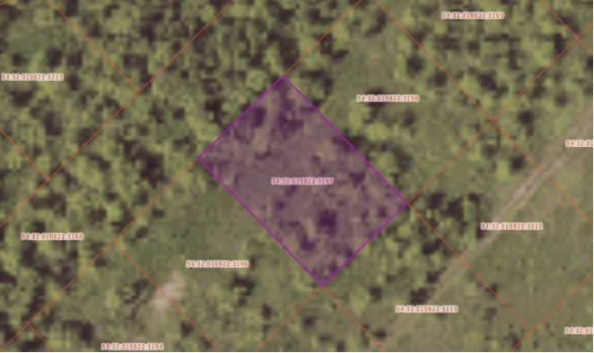
_______________________________

II. Иная официальная информация

Сообщение о возможном установлении публичного сервитута

В соответствии со статьей 39.42 Земельного кодекса Российской Федерации администрация города Бердска информирует о рассмотрении ходатайства Общества с ограниченной ответственностью «Газпром газораспределение Сибирь», в целях, предусмотренных подпунктом 1 статьи 39.37 Земельного кодекса Российской Федерации, а именно: для строительства и эксплуатации линейного объекта: «Сеть газораспределения высокого и среднего давления для газоснабжения жилых домов, расположенных по адресу: ул. 2-я Морская, микрорайон Зеленый Остров, ул. Морская, тер. Бердский санаторий, ул. Ясная Поляна в г. Бердск Новосибирская область» (код объекта 54-24-428-000469).
В соответствии с постановлением Правительства РФ от 12.11.2020 №1816 подготовка документации по планировке территории не требуется.
На основании ходатайства предлагается установить публичный сервитут на земельном участке с кадастровым номером 54:32:000000:3041 и на земельном участке, государственная собственность на который не разграничена, в границах кадастровых кварталов 54:32:010766, 54:32:010801.
Адрес, по которому заинтересованные лица могут ознакомиться с поступившим ходатайством об установлении публичного сервитута и прилагаемым к нему описанием местоположения границ публичного сервитута, подать заявления об учете прав на земельные участки: Новосибирская область, г. Бердск, ул. Горького 9, каб.9 (тел. 8(383)41-29100).
Время приема для ознакомления с поступившим ходатайством об установлении публичного сервитута: вторник, четверг - с 8.00 до 12.00.
Правообладатели земельных участков, в отношении которых испрашивается публичный сервитут, если их права не зарегистрированы в Едином государственном реестре недвижимости, в течение пятнадцати дней со дня опубликования данного сообщения подают в администрацию города Бердска заявление об учете их прав (обременений прав) на земельные участки с приложением копий документов, подтверждающих эти права (обременения прав). В таких заявлениях указывается способ связи с правообладателями земельных участков, в том числе их почтовый адрес и (или) адрес электронной почты. Правообладатели земельных участков, подавшие такие заявления по истечении указанного срока, несут риски невозможности обеспечения их прав в связи с отсутствием информации о таких лицах и их правах на земельные участки. Такие лица имеют право требовать от обладателя публичного сервитута плату за публичный сервитут не более чем за три года, предшествующие дню направления ими заявления об учете их прав (обременений прав).
Наименование лица, направившего ходатайство об установлении публичного сервитута: Общество с ограниченной ответственностью «Газпром газораспределение Сибирь» (ОГРН: 1087017002533, ИНН: 7017203428, адрес: 630005, Российская Федерация, г. Новосибирск, ул. Фрунзе, д. 124).
Данное сообщение о поступившем ходатайстве об установлении публичного сервитута размещено на официальном сайте города Бердска в информационно-телекоммуникационной сети «Интернет» (http://berdsk.nso.ru/page/26826).

ГРАФИЧЕСКОЕ ОПИСАНИЕ
местоположения границ населенных пунктов, территориальных зон, особо охраняемых природных территорий, зон с особыми условиями использования территории
Публичный сервитут, устанавливаемый в целях в целях строительства и эксплуатации линейного объекта: «Сеть газораспределения высокого и среднего давления для газоснабжения жилых домов, расположенных по адресу: ул. 2-я Морская, микрорайон Зеленый Остров, ул. Морская, тер. Бердский санаторий, ул. Ясная Поляна в г. Бердск Новосибирская область» (код объекта 54-24-428-000469).
(наименование объекта, местоположение границ которого описано (далее - объект))
Раздел 1
Сведения об объекте
№ п/п | Характеристики объекта |  |  |  |  |  |  |  | Описание характеристик
1 | 2 |  |  |  |  |  |  |  | 3
1 | Местоположение объекта |  |  |  |  |  |  |  | Новосибирская область, г.о город Бердск
2 | Площадь объекта +/- величина  погрешности определения площади (Р +/- Дельта Р) |  |  |  |  |  |  |  | 13332 +/- 40 м²
3 | Иные характеристики объекта |  |  |  |  |  |  |  | Публичный сервитут устанавливается в отношении части земельного участка с кадастровым номером 54:32:000000:3041 и части земель кадастровых кварталов 54:32:010801, 54:32:010766
Раздел 2
Сведения о местоположении границ объекта
1. Система координат МСК НСО, зона 4
2. Сведения о характерных точках границ объекта
Обозначение характерных точек границ |  |  |  | Координаты, м |  |  |  |  |  |  | Метод определения координат характерной точки |  |  | Средняя квадратическая погрешность положения характерной точки (Мt), м |  |  |  |  | Описание обозначения точки на местности (при наличии)
 |  |  |  | X |  |  | Y
1 |  |  |  | 2 |  |  | 3 |  |  |  | 4 |  |  | 5 |  |  |  |  | 6
1 |  |  |  | 461189.97 |  |  | 4205832.54 |  |  |  | Аналитический метод |  |  | 0.10 |  |  |  |  | Закрепление отсутствует
2 |  |  |  | 461192.42 |  |  | 4205836.40 |  |  |  | Аналитический метод |  |  | 0.10 |  |  |  |  | Закрепление отсутствует
3 |  |  |  | 461192.20 |  |  | 4205836.58 |  |  |  | Аналитический метод |  |  | 0.10 |  |  |  |  | Закрепление отсутствует
4 |  |  |  | 461188.32 |  |  | 4205842.33 |  |  |  | Аналитический метод |  |  | 0.10 |  |  |  |  | Закрепление отсутствует
5 |  |  |  | 461185.22 |  |  | 4205845.95 |  |  |  | Аналитический метод |  |  | 0.10 |  |  |  |  | Закрепление отсутствует
6 |  |  |  | 461184.95 |  |  | 4205846.34 |  |  |  | Аналитический метод |  |  | 0.10 |  |  |  |  | Закрепление отсутствует
7 |  |  |  | 461181.02 |  |  | 4205842.94 |  |  |  | Аналитический метод |  |  | 0.10 |  |  |  |  | Закрепление отсутствует
8 |  |  |  | 461144.81 |  |  | 4205833.89 |  |  |  | Аналитический метод |  |  | 0.10 |  |  |  |  | Закрепление отсутствует
9 |  |  |  | 461144.24 |  |  | 4205836.03 |  |  |  | Аналитический метод |  |  | 0.10 |  |  |  |  | Закрепление отсутствует
10 |  |  |  | 461116.28 |  |  | 4205828.93 |  |  |  | Аналитический метод |  |  | 0.10 |  |  |  |  | Закрепление отсутствует
11 |  |  |  | 461117.13 |  |  | 4205825.75 |  |  |  | Аналитический метод |  |  | 0.10 |  |  |  |  | Закрепление отсутствует
12 |  |  |  | 461101.30 |  |  | 4205821.99 |  |  |  | Аналитический метод |  |  | 0.10 |  |  |  |  | Закрепление отсутствует
13 |  |  |  | 461078.76 |  |  | 4205816.79 |  |  |  | Аналитический метод |  |  | 0.10 |  |  |  |  | Закрепление отсутствует
14 |  |  |  | 461051.83 |  |  | 4205808.71 |  |  |  | Аналитический метод |  |  | 0.10 |  |  |  |  | Закрепление отсутствует
15 |  |  |  | 461049.68 |  |  | 4205798.75 |  |  |  | Аналитический метод |  |  | 0.10 |  |  |  |  | Закрепление отсутствует
16 |  |  |  | 460979.05 |  |  | 4205780.97 |  |  |  | Аналитический метод |  |  | 0.10 |  |  |  |  | Закрепление отсутствует
17 |  |  |  | 460875.41 |  |  | 4205762.01 |  |  |  | Аналитический метод |  |  | 0.10 |  |  |  |  | Закрепление отсутствует
18 |  |  |  | 460873.95 |  |  | 4205769.19 |  |  |  | Аналитический метод |  |  | 0.10 |  |  |  |  | Закрепление отсутствует
19 |  |  |  | 460828.88 |  |  | 4205759.71 |  |  |  | Аналитический метод |  |  | 0.10 |  |  |  |  | Закрепление отсутствует
20 |  |  |  | 460787.51 |  |  | 4205751.55 |  |  |  | Аналитический метод |  |  | 0.10 |  |  |  |  | Закрепление отсутствует
21 |  |  |  | 460746.57 |  |  | 4205742.43 |  |  |  | Аналитический метод |  |  | 0.10 |  |  |  |  | Закрепление отсутствует
22 |  |  |  | 460695.22 |  |  | 4205730.40 |  |  |  | Аналитический метод |  |  | 0.10 |  |  |  |  | Закрепление отсутствует
2. Сведения о характерных точках границ объекта
Обозначение характерных точек границ |  |  | Координаты, м |  |  |  |  |  |  |  |  |  | Метод определения координат характерной точки |  |  | Средняя квадратическая погрешность положения характерной точки (Мt), м |  |  |  | Описание обозначения точки на местности (при наличии)
 |  |  | X |  |  |  |  | Y
1 |  |  | 2 |  |  |  |  | 3 |  |  |  |  | 4 |  |  | 5 |  |  |  | 6
23 |  |  | 460654.34 |  |  |  |  | 4205723.68 |  |  |  |  | Аналитический метод |  |  | 0.10 |  |  |  | Закрепление отсутствует
24 |  |  | 460635.38 |  |  |  |  | 4205719.78 |  |  |  |  | Аналитический метод |  |  | 0.10 |  |  |  | Закрепление отсутствует
25 |  |  | 460594.50 |  |  |  |  | 4205707.74 |  |  |  |  | Аналитический метод |  |  | 0.10 |  |  |  | Закрепление отсутствует
26 |  |  | 460561.06 |  |  |  |  | 4205700.30 |  |  |  |  | Аналитический метод |  |  | 0.10 |  |  |  | Закрепление отсутствует
27 |  |  | 460478.12 |  |  |  |  | 4205682.44 |  |  |  |  | Аналитический метод |  |  | 0.10 |  |  |  | Закрепление отсутствует
28 |  |  | 460459.87 |  |  |  |  | 4205677.41 |  |  |  |  | Аналитический метод |  |  | 0.10 |  |  |  | Закрепление отсутствует
29 |  |  | 460370.90 |  |  |  |  | 4205654.08 |  |  |  |  | Аналитический метод |  |  | 0.10 |  |  |  | Закрепление отсутствует
30 |  |  | 460342.35 |  |  |  |  | 4205648.31 |  |  |  |  | Аналитический метод |  |  | 0.10 |  |  |  | Закрепление отсутствует
31 |  |  | 460311.48 |  |  |  |  | 4205642.50 |  |  |  |  | Аналитический метод |  |  | 0.10 |  |  |  | Закрепление отсутствует
32 |  |  | 460234.03 |  |  |  |  | 4205624.55 |  |  |  |  | Аналитический метод |  |  | 0.10 |  |  |  | Закрепление отсутствует
33 |  |  | 460192.11 |  |  |  |  | 4205614.17 |  |  |  |  | Аналитический метод |  |  | 0.10 |  |  |  | Закрепление отсутствует
34 |  |  | 460163.47 |  |  |  |  | 4205606.42 |  |  |  |  | Аналитический метод |  |  | 0.10 |  |  |  | Закрепление отсутствует
35 |  |  | 460145.23 |  |  |  |  | 4205599.74 |  |  |  |  | Аналитический метод |  |  | 0.10 |  |  |  | Закрепление отсутствует
36 |  |  | 460149.38 |  |  |  |  | 4205588.42 |  |  |  |  | Аналитический метод |  |  | 0.10 |  |  |  | Закрепление отсутствует
37 |  |  | 460167.12 |  |  |  |  | 4205594.97 |  |  |  |  | Аналитический метод |  |  | 0.10 |  |  |  | Закрепление отсутствует
38 |  |  | 460195.13 |  |  |  |  | 4205602.55 |  |  |  |  | Аналитический метод |  |  | 0.10 |  |  |  | Закрепление отсутствует
39 |  |  | 460236.84 |  |  |  |  | 4205612.88 |  |  |  |  | Аналитический метод |  |  | 0.10 |  |  |  | Закрепление отсутствует
40 |  |  | 460313.95 |  |  |  |  | 4205630.74 |  |  |  |  | Аналитический метод |  |  | 0.10 |  |  |  | Закрепление отсутствует
41 |  |  | 460344.64 |  |  |  |  | 4205636.52 |  |  |  |  | Аналитический метод |  |  | 0.10 |  |  |  | Закрепление отсутствует
42 |  |  | 460373.61 |  |  |  |  | 4205642.39 |  |  |  |  | Аналитический метод |  |  | 0.10 |  |  |  | Закрепление отсутствует
43 |  |  | 460462.99 |  |  |  |  | 4205665.82 |  |  |  |  | Аналитический метод |  |  | 0.10 |  |  |  | Закрепление отсутствует
44 |  |  | 460480.97 |  |  |  |  | 4205670.78 |  |  |  |  | Аналитический метод |  |  | 0.10 |  |  |  | Закрепление отсутствует
45 |  |  | 460563.63 |  |  |  |  | 4205688.57 |  |  |  |  | Аналитический метод |  |  | 0.10 |  |  |  | Закрепление отсутствует
46 |  |  | 460597.51 |  |  |  |  | 4205696.12 |  |  |  |  | Аналитический метод |  |  | 0.10 |  |  |  | Закрепление отсутствует
47 |  |  | 460638.29 |  |  |  |  | 4205708.12 |  |  |  |  | Аналитический метод |  |  | 0.10 |  |  |  | Закрепление отсутствует
2. Сведения о характерных точках границ объекта
Обозначение характерных точек границ |  | Координаты, м |  |  |  |  |  |  |  |  |  | Метод определения координат характерной точки |  |  | Средняя квадратическая погрешность положения характерной точки (Мt), м |  |  | Описание обозначения точки на местности (при наличии)
 |  | X |  |  |  | Y
1 |  | 2 |  |  |  | 3 |  |  |  |  |  | 4 |  |  | 5 |  |  | 6
48 |  | 460656.53 |  |  |  | 4205711.89 |  |  |  |  |  | Аналитический метод |  |  | 0.10 |  |  | Закрепление отсутствует
49 |  | 460697.55 |  |  |  | 4205718.63 |  |  |  |  |  | Аналитический метод |  |  | 0.10 |  |  | Закрепление отсутствует
50 |  | 460749.25 |  |  |  | 4205730.74 |  |  |  |  |  | Аналитический метод |  |  | 0.10 |  |  | Закрепление отсутствует
51 |  | 460789.97 |  |  |  | 4205739.80 |  |  |  |  |  | Аналитический метод |  |  | 0.10 |  |  | Закрепление отсутствует
52 |  | 460831.28 |  |  |  | 4205747.95 |  |  |  |  |  | Аналитический метод |  |  | 0.10 |  |  | Закрепление отсутствует
53 |  | 460864.59 |  |  |  | 4205754.96 |  |  |  |  |  | Аналитический метод |  |  | 0.10 |  |  | Закрепление отсутствует
54 |  | 460884.28 |  |  |  | 4205751.85 |  |  |  |  |  | Аналитический метод |  |  | 0.10 |  |  | Закрепление отсутствует
55 |  | 460981.60 |  |  |  | 4205769.24 |  |  |  |  |  | Аналитический метод |  |  | 0.10 |  |  | Закрепление отсутствует
56 |  | 461059.83 |  |  |  | 4205788.94 |  |  |  |  |  | Аналитический метод |  |  | 0.10 |  |  | Закрепление отсутствует
57 |  | 461062.02 |  |  |  | 4205799.07 |  |  |  |  |  | Аналитический метод |  |  | 0.10 |  |  | Закрепление отсутствует
58 |  | 461081.99 |  |  |  | 4205805.22 |  |  |  |  |  | Аналитический метод |  |  | 0.10 |  |  | Закрепление отсутствует
59 |  | 461104.04 |  |  |  | 4205810.30 |  |  |  |  |  | Аналитический метод |  |  | 0.10 |  |  | Закрепление отсутствует
60 |  | 461120.21 |  |  |  | 4205814.15 |  |  |  |  |  | Аналитический метод |  |  | 0.10 |  |  | Закрепление отсутствует
61 |  | 461121.96 |  |  |  | 4205807.86 |  |  |  |  |  | Аналитический метод |  |  | 0.10 |  |  | Закрепление отсутствует
62 |  | 461147.41 |  |  |  | 4205813.90 |  |  |  |  |  | Аналитический метод |  |  | 0.10 |  |  | Закрепление отсутствует
63 |  | 461149.19 |  |  |  | 4205817.85 |  |  |  |  |  | Аналитический метод |  |  | 0.10 |  |  | Закрепление отсутствует
1 |  | 461189.97 |  |  |  | 4205832.54 |  |  |  |  |  | Аналитический метод |  |  | 0.10 |  |  | Закрепление отсутствует
3. Сведения о характерных точках части (частей) границы объекта
Обозначение характерных точек части границы |  | Координаты, м |  |  |  |  |  |  |  |  |  | Метод определения координат характерной точки |  |  | Средняя квадратическая погрешность положения характерной точки (Мt), м |  |  | Описание обозначения точки на местности (при наличии)
 |  | X |  |  |  | Y
1 |  | 2 |  |  |  | 3 |  |  |  |  |  | 4 |  |  | 5 |  |  | 6
- |  | - |  |  |  | - |  |  |  |  |  | - |  |  | - |  |  | -
Раздел 3
Сведения о местоположении измененных (уточненных) границ объекта
1. Система координат -
2. Сведения о характерных точках границ объекта
Обозначение характерных точек границ |  | Существующие координаты, м |  |  |  |  |  |  |  | Измененные (уточненные) координаты, м |  |  |  |  | Метод определения координат характерной точки |  | Средняя квадратическая погрешность положения характерной точки (Мt), м |  |  |  |  | Описание обозначения точки на местности (при наличии)
 |  | X |  |  | Y |  |  |  |  | X |  | Y |  |  |  |  |  |  |  |  |  | Описание обозначения точки на местности (при наличии)
1 |  | 2 |  |  | 3 |  |  |  |  | 4 |  | 5 |  |  | 6 |  | 7 |  |  |  |  | 8
- |  | - |  |  | - |  |  |  |  | - |  | - |  |  | - |  | -
3. Сведения о характерных точках части (частей) границы объекта
Обозначение характерных точек части границы |  | Существующие координаты, м |  |  |  |  |  |  |  | Измененные (уточненные) координаты, м |  |  |  |  | Метод определения координат характерной точки |  | Средняя квадратическая погрешность положения характерной точки (Мt), м |  |  |  |  | Описание обозначения точки на местности (при наличии)
 |  | X |  |  | Y |  |  |  |  | X |  | Y |  |  |  |  |  |  |  |  |  | Описание обозначения точки на местности (при наличии)
1 |  | 2 |  |  | 3 |  |  |  |  | 4 |  | 5 |  |  | 6 |  | 7 |  |  |  | 8
- |  | - |  |  | - |  |  |  |  | - |  | - |  |  | - |  | -

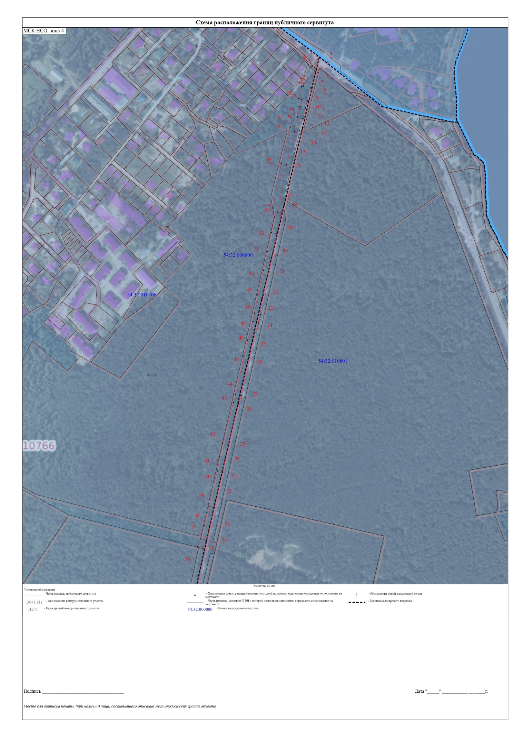
Сообщение о возможном установлении публичного сервитута

В соответствии со статьей 39.42 Земельного кодекса Российской Федерации администрация города Бердска информирует о рассмотрении ходатайства Общества с ограниченной ответственностью «Газпром газораспределение Сибирь», в целях, предусмотренных подпунктом 1 статьи 39.37 Земельного кодекса Российской Федерации, а именно: для эксплуатации линейного объекта системы газоснабжения «Газопровод-ввод для жилого дома, расположенного по адресу: ул. Дзержинского, д. 42 в г. Бердск Новосибирская область. Код объекта 54-25-428-00060-00000».
В соответствии с постановлением Правительства РФ от 12.11.2020 №1816 подготовка документации по планировке территории не требуется.
На основании ходатайства предлагается установить публичный сервитут на земельном участке, государственная собственность на который не разграничена, в границах кадастровых кварталов 54:32:010030, 54:32:010865.
Адрес, по которому заинтересованные лица могут ознакомиться с поступившим ходатайством об установлении публичного сервитута и прилагаемым к нему описанием местоположения границ публичного сервитута, подать заявления об учете прав на земельные участки: Новосибирская область, г. Бердск, ул. Горького 9, каб.9 (тел. 8(383)41-29100).
Время приема для ознакомления с поступившим ходатайством об установлении публичного сервитута: вторник, четверг - с 8.00 до 12.00.
Правообладатели земельных участков, в отношении которых испрашивается публичный сервитут, если их права не зарегистрированы в Едином государственном реестре недвижимости, в течение пятнадцати дней со дня опубликования данного сообщения подают в администрацию города Бердска заявление об учете их прав (обременений прав) на земельные участки с приложением копий документов, подтверждающих эти права (обременения прав). В таких заявлениях указывается способ связи с правообладателями земельных участков, в том числе их почтовый адрес и (или) адрес электронной почты. Правообладатели земельных участков, подавшие такие заявления по истечении указанного срока, несут риски невозможности обеспечения их прав в связи с отсутствием информации о таких лицах и их правах на земельные участки. Такие лица имеют право требовать от обладателя публичного сервитута плату за публичный сервитут не более чем за три года, предшествующие дню направления ими заявления об учете их прав (обременений прав).
Наименование лица, направившего ходатайство об установлении публичного сервитута: Общество с ограниченной ответственностью «Газпром газораспределение Сибирь» (ОГРН: 1087017002533, ИНН: 7017203428, адрес: 630005, Российская Федерация, г. Новосибирск, ул. Фрунзе, д. 124).
Данное сообщение о поступившем ходатайстве об установлении публичного сервитута размещено на официальном сайте города Бердска в информационно-телекоммуникационной сети «Интернет» (http://berdsk.nso.ru/page/26826).

ГРАФИЧЕСКОЕ ОПИСАНИЕ
местоположения границ населенных пунктов, территориальных зон, особо охраняемых природных территорий, зон с особыми условиями использования территории
Публичный сервитут в целях эксплуатации линейного объекта системы
газоснабжения "Газопровод-ввод для жилого дома, расположенного по адресу: ул. Дзержинского, д. 42 в г. Бердск Новосибирская область. Код объекта 54-25-428-00060-00000"
(наименование объекта, местоположение границ которого описано (далее - объект))
Раздел 1
Сведения об объекте
№ п/п | Характеристики объекта |  |  |  |  |  | Описание характеристик
1 | 2 |  |  |  |  |  | 3
1 | Местоположение объекта |  |  |  |  |  | Российская Федерация, Новосибирская  область, город Бердск
2 | Площадь объекта +/- величина  погрешности определения площади (Р +/- Дельта Р) |  |  |  |  |  | 72 +/- 2 м²
3 | Иные характеристики объекта |  |  |  |  |  | -
Раздел 2
Сведения о местоположении границ объекта
1. Система координат МСК НСО, зона 4
2. Сведения о характерных точках границ объекта
Обозначение характерных точек границ |  | Координаты, м |  |  |  | Метод определения координат характерной точки |  |  | Средняя квадратическая погрешность положения характерной  точки (Мt), м | Описание обозначения точки на  местности (при наличии)
 |  | X |  | Y |  |  |  |  |  | Описание обозначения точки на  местности (при наличии)
1 |  | 2 |  | 3 |  | 4 |  |  | 5 | 6
1 |  | 462670.01 |  | 4209235.05 |  | Аналитический метод |  |  | 0.10 | -
2 |  | 462666.96 |  | 4209251.78 |  | Аналитический метод |  |  | 0.10 | -
3 |  | 462666.64 |  | 4209252.32 |  | Аналитический метод |  |  | 0.10 | -
4 |  | 462663.15 |  | 4209251.80 |  | Аналитический метод |  |  | 0.10 | -
5 |  | 462663.07 |  | 4209250.86 |  | Аналитический метод |  |  | 0.10 | -
6 |  | 462666.04 |  | 4209234.50 |  | Аналитический метод |  |  | 0.10 | -
7 |  | 462666.19 |  | 4209234.10 |  | Аналитический метод |  |  | 0.10 | -
8 |  | 462670.00 |  | 4209234.64 |  | Аналитический метод |  |  | 0.10 | -
1 |  | 462670.01 |  | 4209235.05 |  | Аналитический метод |  |  | 0.10 | -
3. Сведения о характерных точках части (частей) границы объекта
Обозначение характерных точек части границы |  | Координаты, м |  |  |  | Метод определения координат характерной точки |  |  | Средняя квадратическая погрешность положения характерной  точки (Мt), м | Описание обозначения точки на  местности (при наличии)
 |  | X |  | Y |  |  |  |  |  | Описание обозначения точки на  местности (при наличии)
1 |  | 2 |  | 3 |  | 4 |  |  | 5 | 6
- |  | - |  | - |  | - |  |  | - | -
Раздел 3
Сведения о местоположении измененных (уточненных) границ объекта
1. Система координат -
2. Сведения о характерных точках границ объекта
Обозначение характерных точек границ | Существующие координаты, м |  |  | Измененные (уточненные) координаты, м |  | Метод определения координат характерной точки |  | Средняя квадратическая погрешность положения характерной  точки (Мt), м | Описание обозначения точки на местности (при наличии)
Обозначение характерных точек границ | X |  | Y | X | Y
1 | 2 |  | 3 | 4 | 5 | 6 |  | 7 | 8
- | - |  | - | - | - | - |  | -
3. Сведения о характерных точках части (частей) границы объекта
Обозначение характерных точек части границы | Существующие координаты, м |  |  | Измененные (уточненные) координаты, м |  | Метод определения координат характерной точки |  | Средняя квадратическая погрешность положения характерной  точки (Мt), м | Описание обозначения точки на местности (при наличии)
Обозначение характерных точек части границы | X |  | Y | X | Y
1 | 2 |  | 3 | 4 | 5 | 6 |  | 7 | 8
- | - |  | - | - | - | - |  | -

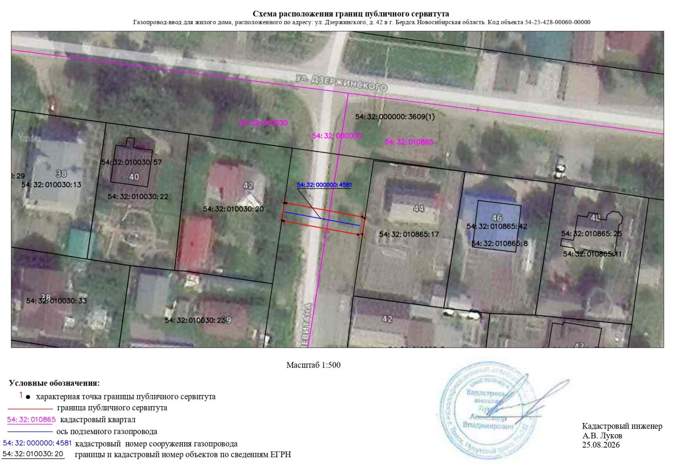

Сообщение о возможном установлении публичного сервитута

В соответствии со статьей 39.42 Земельного кодекса Российской Федерации администрация города Бердска информирует о рассмотрении ходатайства Общества с ограниченной ответственностью «Газпром газораспределение Сибирь», в целях, предусмотренных подпунктом 1 статьи 39.37 Земельного кодекса Российской Федерации, а именно: для эксплуатации линейного объекта системы газоснабжения Газопровод-ввод для жилого дома, расположенного по адресу: ул. Набережная, НСТ Отдых в г. Бердске, Новосибирской области. Код объекта 54-25-428-00048-00000.
В соответствии с постановлением Правительства РФ от 12.11.2020 №1816 подготовка документации по планировке территории не требуется.
На основании ходатайства предлагается установить публичный сервитут на земельном участке, государственная собственность на который не разграничена, в границах кадастрового квартала 54:32:010388.
Адрес, по которому заинтересованные лица могут ознакомиться с поступившим ходатайством об установлении публичного сервитута и прилагаемым к нему описанием местоположения границ публичного сервитута, подать заявления об учете прав на земельные участки: Новосибирская область, г. Бердск, ул. Горького 9, каб.9 (тел. 8(383)41-29100).
Время приема для ознакомления с поступившим ходатайством об установлении публичного сервитута: вторник, четверг - с 8.00 до 12.00.
Правообладатели земельных участков, в отношении которых испрашивается публичный сервитут, если их права не зарегистрированы в Едином государственном реестре недвижимости, в течение пятнадцати дней со дня опубликования данного сообщения подают в администрацию города Бердска заявление об учете их прав (обременений прав) на земельные участки с приложением копий документов, подтверждающих эти права (обременения прав). В таких заявлениях указывается способ связи с правообладателями земельных участков, в том числе их почтовый адрес и (или) адрес электронной почты. Правообладатели земельных участков, подавшие такие заявления по истечении указанного срока, несут риски невозможности обеспечения их прав в связи с отсутствием информации о таких лицах и их правах на земельные участки. Такие лица имеют право требовать от обладателя публичного сервитута плату за публичный сервитут не более чем за три года, предшествующие дню направления ими заявления об учете их прав (обременений прав).
Наименование лица, направившего ходатайство об установлении публичного сервитута: Общество с ограниченной ответственностью «Газпром газораспределение Сибирь» (ОГРН: 1087017002533, ИНН: 7017203428, адрес: 630005, Российская Федерация, г. Новосибирск, ул. Фрунзе, д. 124).
Данное сообщение о поступившем ходатайстве об установлении публичного сервитута размещено на официальном сайте города Бердска в информационно-телекоммуникационной сети «Интернет» (http://berdsk.nso.ru/page/26826).

ГРАФИЧЕСКОЕ ОПИСАНИЕ
местоположения границ населенных пунктов, территориальных зон, особо охраняемых природных территорий, зон с особыми условиями использования территории
Публичный сервитут в целях эксплуатации линейного объекта системы
газоснабжения Газопровод-ввод для жилого дома, расположенного по адресу: ул. Набережная, НСТ Отдых в г. Бердске, Новосибирской области. Код объекта 54-25-428-00048-00000
(наименование объекта, местоположение границ которого описано (далее - объект))
Раздел 1
Сведения об объекте
№ п/п | Характеристики объекта |  |  |  | Описание характеристик
1 | 2 |  |  |  | 3
1 | Местоположение объекта |  |  |  | Российская Федерация, Новосибирская  область, город Бердск
2 | Площадь объекта +/- величина  погрешности определения площади (Р +/- Дельта Р) |  |  |  | 29 +/- 2 м²
3 | Иные характеристики объекта |  |  |  | -
Раздел 2
Сведения о местоположении границ объекта
1. Система координат МСК НСО, зона 4
2. Сведения о характерных точках границ объекта
Обозначение характерных точек границ | Координаты, м |  | Метод определения координат характерной точки |  |  |  |  | Средняя квадратическая погрешность положения характерной  точки (Мt), м | Описание обозначения точки на  местности (при наличии)
Обозначение характерных точек границ | X | Y |  |  |  |  |  |  | Описание обозначения точки на  местности (при наличии)
1 | 2 | 3 | 4 |  |  |  |  | 5 | 6
1 | 454675.71 | 4206248.60 | Аналитический метод |  |  |  |  | 0.10 | -
2 | 454671.01 | 4206252.91 | Аналитический метод |  |  |  |  | 0.10 | -
3 | 454670.19 | 4206253.45 | Аналитический метод |  |  |  |  | 0.10 | -
4 | 454668.01 | 4206250.38 | Аналитический метод |  |  |  |  | 0.10 | -
5 | 454668.30 | 4206249.98 | Аналитический метод |  |  |  |  | 0.10 | -
6 | 454673.06 | 4206245.65 | Аналитический метод |  |  |  |  | 0.10 | -
7 | 454673.56 | 4206245.42 | Аналитический метод |  |  |  |  | 0.10 | -
1 | 454675.71 | 4206248.60 | Аналитический метод |  |  |  |  | 0.10 | -
3. Сведения о характерных точках части (частей) границы объекта
Обозначение характерных точек части границы | Координаты, м |  |  | Метод определения координат характерной точки |  |  |  | Средняя квадратическая погрешность положения характерной  точки (Мt), м | Описание обозначения точки на  местности (при наличии)
Обозначение характерных точек части границы | X | Y |  |  |  |  |  |  | Описание обозначения точки на  местности (при наличии)
1 | 2 | 3 |  | 4 |  |  |  | 5 | 6
- | - | - |  | - |  |  |  | - | -
Раздел 3
Сведения о местоположении измененных (уточненных) границ объекта
1. Система координат -
2. Сведения о характерных точках границ объекта
Обозначение характерных точек границ | Существующие координаты, м |  | Измененные (уточненные) координаты, м |  |  |  | Метод определения координат характерной точки | Средняя квадратическая погрешность положения характерной  точки (Мt), м | Описание обозначения точки на местности (при наличии)
Обозначение характерных точек границ | X | Y | X | Y |  |  | Метод определения координат характерной точки |  | Описание обозначения точки на местности (при наличии)
1 | 2 | 3 | 4 | 5 |  |  | 6 | 7 | 8
- | - | - | - | - |  |  | - | -
3. Сведения о характерных точках части (частей) границы объекта
Обозначение характерных точек части границы | Существующие координаты, м |  | Измененные (уточненные) координаты, м |  |  | Метод определения координат характерной точки |  | Средняя квадратическая погрешность положения характерной  точки (Мt), м | Описание обозначения точки на местности (при наличии)
Обозначение характерных точек части границы | X | Y | X | Y |  |  |  |  | Описание обозначения точки на местности (при наличии)
1 | 2 | 3 | 4 | 5 |  | 6 |  | 7 | 8
- | - | - | - | - |  | - |  | -

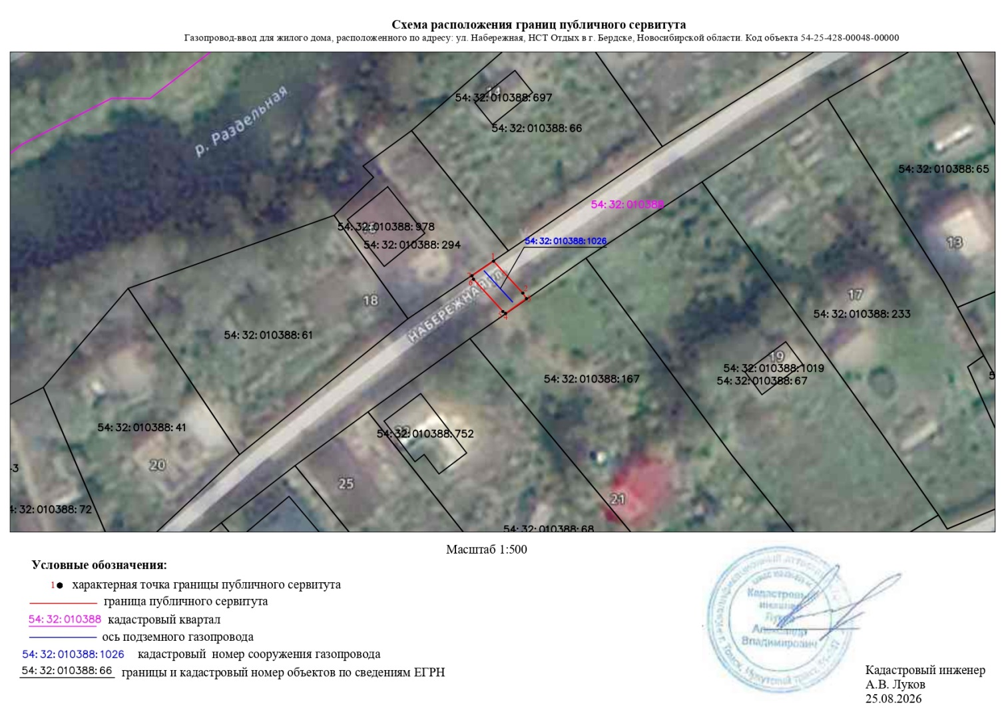

Сообщение о возможном установлении публичного сервитута

В соответствии со статьей 39.42 Земельного кодекса Российской Федерации администрация города Бердска информирует о рассмотрении ходатайства Общества с ограниченной ответственностью «Газпром газораспределение Сибирь», в целях, предусмотренных подпунктом 1 статьи 39.37 Земельного кодекса Российской Федерации, а именно: для эксплуатации линейного объекта системы газоснабжения «Газопровод низкого давления, расположенному по адресу: НСО, городской округ, г. Бердск, ул. Кольцова, з/у 22/5. Кадастровый номер з/у: 54:32:010227:333 (код объекта Н-ТП/С-1252)».
В соответствии с постановлением Правительства РФ от 12.11.2020 №1816 подготовка документации по планировке территории не требуется.
На основании ходатайства предлагается установить публичный сервитут на земельном участке, государственная собственность на который не разграничена, в границах кадастрового квартала 54:32:010026.
Адрес, по которому заинтересованные лица могут ознакомиться с поступившим ходатайством об установлении публичного сервитута и прилагаемым к нему описанием местоположения границ публичного сервитута, подать заявления об учете прав на земельные участки: Новосибирская область, г. Бердск, ул. Горького 9, каб.9 (тел. 8(383)41-29100).
Время приема для ознакомления с поступившим ходатайством об установлении публичного сервитута: вторник, четверг - с 8.00 до 12.00.
Правообладатели земельных участков, в отношении которых испрашивается публичный сервитут, если их права не зарегистрированы в Едином государственном реестре недвижимости, в течение пятнадцати дней со дня опубликования данного сообщения подают в администрацию города Бердска заявление об учете их прав (обременений прав) на земельные участки с приложением копий документов, подтверждающих эти права (обременения прав). В таких заявлениях указывается способ связи с правообладателями земельных участков, в том числе их почтовый адрес и (или) адрес электронной почты. Правообладатели земельных участков, подавшие такие заявления по истечении указанного срока, несут риски невозможности обеспечения их прав в связи с отсутствием информации о таких лицах и их правах на земельные участки. Такие лица имеют право требовать от обладателя публичного сервитута плату за публичный сервитут не более чем за три года, предшествующие дню направления ими заявления об учете их прав (обременений прав).
Наименование лица, направившего ходатайство об установлении публичного сервитута: Общество с ограниченной ответственностью «Газпром газораспределение Сибирь» (ОГРН: 1087017002533, ИНН: 7017203428, адрес: 630005, Российская Федерация, г. Новосибирск, ул. Фрунзе, д. 124).
Данное сообщение о поступившем ходатайстве об установлении публичного сервитута размещено на официальном сайте города Бердска в информационно-телекоммуникационной сети «Интернет» (http://berdsk.nso.ru/page/26826).

ГРАФИЧЕСКОЕ ОПИСАНИЕ
местоположения границ населенных пунктов, территориальных зон, особо охраняемых природных территорий, зон с особыми условиями использования территории
Публичный сервитут в целях эксплуатации линейного объекта системы газоснабжения "Газопровод низкого давления, расположенному по адресу:
НСО, городской округ, г. Бердск, ул. Кольцова, з/у 22/5. Кадастровый номер з/у: 54:32:010227:333 (код объекта Н-ТП/С-1252)"
(наименование объекта, местоположение границ которого описано (далее - объект))
Раздел 1
Сведения об объекте
№ п/п | Характеристики объекта |  |  |  |  |  |  |  |  | Описание характеристик
1 | 2 |  |  |  |  |  |  |  |  | 3
1 | Местоположение объекта |  |  |  |  |  |  |  |  | Российская Федерация, Новосибирская  область, город Бердск
2 | Площадь объекта +/- величина  погрешности определения площади (Р +/- Дельта Р) |  |  |  |  |  |  |  |  | 49 +/- 2 м²
3 | Иные характеристики объекта |  |  |  |  |  |  |  |  | -
Раздел 2
Сведения о местоположении границ объекта
1. Система координат МСК НСО, зона 4
2. Сведения о характерных точках границ объекта
Обозначение характерных точек границ | Координаты, м |  |  |  |  |  |  | Метод определения координат характерной точки |  |  |  |  |  | Средняя квадратическая погрешность положения характерной  точки (Мt), м |  | Описание обозначения точки на  местности (при наличии)
Обозначение характерных точек границ | X |  |  |  |  | Y |  |  |  |  |  |  |  |  |  | Описание обозначения точки на  местности (при наличии)
1 | 2 |  |  |  |  | 3 |  | 4 |  |  |  |  |  | 5 |  | 6
1 | 457629.13 |  |  |  |  | 4206865.46 |  | Аналитический метод |  |  |  |  |  | 0.10 |  | -
2 | 457628.49 |  |  |  |  | 4206866.28 |  | Аналитический метод |  |  |  |  |  | 0.10 |  | -
3 | 457627.53 |  |  |  |  | 4206866.67 |  | Аналитический метод |  |  |  |  |  | 0.10 |  | -
4 | 457625.58 |  |  |  |  | 4206866.91 |  | Аналитический метод |  |  |  |  |  | 0.10 |  | -
5 | 457624.35 |  |  |  |  | 4206866.88 |  | Аналитический метод |  |  |  |  |  | 0.10 |  | -
6 | 457622.34 |  |  |  |  | 4206866.44 |  | Аналитический метод |  |  |  |  |  | 0.10 |  | -
7 | 457617.03 |  |  |  |  | 4206864.76 |  | Аналитический метод |  |  |  |  |  | 0.10 |  | -
8 | 457616.32 |  |  |  |  | 4206864.47 |  | Аналитический метод |  |  |  |  |  | 0.10 |  | -
9 | 457615.70 |  |  |  |  | 4206863.88 |  | Аналитический метод |  |  |  |  |  | 0.10 |  | -
10 | 457617.67 |  |  |  |  | 4206862.24 |  | Аналитический метод |  |  |  |  |  | 0.10 |  | -
11 | 457617.04 |  |  |  |  | 4206860.82 |  | Аналитический метод |  |  |  |  |  | 0.10 |  | -
12 | 457617.82 |  |  |  |  | 4206860.82 |  | Аналитический метод |  |  |  |  |  | 0.10 |  | -
13 | 457623.43 |  |  |  |  | 4206862.58 |  | Аналитический метод |  |  |  |  |  | 0.10 |  | -
14 | 457625.00 |  |  |  |  | 4206862.92 |  | Аналитический метод |  |  |  |  |  | 0.10 |  | -
15 | 457627.05 |  |  |  |  | 4206862.69 |  | Аналитический метод |  |  |  |  |  | 0.10 |  | -
16 | 457628.07 |  |  |  |  | 4206862.84 |  | Аналитический метод |  |  |  |  |  | 0.10 |  | -
17 | 457628.89 |  |  |  |  | 4206863.48 |  | Аналитический метод |  |  |  |  |  | 0.10 |  | -
18 | 457629.28 |  |  |  |  | 4206864.44 |  | Аналитический метод |  |  |  |  |  | 0.10 |  | -
1 | 457629.13 |  |  |  |  | 4206865.46 |  | Аналитический метод |  |  |  |  |  | 0.10 |  | -
3. Сведения о характерных точках части (частей) границы объекта
Обозначение характерных точек части границы |  |  | Координаты, м |  |  |  | Метод определения координат характерной точки |  |  |  | Средняя квадратическая погрешность положения характерной  точки (Мt), м |  | Описание обозначения точки на  местности (при наличии)
 |  |  | X |  | Y
1 |  |  | 2 |  | 3 |  | 4 |  |  |  | 5 |  | 6
- |  |  | - |  | - |  | - |  |  |  | - |  | -
Раздел 3
Сведения о местоположении измененных (уточненных) границ объекта
1. Система координат -
2. Сведения о характерных точках границ объекта
Обозначение характерных точек границ |  | Существующие координаты, м |  |  |  | Измененные (уточненные) координаты, м |  |  | Метод определения координат характерной точки |  |  | Средняя квадратическая погрешность положения характерной  точки (Мt), м |  |  | Описание обозначения точки на местности (при наличии)
 |  | X |  | Y |  | X | Y
1 |  | 2 |  | 3 |  | 4 | 5 |  | 6 |  |  | 7 |  |  | 8
- |  | - |  | - |  | - | - |  | - |  |  | -
3. Сведения о характерных точках части (частей) границы объекта
Обозначение характерных точек части границы |  | Существующие координаты, м |  |  |  | Измененные (уточненные) координаты, м |  |  | Метод определения координат характерной точки |  |  | Средняя квадратическая погрешность положения характерной  точки (Мt), м |  |  | Описание обозначения точки на местности (при наличии)
 |  | X |  | Y |  | X | Y
1 |  | 2 |  | 3 |  | 4 | 5 |  | 6 |  |  | 7 |  |  | 8
- |  | - |  | - |  | - | - |  | - |  |  | -

